项目编号：SXZCZB2024-ZCCS-0736

会议室配套设施建设项目

竞争性磋商文件

陕西至诚项目管理集团有限公司
二〇二四年七月

目录
第一章 竞争性磋商公告 1
第二章 供应商须知 5
第三章 评审方法 24
第四章 合同条款及格式 31
第五章 工程量清单 41
第六章 竞争性磋商响应文件格式 122

第一章 竞争性磋商公告

项目概况
会议室配套设施建设项目采购项目的潜在供应商应在陕西省西安市经济技术开发区未央路171-1号银池道拉斯财富中心21楼获取采购文件，并于 2024年08月02日 14时00分 （北京时间）前提交响应文件。
一、项目基本情况
项目编号：SXZCZB2024-ZCCS-0736
项目名称：会议室配套设施建设项目
采购方式：竞争性磋商
预算金额：1,454,078.10元
采购需求：
合同包1(会议室配套设施建设项目):
合同包预算金额：1,454,078.10元
合同包最高限价：1,454,078.10元
品目号 | 品目名称 | 采购标的 | 数量  （单位） | 技术规格、参数及要求 | 品目预算(元) | 最高限价(元)
1-1 | 广播系统工程 | 1454078.10 | 1(项) | 详见采购文件 | 1,454,078.10 | 1,454,078.10
本合同包不接受联合体投标
合同履行期限：自合同签订之日起45个日历日
二、申请人的资格要求：
1.满足《中华人民共和国政府采购法》第二十二条规定;
2.落实政府采购政策需满足的资格要求：
合同包1(会议室配套设施建设项目)落实政府采购政策需满足的资格要求如下:
（1）《政府采购促进中小企业发展管理办法》（财库〔2020〕46号）；
（2）《财政部司法部关于政府采购支持监狱企业发展有关问题的通知》（财库〔2014〕68号）；
（3）《关于促进残疾人就业政府采购政策的通知》（财库〔2017〕141号）；
（4）《节能产品政府采购实施意见》（财库〔2004〕185号）；
（5）《环境标志产品政府采购实施的意见》（财库〔2006〕90号）；
（6）《国务院办公厅关于建立政府强制采购节能产品制度的通知》（国办发〔2007〕51号）；
（7）财政部发展改革委生态环境部市场监管总局关于调整优化节能产品、环境标志产品政府采购执行机制的通知（财库〔2019〕9号）；
（8）《关于印发环境标志产品政府采购品目清单的通知》（财库〔2019〕18号）；
（9）《关于印发节能产品政府采购品目清单的通知》（财库〔2019〕19号）；
（10）《市场监督总局关于发布参与实施政府采购节能产品、环境标志产品认证机构名录的公告》（2019年第16号）；
（11）《关于运用政府采购政策支持乡村产业振兴的通知》（财库〔2021〕19号）；
（12）陕西省财政厅关于印发《陕西省中小企业政府采购信用融资办法》（陕财办采〔2018〕23号），相关政策、业务流程、办理平台（详见http://www.ccgp-shaanxi.gov.cn/zcdservice/zcd/shanxi/）；
（13）《陕西省财政厅关于加快推进我省中小企业政府采购信用融资工作的通知》（陕财办采〔2020〕15号）；
（14）《关于进一步加强政府绿色采购有关问题的通知》（陕财办采〔2021〕29号）；
（15）《陕西省财政厅陕西省工业和信息化厅关于运用政府采购政策支持首台（套）及创新产品有关事项的通知》（陕财办采〔2021〕17号）；
（16）《关于进一步加大政府采购支持中小企业力度的通知》（财库〔2022〕19号）、《关于落实政府采购支持中小企业政策有关事项的通知》（陕财办采函〔2022〕10号）；
（17）其他需要落实的政府采购政策。
3.本项目的特定资格要求：
合同包1(会议室配套设施建设项目)特定资格要求如下:
（1）具有独立承担民事责任能力的法人、其他组织或自然人，并出具合法有效的统一社会信用代码的营业执照或事业单位法人证书等国家规定的相关证明，自然人参与的提供其身份证明；
（2）提供法定代表人授权书（附法定代表人、被授权人身份证复印件），法定代表人直接参加磋商，须提供法定代表人身份证明（附法定代表人身份证复印件）；
（3）财务状况报告：提供2023年的财务审计报告（成立时间至提交响应文件截止时间不足一年的可提供成立后任意时段的资产负债表）或开标时间前六个月内银行出具的资信证明；
（4）税收缴纳证明：提供响应文件截止日前一年内已缴纳的至少一个月的纳税证明或完税证明（任意税种），依法免税的单位应提供相关证明材料;
（5）社会保障资金缴纳证明：提供响应文件截止日前一年内已缴存的至少一个月的社会保障资金缴存单据或社保机构开具的社会保险参保缴费情况证明，依法不需要缴纳社会保障资金的单位应提供相关证明材料；
（6）供应商具备建设行政主管部门颁发的建筑工程施工总承包三级及以上资质或建筑装饰装修工程专业承包二级及以上资质，并提供有效的安全生产许可证；
（7）拟派项目经理具有建筑工程专业二级（含）以上注册建造师证书及安全生产考核合格证书（B证），在本单位注册且无在建工程（提供无在建项目承诺书）；
（8）提供具有履行本合同所必需的设备和专业技术能力的说明及承诺书；
（9）供应商应通过“信用中国”网站(www.creditchina.gov.cn)、中国政府采购网(www.ccgp.gov.cn)查询相关主体信用记录；
（10）参加政府采购活动前3年内，在经营活动中没有重大违法记录的书面声明；
（11）供应商须提供中小企业声明函；
（12）本项目不接受联合体磋商（提供承诺书）。
三、获取采购文件
时间： 2024年07月22日 至 2024年07月26日 ，每天上午 09:00:00 至 12:00:00 ，下午 14:00:00 至 17:00:00 （北京时间）
途径：陕西省西安市经济技术开发区未央路171-1号银池道拉斯财富中心21楼
方式：现场获取
售价： 0元
四、响应文件提交
截止时间： 2024年08月02日 14时00分00秒 （北京时间）
地点：陕西省西安市经济技术开发区未央路171-1号银池道拉斯财富中心21楼
五、开启
时间： 2024年08月02日 14时00分00秒 （北京时间）
地点：陕西省西安市经济技术开发区未央路171-1号银池道拉斯财富中心21楼
六、公告期限
自本公告发布之日起3个工作日。
七、其他补充事宜
（1）供应商领取采购文件时，请携带单位介绍信及经办人身份证原件及复印件加盖公章；
（2）请供应商按照《陕西省财政厅关于政府采购供应商注册登记有关事项的通知》中的要求，通过陕西省政府采购网（http://www.ccgp-shaanxi.gov.cn/）注册登记加入陕西省政府采购供应商库；
（3）本项目为专门面向中小企业采购。
八、对本次招标提出询问，请按以下方式联系。
1.采购人信息
名称：镇安县医院
地址：镇安县永乐镇南新街43号
联系方式：0914-5322836
2.采购代理机构信息
名称：陕西至诚项目管理集团有限公司
地址：陕西省西安市经济技术开发区未央路171-1号银池道拉斯财富中心21楼
联系方式：029-88219779
3.项目联系方式
项目联系人：倪沛、刘瑞琦、王欣玫
电话：029-88219779
陕西至诚项目管理集团有限公司
2024年07月19日

第二章 供应商须知

供应商须知前附表
本表是对供应商须知的具体补充和修改，如有矛盾，应以本资料表为准。
序号 | 条款号 | 编 列 内 容
1 | 2.3 | 采 购 人：镇安县医院  采购代理机构：陕西至诚项目管理集团有限公司  地 址：陕西省西安市未央区未央路171-1 银池广场道拉斯财富中心21楼  邮 编：710021  电 话：029-88219779  邮 箱：sxzczbzxyxgs@163.com
2 | 3.6 | 本项目不接受联合体磋商。
3 | 9.2 | 不允许提供备选方案。
4 | 9.3 | 本次磋商的最小单元为“项目”，供应商可根据自身的资质情况和经营范围对本次项目进行磋商，不得将其子目再行分解或只对本次项目中的品目进行不完全磋商，任何不完全的响应将会被拒绝。
5 | 11.1 | 磋商报价：本工程发包方式为包工包料。采用综合单价合同，包括但不限于工程施工费（人、材、机等费用）、规费、税金、项目措施费、招标代理服务费等其他一切相关费用。  供应商所报的价格应考虑到可能发生的所有与完成本项目相关服务及履行合同义务有关的一切费用，任何有选择的报价将不予接受，按无效磋商处理。
6 | 12.1 | 特定资格证明文件：  - 具有独立承担民事责任能力的法人、其他组织或自然人，并出具合法有效的统一社会信用代码的营业执照或事业单位法人证书等国家规定的相关证明，自然人参与的提供其身份证明；  （2）提供法定代表人授权书（附法定代表人、被授权人身份证复印件），法定代表人直接参加磋商，须提供法定代表人身份证明（附法定代表人身份证复印件）；  （3）财务状况报告：提供2023年的财务审计报告（成立时间至提交响应文件截止时间不足一年的可提供成立后任意时段的资产负债表）或开标时间前六个月内银行出具的资信证明；  （4）税收缴纳证明：提供响应文件截止日前一年内已缴纳的至少一个月的纳税证明或完税证明（任意税种），依法免税的单位应提供相关证明材料;  （5）社会保障资金缴纳证明：提供响应文件截止日前一年内已缴存的至少一个月的社会保障资金缴存单据或社保机构开具的社会保险参保缴费情况证明，依法不需要缴纳社会保障资金的单位应提供相关证明材料；  （6）供应商具备建设行政主管部门颁发的建筑工程施工总承包三级及以上资质或建筑装饰装修工程专业承包二级及以上资质，并提供有效的安全生产许可证；  （7）拟派项目经理具有建筑工程专业二级（含）以上注册建造师证书及安全生产考核合格证书（B证），在本单位注册且无在建工程（提供无在建项目承诺书）；  （8）提供具有履行本合同所必需的设备和专业技术能力的说明及承诺书；  （9）供应商应通过“信用中国”网站(www.creditchina.gov.cn)、中国政府采购网(www.ccgp.gov.cn)查询相关主体信用记录；  （10）参加政府采购活动前3年内，在经营活动中没有重大违法记录的书面声明；  （11）供应商须提供中小企业声明函。  （12）本项目不接受联合体磋商（提供承诺书）  以上为必备资质，缺一项或某项达不到要求，按无效磋商处理。
7 | 14.4 | 保证金：无（本项目不收取磋商保证金，文件中设计相关保证金事宜均不适用）
8 | 15.1 | 磋商有效期:提交磋商响应文件的截止之日起90天。
9 | 16.1 | 正本的份数：壹份；副本的份数：贰份；报价一览表：壹份；同时提供与正本内容一致的电子版（U盘）壹份，并在盘面标注供应商全称、项目名称、编号；磋商响应文件装订要求：胶装。
10 | 17.2 | 竞争性磋商响应文件正本、所有的副本、电子版本、报价一览表分开密封装在单独的封袋中（封袋不得有破损），且在封袋正面标明“正本”“副本”“电子版本”“报价一览表”字样。封袋应加贴封条，并在封线处加盖供应商公章，封袋正面要粘贴供应商全称、项目名称、编号等标识。  外层包装请按以下要求标记：  1) 磋商响应单位的全称；  2) 磋商项目名称、项目编号；  3）正本或副本、电子版、报价一览表“请勿在＿＿＿＿＿(磋商时间)之前启封”。
11 | 18.1 | 磋商响应文件递交截止时间：详见竞争性磋商公告(北京时间)  磋商响应文件递交地址：陕西省西安市未央区未央路171-1 银池广场道拉斯财富中心21楼  磋商响应文件接收人：陕西至诚项目管理集团有限公司
12 | 21.1 | 磋商时间：详见竞争性磋商公告(北京时间)  磋商地点：陕西省西安市未央区未央路171-1 银池广场道拉斯财富中心21楼
13 | 24.1 | 评审方法：综合评分法（详见第三章）
14 | 29 | 代理服务费：  29.1以中标金额为基数，参照国家计委颁布《招标代理服务收费管理暂行办法》（计价格[2002]1980 号）和国家发展改革委员会办公厅颁发的《关于招标代理服务收费有关问题的通知》（发改办价格[2003]857 号）文件规定执行。  29.2招标代理服务费由中标单位支付，在领取《成交通知书》前，成交单位一次性支付给陕西至诚项目管理集团有限公司。
15 | 银行  账户  信息 | 代理服务费账户：  采购代理机构开户名称：陕西至诚项目管理集团有限公司  开户行名称：中国建设银行股份有限公司西安高新技术产业开发区支行  账号：61050192090000002152  请各供应商按照要求将服务费汇入以上指定账户，如因自身原因发生错误，产生的不利后果均由供应商自行承担。
16 | 履约  担保 | 履约担保的形式：/  履约担保的金额：/
17 | 现场  踏勘 | 1、不组织；  2、供应商自行踏勘，并承担踏勘现场所发生的相关费用和自身安全责任；踏勘过程不得扰民。
18 | 是否实行计算机辅助评标 | 否
19 | 备注 | 供应商注册登记提醒：  根据陕西省财政厅关于政府采购供应商注册登记有关事项的通知，如所投本项目的供应商未在陕西省政府采购网（http://www.ccgp-shaanxi.gov.cn/information/informationDetail.do?informationguid=8a85be3567ed23460167ed36804d0009）注册登记加入陕西省政府采购供应商库的，应按要求及时办理注册登记，并接受财政部门监督管理。
20 | 项目  性质 | 本项目专门面向中小企业；
21 | 项目所属行业 | 建筑业
22 | 暂列金 | 详见工程量清单
23 | 广联达  版本号 | GBQ/6.4100.23.120
24 | 其他 | 为了进一步推动金融支持政策更好适应市场主体的需要，扎实落实国务院关于支持中小企业发展的政策措施，积极发挥政府采购政策功能，有效缓解中小企业融资难、融资贵问题，根据中办、国办《关于促进中小企业健康发展的指导意见》、财政部、工信部《政府采购促进中小企业发展管理办法》（财库〔2020〕46 号）、《陕西省中小企业政府采购信用融资办法》（陕财办采【2018】23 号）、《陕西省财政厅关于加快推进我省中小企业政府采购信用融资工作的通知》陕财办采 【2020】15 号）等有关规定，按照市场主导、财政引导、银企自愿、风险自担的原则，中标（成交）供应商可根据自身资金需求，登录陕西省政府采购信用融资平台  (http://www.ccgp-shaanxi.gov.cn/zcdservice/zcd/shan xi/）在线申请，依法参加政府采购信用融资活动。  目前的合作银行有∶北京银行、中国建设银行、中信银行、中国平安银行、中国光大银行、浦发银行、兴业银行、中国工商银行、秦农银行、浙商银行、中国银行、西安银行、中国农业银行、中国邮政储蓄银行（排名不分先后）。
一.总 则
1.资金来源
1.1本次竞争性磋商所签合同使用自筹资金支付，资金已落实到位。
- 名词解释
2.1采购人：镇安县医院
2.2监督机构：同级人民政府财政部门
2.3采购代理机构：陕西至诚项目管理集团有限公司
2.4供应商：是指响应和符合竞争性磋商文件规定资格条件且参与竞争性磋商的法人、其他组织或者自然人。
2.5产品是指本竞争性磋商文件中第四章所述所有产品。
2.6服务是指供应商为满足竞争性磋商文件要求而提供的服务。
2.7节能产品或者环保产品是指依据国家确定的认证机构出具的、处于有效期之内的具有节能产品、环境标志产品认证证书的产品。
2.8进口产品是指通过中国海关报关验放进入中国境内且产自关境外的产品，详见《关于政府采购进口产品管理有关问题的通知》(财库[2007]119号)。
2.9中小企业是指符合《工业和信息化部、国家统计局、国家发展和改革委员会、财政部关于印发中小企业划型标准规定的通知》（工信部联企业[2011]300号）规定的对中小企业的划分标准的企业。
2.10监狱企业是指由司法部认定的为罪犯、戒毒人员提供生产项目和劳动对象，且全部产权属于司法部监狱管理局、戒毒管理局、直属煤矿管理局，各省、自治区、直辖市监狱管理局、戒毒管理局，各地（设区的市）监狱、强制隔离戒毒所、戒毒康复所，以及新疆生产建设兵团监狱管理局、戒毒管理局的企业。
2.11残疾人福利性单位是指符合《三部门联合发布关于促进残疾人就业政府采购政策的通知》财库〔2017〕141号规定的对残疾人福利性单位划分标准的单位。
3.合格的供应商
3.1《政府采购法》第二十二条第一款规定的供应商基本资格条件:
1）具有独立承担民事责任的能力；
2）具有良好的商业信誉和健全的财务会计制度；
3）具有履行合同所必需的设备和专业技术能力；
4）有依法缴纳税收和社会保障资金的良好记录；
5）参加政府采购活动前三年内，在经营活动中没有重大违法记录；
6）法律、行政法规规定的其他条件。
3.2根据本次采购项目的特殊要求，规定的供应商特殊条件（见供应商须知前附表）。
3.3法定代表人为同一人的两个及两个以上的法人，母公司、全资子公司及其控股公司，都不得在同一项目（分包的按包）的采购中同时参与磋商，否则均为无效磋商。
3.4供应商必须在陕西至诚项目管理集团有限公司购买竞争性磋商文件，方可参加磋商。竞争性磋商文件售后不退。
3.5本项目不接受联合体磋商。
3.6磋商费用自理。不论磋商的结果如何，供应商均应自行承担所有与参加磋商有关的费用。
4.竞争性磋商产品（含服务）的合格性和合法性
4.1竞争性磋商产品（含服务）应满足竞争性磋商文件的要求并应符合国家法律法规、行业管理部门要求的其他强制性标准。并满足竞争性磋商文件规定的质量、价格、有效期、售后服务及供应商须承担的运输、配送、技术支持和竞争性磋商文件规定的其他伴随服务等要求。
4.2采购人有权拒绝接受任何不合格的产品和服务，由此产生的费用及相关后果均由供应商自行承担。
5.竞争性磋商响应文件内容的真实性
5.1供应商应保证其磋商响应文件中所提供的所有有关磋商的资料、信息是真实的、并且来源于合法的渠道。因磋商响应文件中所提供的有关磋商的资料、信息不真实、或者其来源不合法而导致的所有法律责任，由供应商自行承担。
二.竞争性磋商文件
6.竞争性磋商文件构成
6.1 竞争性磋商文件规定了要求提供的产品和服务，磋商程序和合同条件在竞争性磋商文件中均有说明。竞争性磋商文件共六章，内容如下：
第一章 竞争性磋商公告
第二章 供应商须知
第三章 评审方法
第四章 合同条款及格式
第五章 磋商内容及技术要求
第六章 竞争性磋商响应文件构成及格式
6.2 供应商应认真阅读竞争性磋商文件中所有的事项、格式、条款和规范等要求。如果供应商没有按照竞争性磋商文件要求提交全部资料，或者竞争性磋商响应文件没有对竞争性磋商文件在各方面都做出实质性响应，由此带来不利于供应商的磋商结果，其风险由供应商承担。
6.3本竞争性磋商文件的解释权归陕西至诚项目管理集团有限公司，如发现竞争性磋商响应文件内容与现行法律法规不相符的情况，以现行法律法规为准。
7.竞争性磋商文件的修改和澄清
7.1在磋商响应文件递交截止时间3日前，采购代理机构可以视采购具体情况，延长竞争性磋商响应文件递交截止时间和磋商时间并在财政部门指定的媒体上发布变更公告，同时将变更时间书面通知所有获取竞争性磋商文件的供应商。
7.2采购代理机构如果对已发出的竞争性磋商文件进行必要的澄清或者修改，将在竞争性磋商文件要求提交竞争性磋商响应文件截止时间5日前，以书面形式通知所有获取竞争性磋商文件的供应商。该澄清或者修改的内容为竞争性磋商文件的组成部分。
7.3已经购买竞争性磋商文件的供应商对竞争性磋商文件有疑问的，均应在磋商截止日期3日前以书面形式向采购代理机构提出。采购代理机构视情况必要时将书面答复传送给所有获取竞争性磋商文件的供应商。
7.4供应商在收到上述通知后，应立即向采购代理机构回函确认。

三.磋商响应文件的编制
8. 磋商语言和磋商货币
8.1供应商提交的竞争性磋商响应文件以及供应商与采购代理机构就有关磋商的所有来往函电均应使用中文。
8.2磋商应以人民币报价。任何包含非人民币报价的磋商将按无效磋商处理。
9.竞争性磋商响应文件的构成
9.1 供应商提交的竞争性磋商响应文件应包含下列部分的内容：
（1）按照供应商须知的要求和竞争性磋商文件规定格式填写的竞争性磋商响应函、磋商报价表、法定代表人授权委托书。
（2）按照竞争性磋商文件的要求编制的磋商方案说明。
（3）按照竞争性磋商文件供应商须知前附表的要求提交的资格证明文件；
（4）按照本须知第14条要求提交的磋商保证金。
（5）竞争磋商文件中要求的其他证明文件。
9.2 如果在竞争性磋商文件中没有允许提供备选方案，则每个供应商只允许提交一个磋商方案，否则，其磋商将按照无效磋商处理。
9.3本次磋商的最小单元为“项目”，供应商可根据自身的资质情况和经营范围对本次项目进行磋商，不得将其子目再行分解或只对本次项目中的品目进行不完全磋商，任何不完全的响应将会被拒绝。
10.竞争性磋商响应文件格式
10.1 供应商应按照竞争性磋商文件中第六章“竞争性磋商响应文件格式及构成”所提供的格式和要求制作竞争性磋商响应文件，明确表达磋商意愿，详细说明磋商方案、承诺及价格。
10.2按竞争性磋商文件第9条的内容及要求和第六章提供的格式和要求编写其竞争性磋商响应文件，供应商不得缺少或留空任何竞争性磋商文件要求填写的表格或提交的资料。
11.磋商报价
11.1磋商报价：本工程发包方式为包工包料。采用综合单价合同，包括但不限于工程施工费（人、材、机等费用）、规费、税金、项目措施费、招标代理服务费等其他一切相关费用。
供应商所报的价格应考虑到可能发生的所有与完成本项目相关服务及履行合同义务有关的一切费用。
11.2磋商报价表中标明本次服务的价格，任何有选择的报价将不予接受，按无效文件处理。所有价格均以人民币报价。
11.3磋商报价表中标明的价格应为履行合同的总报价，不得以任何理由予以变更。以可调整的价格提交的竞争性磋商响应文件将按无效磋商处理。
12.证明供应商合格的资格证明文件
12.1供应商应按照竞争性磋商文件供应商须知前附表的要求，在竞争性磋商响应文件中提交合格的资格证明文件。如果资格证明文件不全或不合格的，其磋商响应文件将被作无效文件处理。
13.证明的合格性和符合竞争性磋商文件规定的文件
13.1供应商应在竞争性磋商响应文件中提交服务满足竞争性磋商文件要求并符合国家法律法规、行业管理部门要求的其他强制性标准的证明文件。缺少证明文件或证明文件不合格的磋商响应文件，与竞争性磋商文件要求有重大偏离的磋商响应文件，不符合国家法律法规、行业管理部门要求的其他强制性标准的磋商响应文件将按无效磋商处理。
13.2上述证明文件可以是文字资料、图纸、图片、数据、宣传彩页等，所有证明文件表达意思必须统一。
14.磋商保证金：详见供应商须知前附表
15.磋商有效期
15.1磋商响应文件应在“供应商须知前附表”中规定的期限内保持有效。磋商有效期不满足规定有效期的磋商响应文件将被视为非响应性磋商而予以拒绝。
15.2在特殊情况下，在原磋商有效期期满之前，采购代理机构可向供应商提出延长磋商有效期的要求。这种要求与答复均应以书面的形式。供应商可以拒绝采购代理机构的这种要求,其磋商保证金也不被没收。同意延长的供应商既不能要求也不允许修改其竞争性磋商响应文件，但要相应延长其磋商保证金的有效期。在这种情况下，本章第14条有关磋商保证金的退还和没收的规定将在延长了的有效期内继续有效。
16.竞争性磋商响应文件的式样和签署
16.1供应商应按照供应商须知的要求,准备一份竞争性磋商响应文件正本和“供应商须知前附表”中规定数量的副本，每套竞争性磋商响应文件封面须清楚地标明“正本”或“副本”。同时提供与正本内容一致的电子版（U/光盘）并在盘面标注供应商全称、项目名称、项目编号，并与竞争性磋商响应文件同时递交。
16.2竞争性磋商响应文件正本需打印或用不褪色的蓝(黑)色墨水(汁)书写,并由供应商法定代表人或经法定代表人正式授权的代表签字【竞争性磋商文件要求竞争性磋商响应文件中法定代表人签字处由法定代表人签署，要求授权代表签字处由授权代表签署】，若由授权代表签署，须按竞争性磋商文件规定的格式出具的“法定代表人授权书”附在竞争性磋商响应文件中，所有要求签字（名）处，均须由签字（名）者本人用不褪色的蓝(黑)色墨水(汁)书写，不得用任何形式的图章代替。所有竞争性磋商响应文件正本和副本须按第六章规定的顺序编排、并应编制目录、逐页标注连续页码，并分别胶装成册。
16.3任何行间插字、涂改和增删，必须由供应商的法定代表人或其授权代表在旁边签字才有效。
16.4供应商名称应填写全称。磋商响应文件正本必须逐页加盖供应商公章（鲜章），否则按无效处理。
16.5因字迹潦草、表述不清或不按竞争性磋商文件格式编制的竞争性磋商响应文件，所引起的对供应商不利的后果，由供应商自行负责。
16.6竞争性磋商文件的副本、电子版须和正本保持一致。若正本、副本和电子版有不一致的内容，以正本为准。
四.竞争性磋商响应文件的递交
17.竞争性磋商响应文件的密封和标记
17.1报价一览表除在竞争性磋商响应文件内装订外，再制作一份单独放在一个信封中。封线处加贴封条并加盖供应商公章，封袋正面要粘贴标识，单独递交（该单独密封报价一览表的报价必须与竞争性磋商响应文件正本中的报价一览表（报价表）报价一致，若不一致，则按单独密封的报价一览表为准。
17.2供应商应将竞争性磋商响应文件正本、所有的副本、电子版本、报价一览表单独密封装在封袋中（封袋不得有破损），且在封袋正面标明“正本”“副本”“电子版本”“报价一览表”字样。封袋应加贴封条，并在封线处加盖供应商公章，封袋正面要粘贴供应商全称、项目名称、项目编号等标识。
外层包装请按以下要求标记：
1) 磋商响应单位的全称；
2) 磋商项目名称、项目编号；
3）正本或副本、电子版、报价一览表“请勿在＿＿＿＿＿(磋商时间)之前启封”。
17.3如果供应商未对竞争性磋商响应文件按上述要求进行完好密封，由此产生的不利后果由供应商自行承担。
18．竞争性磋商响应文件的递交
18.1供应商应按照竞争性磋商公告中规定的时间、地点，在规定的竞争性磋商响应文件递交截止时间前将全部竞争性磋商响应文件和磋商资料递交至采购代理机构接收人处。
18.2采购代理机构在竞争性磋商文件规定的竞争性磋商响应文件递交截止时间前，只负责竞争性磋商响应文件的接收、清点、造册登记工作，并请递交人签字确认，对其有效性不负任何责任；
18.3无论供应商成交与否，其竞争性磋商响应文件恕不退还。
19．递交的竞争性磋商响应文件
19.1按照供应商须知的规定，采购代理机构将拒绝接受在规定的磋商截止时间后递交的任何竞争性磋商响应文件。
20．磋商的修改与撤回
20.1 供应商在递交竞争性磋商响应文件后，可以修改或撤回其竞争性磋商响应文件，也可以提出价格变动声明，但供应商必须在规定的磋商截止时间之前将修改或撤回或变动价格的书面通知文件递交到采购代理机构。
20.2 供应商的修改或撤回或变动价格的通知应按本须知第17条的规定编制、密封、标记和递交。
20.3 在磋商截止时间之后，供应商不得对其磋商响应文件做任何修改或撤回。
五.磋商与评标
21.磋商大会
21.1 采购代理机构在规定的时间和地点组织竞争性磋商。磋商时所有供应商代表自愿参加，参加磋商的代表应签名报到以证明其出席。
21.2采购代理机构将做磋商记录，存档备查。
22．评审程序
按照竞争性磋商响应文件初审、澄清有关问题、分别磋商、二次报价、比较与评审、推荐成交候选人名单的工作程序进行评审。在上一步评审中被认定为无效磋商者，不进入下一步的评审。
23．评审组织及评审原则
23.1按照《中华人民共和国政府采购法》及实施条例和关于印发《政府采购竞争性磋商采购方式管理暂行办法》的通知（财库【2014】214号），依法组建磋商小组。磋商小组由采购人代表和评审专家组成，成员人数应当为3人以上单数，其中采购人代表须持有授权书。磋商小组按照竞争性磋商文件规定的评审方法独立进行评审工作。
23.2竞争性磋商文件和竞争性磋商响应文件是评审的依据。在评审中，不得改变竞争性磋商文件中规定的评审标准、方法和成交条件。
23.3在评审期间，对竞争性磋商响应文件中含义不明确、同类问题表述不一致或者有明显文字和计算错误的内容，磋商小组可以书面形式（由磋商小组专家签字）要求供应商作出必要的澄清、说明或者纠正。供应商的澄清、说明或者补正应当采用书面形式，由其授权的代表签字，并不得超出竞争性磋商响应文件的范围或者改变竞争性磋商响应文件的实质性内容。
23.4如果供应商在澄清规定期限内，未能答复或拒绝答复磋商小组提出的澄清要求，将由磋商小组根据其竞争性磋商响应文件按最大风险进行评审。
23.5磋商过程中的实质性变动：
23.5.1在磋商过程中，磋商小组可以根据磋商文件和磋商情况在最终报价之前实质性变动采购需求中的技术、服务要求以及合同草案条款，但不得变动竞争性磋商文件中的其他内容。实质性变动的内容，须经采购人代表确认。
23.5.2对竞争性磋商文件做出的实质性变动是磋商文件的有效组成部分，磋商小组应当及时以书面形式通知所有参加磋商的供应商。
23.6竞争性磋商响应文件的初审（含资格性检查和符合性检查）
23.6.1磋商小组将审查竞争性磋商响应文件是否完整、资格证明文件是否齐全，磋商保证金是否合格、有无计算上的错误等。
23.6.2计算错误将按以下方法更正：
（1）磋商响应文件中报价一览表(报价表)内容与磋商响应文件中相应内容不一致的，以报价一览表(报价表)为准；如果单独密封的报价一览表(报价表)与磋商响应文件正本的报价一览表(报价表)不一致，以单独密封的报价一览表(报价表)为准。
（2）磋商响应文件的大写金额和小写金额不一致的，以大写金额为准；
（3）单价金额小数点或者百分比有明显错位的，以单独密封的报价一览表的总价为准，并修改单价；
（4）总价金额与按单价汇总金额不一致的，以单价金额计算结果为准。
按上述修正的顺序和方法调整的报价应对供应商具有约束力。如果供应商不接受修正后的价格，其响应文件将按无效响应处理。
23.6.3对于竞争性磋商响应文件中明显的标点符号错误或不构成实质性偏差的不正规、不一致或不规则，采购人可以接受。
23.6.4在详细评审之前，根据本须知第22.6.5条的规定，磋商小组要审查每份竞争性磋商响应文件是否实质上响应了竞争性磋商文件的要求。实质上响应的磋商应该是与竞争性磋商文件要求的全部条款、条件和规格参数相符，没有重大偏离的磋商。对关键条文的偏离、保留或反对将被认为是实质上的偏离。磋商小组决定磋商的响应性只根据磋商响应文件本身的内容，而不寻求外部的证据。
23.6.5实质上没有响应竞争性磋商文件要求的磋商将被拒绝。供应商不得通过修正或撤销不合要求的偏离从而使其磋商成为实质性响应的磋商。如发现下列情况之一的，其磋商将构成非实质性响应，按无效磋商处理：
1）没有按照竞争性磋商文件要求提供的竞争性磋商响应文件或竞争性磋商响应文件构成有重大缺项；
2）供应商未提交有效的磋商保证金或金额不足的、磋商保证金形式不符合竞争性磋商文件要求的；
3）资格证明文件不全的或无效的，或不符合国家规定的；
4）竞争性磋商响应文件无供应商公章、无法定代表人签字或签字人无法定代表人有效委托书的；
5）无磋商有效期或有效期达不到竞争性磋商文件要求的；
6）供应商在同一份竞争性磋商响应文件中，有两个或多个报价的；
7）存在有重大缺漏项和重大偏离的；
8）供应商有串通磋商、以他人名义磋商、行贿、提供虚假证明（包括第三方提供的虚假证明），开具虚假资质，出现虚假应答的，除按无效文件处理外，还将按照政府采购的有关规定进行处罚；
9）磋商总报价低于成本或者高于竞争性磋商文件公布的采购预算的。
10）竞争性磋商响应文件含有采购人不能接受的附加条件的；
11）竞争性磋商响应文件不符合法律法规要求的；
12）供应商被列入失信被执行人、重大税收违法案件当事人名单、政府采购严重违法失信行为记录名单及其他不符合《中华人民共和国政府采购法》第二十二条规定条件。
23.7竞争性磋商响应文件的详细评审
23.7.1磋商小组将按照本须知第22.6.4条规定，只对确定为实质性响应竞争性磋商文件要求的磋商响应文件进行详细评审。
23.7.2详细评审按照“供应商须知前附表”的评审方法进行。
23.8成交候选人的确定
磋商小组完成评审后，向采购人提出书面评审，并推荐1-3名成交候选人，标明排列顺序。
24．评审过程的保密
磋商小组成员和与评审活动有关的工作人员不得泄露有关竞争性磋商响应文件的评审和比较、成交候选人的推荐以及与评审有关的其他情况。
25．评审方法
24.1按照《中华人民共和国政府采购法》及实施条例和关于印发《政府采购竞争性磋商采购方式管理暂行办法》的通知（财库【2014】214号），本次评审采用综合评分法，即在全部满足竞争性磋商文件实质性要求前提下，磋商小组应当根据综合评分情况，按照评审得分高低顺序推存1-3名成交候选人。
六.成交、通知与签约
26．成交程序
26.1磋商小组根据评审方法的规定对供应商进行评审排序，推荐1-3名成交候选人，作为评审结果。评审结果由全体磋商小组成员签字确认。
26.2采购人根据磋商报告中推荐的成交候选人排列顺序，确定排名第一的为成交供应商。
26.3排名第一的成交候选人放弃成交、在规定期限内未能签订合同、因不可抗力不能履行合同、不按照竞争性磋商文件要求提交履约保证金，或者被查实存在影响成交结果的违法行为等情形，不符合成交条件的，采购人可以按照磋商小组提出的成交候选人名单排序依次确定其他成交候选人为成交供应商，也可以重新组织竞争性磋商。
26.4采购人也可以授权磋商小组评审后直接确定成交供应商。
26.5成交供应商确定之后，成交结果将在财政部门指定的政府采购信息发布媒体上公告。
26.6供应商或者其他利害关系人对评审结果有异议的，应当在法律规定的时间内提出。
27．成交通知
27.1采购代理机构向成交供应商发出《成交通知书》。成交供应商领取成交通知书时须携带法定代表人授权书及加盖单位公章的被授权人身份证复印件。
27.2成交通知书对采购人和成交供应商具有同等法律效力。成交通知书发出之后，采购人改变成交结果，或者成交供应商放弃成交，应当承担相应的法律责任。
28. 采购合同的签订
28.1采购人应当自成交通知书发出之日起三十日内，按照竞争性磋商文件和成交供应商竞争性磋商响应文件（包括评审中形成的澄清文件）的约定，与成交供应商签订书面合同。所签订的合同不得对竞争性磋商文件和成交供应商的竞争性磋商响应文件（包括评审中形成的澄清文件）作实质性修改。
28.2采购人自采购合同签订之日起七个工作日内，将采购合同副本报同级人民政府财政部门备案。
29．成交代理服务费
29.1以中标金额为基数，参照国家计委颁布《招标代理服务收费管理暂行办法》（计价格[2002]1980 号）和国家发展改革委员会办公厅颁发的《关于招标代理服务收费有关问题的通知》（发改办价格[2003]857 号）文件规定执行。
29.2招标代理服务费由中标单位支付，在领取《成交通知书》前，成交单位一次性支付给陕西至诚项目管理集团有限公司。
代理服务费转账账户：
1、采购代理机构开户名称: 陕西至诚项目管理集团有限公司
2、开户行名称：中国建设银行股份有限公司西安高新技术产业开发区支行
3、账号：61050192090000002152。
- 质疑
30.1供应商认为磋商文件、采购过程、成交结果使自己的权益受到损害的，可以在知道或者应知其权益受到损害之日起7个工作日内，以书面形式向采购人、采购代理机构提出质疑。
30.2供应商必须在法定质疑期内一次性提出针对同一采购程序环节的质疑。
30.3供应商可以委托代理人进行质疑。代理人提出质疑的，应当提交授权委托书。授权委托书应当载明代理人的姓名或者名称、代理事项、具体权限、期限和相关事项。供应商为自然人的，应当由本人签字；供应商为法人或者其他组织的，应当由法定代表人、主要负责人签字或者盖章，并加盖公章。
30.4以联合体形式参加政府采购活动的，其质疑应当由组成联合体的所有供应商共同提出。
30.5供应商提出质疑应当提交质疑函和必要的证明材料。质疑函应当包括下列内容：
30.5.1供应商的姓名或者名称、地址、邮编、联系人及联系电话；
30.5.2质疑项目的名称、编号；
30.5.3具体、明确的质疑事项和与质疑事项相关的请求；
30.5.4事实依据；
30.5.5必要的法律依据；
30.5.6提出质疑的日期。
30.6有下列情形之一的，属于无效质疑，采购代理机构和采购人不予受理：
30.6.1质疑供应商不是参与本次政府采购项目的供应商；
30.6.2质疑供应商与质疑事项不存在利害关系的；
30.6.3未在法定期限内提出质疑的；
30.6.4质疑未以书面形式提出，或质疑函主要内容构成不完整的；
30.6.5应当提交授权书而未提交的；
30.6.6以非法手段取得证据、材料的；
30.6.7质疑答复后，同一质疑人就同一事项或同一采购程序环节再次提出质疑的；
30.6.8不符合法律、法规、规章和政府采购监管机构规定的其他条件的。
30.7质疑答复
30.7.1采购人或采购代理机构在收到质疑函后7个工作日内作出答复，并以书面形式通知质疑供应商和其他有关供应商。
31.其他
31.1磋商步骤为：第一次报价---初步评审---分别磋商---第二次报价---综合评审推荐成交候选人。（以供应商递交的磋商响应文件中的总报价为第一次报价。分别磋商后，供应商现场填报的磋商响应总报价为第二次报价）
31.2当第二次报价全部超过磋商文件规定的采购预算（或最高限价）或均低于公认的制作成本时，磋商小组有权决定是否磋商失败或进行第三次报价。当第三次报价若超出财政预算，且采购人又无力支付，磋商小组有权决定磋商失败。
31.3采用竞争性磋商采购方式采购的政府购买服务项目（含政府和社会资本合作项目），采购过程中符合要求的供应商（社会资本）只有2家的，竞争性磋商采购活动可以继续进行。采购过程中符合要求的供应商（社会资本）只有1家的，采购人或者采购代理机构应当终止竞争性磋商采购活动，发布项目终止公告并说明原因，重新开展采购活动。
31.4成交供应商确定后，成交供应商无正当理由拖延或拒签合同的，或未能按照规定的时间提供履约担保，采购人有权取消其成交资格，并按评审顺序重新确定成交供应商。同时报请监督机构予以通报，禁止其进入政府采购市场，并没收其保证金。给采购人造成损失超过磋商保证金额的，供应商还应当对超过部分予以赔偿，并依法承担相应法律责任。
32.信用担保
（一）陕西省信用担保及信用融资政策
为支持和促进中小企业发展，进一步发挥政府采购政策功能作用，有效缓解中小企业融资难等问题，根据财政部财库【2011】124号文件的精神，陕西省财政厅制订了《陕西省政府采购信用担保试点工作实施方案（试行）》，为参与陕西省政府采购项目的投标人提供政府采购信用担保，并按照程序确定了合作的担保机构。投标人在缴纳投标保证金及中标供应商缴纳履约保证金时可自愿选择通过担保机构保函的形式缴纳；中标供应商如果需要融资贷款服务的，可凭中标通知书、政府采购合同等相关资料，按照文件规定的程序申请办理，具体规定可登陆陕西省政府采购网(www.ccgp-shaanxi.gov.cn/)重要通知专栏中查询了解。

第三章 评审方法
一．评审方法：
按照《中华人民共和国政府采购法》及实施条例和关于印发《政府采购竞争性磋商采购方式管理暂行办法》的通知（财库【2014】214号）的规定，本次评标采用综合评分法，即在最大限度地满足竞争性磋商文件实质性要求前提下，按照竞争性磋商文件中规定的各项因素和相应的权重分值进行综合评审后，以总得分最高的供应商作为成交候选人并依次排序（最低报价不是成交的唯一标准）。
二、评审程序：
按照竞争性磋商响应文件初审、澄清有关问题、分别磋商、二次报价、比较与评审、推荐成交候选人名单。在上一步评审中被认定为无效磋商者，不进入下一步的评审。
- 对磋商响应文件的初审：
1.1资格性审查。采购人和采购代理机构将依据磋商响应文件，按照磋商文件第二章供应商须知前附表12.1条所述资格要求进行资格性审查，如果供应商不满足磋商文件所规定的资格要求或提供资格证明文件不全,将被视为未实质性响应磋商文件。
1.2符合性审查。磋商小组从磋商响应文件的完整性、有效性和对磋商文件的响应程度进行审查，以确定其是否对磋商文件实质性内容作出响应。
1.2.1竞争性磋商响应文件的完整性。竞争性磋商响应文件构成是否有重大缺项，是否按照竞争性磋商文件要求的格式编写竞争性磋商响应文件。
1.2.2竞争性磋商响应文件的有效性。竞争性磋商响应文件的签署、加盖印章是否合格、有效；提供的各种证明文件、数据、资料是否真实、有效。
1.2.3竞争性磋商响应文件的响应性。磋商有效期是否符合竞争性磋商文件要求；是否满足本次磋商的特殊要求；磋商方案是否有重大缺漏项；磋商产品的技术规格是否有重大偏离；磋商商务响应条款是否有重大偏离；对合同中规定的双方的权利和义务是否做出了实质性修改。
1.2.4报价是否超过采购预算。
1.2.5 磋商保证金是否按竞争性磋商文件规定时间提交磋商保证金或担保机构出具的保函。
2、磋商响应文件的澄清
1.3.1磋商小组发现供应商的报价明显低于其他磋商报价、或明显低于市场价格，使得其磋商报价可能低于其成本的，有可能影响产品质量或者不能诚信履约的，应当要求其在合理的时间内做出书面说明并提交相关证明材料。供应商不能证明其报价合理性的，由磋商小组认定该供应商以低于成本报价竞标，将其作为无效响应处理。
1.3.2有效的书面澄清材料，是磋商响应文件的补充材料，成为磋商响应文件的组成部分。
3、磋商：磋商小组所有成员集中与单一供应商分别进行磋商，并要求供应商在规定的时间内提交最后报价。在磋商过程中，磋商小组可以根据磋商文件和磋商情况实质性变动采购需求中的技术、服务要求以及合同草案条款，但不得变动磋商文件中的其它内容。实质性变动得内容，需经采购人代表确认。
4、综合评审：对于经初审合格的所有供应商，由磋商小组各成员依据磋商响应文件和最终报价，按照下列《评标要素和分值分解表》规定的内容独立进行综合评价、比较打分，然后汇总每个供应商的得分，从高到低依次排序，推荐中标候选人。
三、政策性扣减
1政策性扣减范围
1.1供应商符合小型、微型企业或监狱企业、残疾人福利性单位条件的，其磋商报价价格评审时将按相应比例进行扣减。
1.2依照<关于印发《政府采购促进中小企业发展暂行办法》的通知>（财库(2020〕46号）的规定，小型、微型企业应当同时符合以下条件：
1.2.1符合中小企业划分标准（中小企业划分标准是指国务院有关部门根据企业从业人员、营业收入、资产总额等指标制定的中小企业划型标准（工信部联企业〔2011〕300号））。
1.2.2提供本企业制造的货物、承担的工程或者服务，或者提供其他中小企业制造的货物，不包括提供或使用大型企业注册商标的货物。
1.2.3小型、微型企业提供中型企业制造的货物的，视同为中型企业；小型、微型、中型企业提供大型企业制造的货物的，视同为大型企业。
1.3采购人拟采购产品属于优先采购节能环境标志产品范围的，应当优先采购节能环境标志产品，节能产品以财政部国家发展改革委关于调整公布第十七期节能产品政府采购清单所列产品为准。环保产品以财政部环境保护部关于调整公布第十五期环境标志产品政府采购清单所列产品为准。
1.3.1“节能产品政府采购清单”：符合政府采购优先采购政策的，所投产品属于“节能产品政府采购清单”中品目的产品，需提供最新一期“节能产品政府采购清单”中磋商产品所在清单页并加盖供应商公章。该清单可在中国政府采购网（http://www.ccgp.gov.cn/）上查找。
1.3.2 “环境标志产品政府采购清单”：所投产品属于“环境标志产品政府采购清单”中品目的产品，需提供最新一期“环境标志产品政府采购清单”中磋商产品所在清单页并加盖供应商公章。该清单可在中国政府采购网（http://www.ccgp.gov.cn/）上查找。
1.4监狱企业参加政府采购活动时，应当提供由省级以上监狱管理局、戒毒管理局(含新疆生产建设兵团)出具的属于监狱企业的证明文件。监狱企业参加政府采购活动时，视同小型、微型企业。
1.5符合条件的残疾人福利性单位在参加政府采购活动时，应当提供本通知规定的《残疾人福利性单位声明函》，并对声明的真实性负责。残疾人福利性单位参加政府采购活动时，视同小型、微型企业；残疾人福利性单位属于小型、微型企业的，不重复享受政策。
2、政策性扣减方式：
2.1供应商为非联合体参与磋商的情况：
2.1.1在磋商最终报价的基础上，小型企业或达到小型企业划分标准的监狱企业（或残疾人福利性单位），按“磋商最终报价×3%”进行扣减；
2.1.2在磋商最终报价的基础上，注册资金在十五万元以上的微型企业或注册资金在十五万元以上达到微型企业划分标准的监狱企业（或残疾人福利性单位），按“磋商最终报价×8%”进行扣减；
2.1.3在磋商最终报价的基础上，注册资金在十五万元以下的微型企业或注册资金在十五万元以下达到微型企业划分标准的监狱企业（或残疾人福利性单位），按“磋商最终报价×10%”进行扣减。
2.2供应商为联合体参与磋商且联合协议中约定小型或微型企业的协议合同金额占到联合体协议合同总金额30％以上的情况：
2.2.1在磋商最终报价的基础上，与小型企业或达到小型企业划分标准的监狱企业（或残疾人福利性单位）联合的，按“磋商最终报价×2%”进行扣减；
2.2.2在磋商最终报价的基础上，与微型企业或达到微型企业划分标准的监狱企业（或残疾人福利性单位）联合的，按“磋商最终报价×3%”进行扣减。
2.2.3在磋商最终报价的基础上，同时与小型、微型企业或达到小型、微型企业划分标准的监狱企业（或残疾人福利性单位）组成两家以上的联合体的，仅按照“磋商最终报价×3%”进行扣减。不累计扣减。
2.3供应商享受支持中小型企业发展政策优惠的，可以同时享受节能、环境标志产品优先采购政策。
2.3.1单个合同项为单一产品的，所投产品为节能、环境标志产品的在磋商最终报价的基础上，按“磋商最终报价×6%”进行扣减；
2.3.2单个合同项为多种产品的，所投产品为节能、环境标志产品报价占到总报价30％以上的，在磋商最终报价的基础上，按“磋商最终报价×3%”进行扣减；在磋商最终报价时须对此类产品单独分项报价，计算出小计及占总价的百分比，未提供节能、环境标志产品报价明细表及1.3.1和1.3.2条规定的证明材料，在评审时不享受政府采购优惠政策。
3、成交价格=成交供应商的有效磋商报价。

四、评审要素和分值分解表
类别 | 总分 | 评标因素 |  | 最高  得分 | 备注
价格 | 30分 | - 经初审合格的磋商响应文件，其磋商报价为有效磋商价。  2.有效最低报价为基准价得30分。  3.按（有效最低报价/有效磋商报价）×30的公式计算其得分。  4.磋商报价不完整的，不进入评标标准价的计算，本项得0分。 |  | 30分 | 根  据  磋商响应文  件  的  响  应  程  度  ，  按  差  别  计  分  。
技术方案 | 60分 |  | 1、施工及安装施工方案[方案总体思路清晰、合理、可操作性强、可执行程度强，且能很好推动项目实施得7～10分；方案总体思路基本明确、可行性、合理性高得3～7(含)分；方案思路模糊、可行性、合理性一般得0～3(含)分。]本项满分10分； | 10分
 |  |  | 所投产品响应情况（包括所投标产品的规格型号、配置等）根据产品证明材料进行综合赋分,满足招标文件要求得7-10分；基本满足招标文件要求得3-7分；响应情况一般得0-3分。未提供相关证明材料不得分。 | 10分
 |  |  | 项目经理部组成及劳动力投入，人员搭配合理，完全满足项目需求，根据响应程度计0～6分； | 6分
 |  |  | 施工机械及工器具的配备情况，机械、设备搭配合理，完全满足项目需求，根据响应程度计0～6分； | 6分
 |  |  | 确保本项目质量的技术组织措施，措施内容科学可行，有针对性且内容详细，根据响应程度计0～6分； | 6分
 |  |  | 确保治污减霾和防尘污染的技术组织措施，措施内容科学可行，有针对性且内容丰富，根据响应程度计0～5分； | 5分
 |  |  | 确保安全生产和文明施工的技术组织措施，措施内容科学可行，有针对性且内容丰富，根据响应程度计0～6分； | 6分
 |  |  | 确保工期的技术组织措施，措施内容科学可行，有针对性且内容丰富，根据响应程度计0～6分； | 6分
 |  |  | 针对本项目提供售后服务方案，方案合理、及时有效与实际需求相符合，根据响应程度计0～5分； | 5分
项目业绩 | 10分 |  | 供应商提供2021年01月至今的类似项目业绩，每提供一份得2分,满分10分。  业绩证明（须在磋商响应文件中附合同或中标通知书的扫描件并加盖单位公章），弄虚作假者，取消其成交资格。 | 10分
注：
（1）评委打分超过得分界限或未按本方法赋分时，该评委的打分按废票处理。
（2）各种计算数字均保留两位小数，第三位“四舍五入”。
（3）磋商小组根据以上内容打分，由高到低进行，推荐出成交候选供应商。
五、定标：
1、评标结果由磋商小组全体成员签字确认。
2、采购人根据评标报告中推荐的成交候选人排列顺序确定供应商，以复函通知招标代理机构。

第四章 合同条款及格式

合同条款及格式前附表
本表是对合同条款的具体补充和修改，如有矛盾，应以本资料表为准。
序号 | 内 容
1 | 采购人：镇安县医院  地址：镇安县永乐镇南新街43号  项目名称：会议室配套设施建设项目  资金来源：财政资金
2 | 项目实施地点：采购人指定地点
3 | 工期：自合同签订之日起45个日历日  质量标准：达到国家现行有关质量验收规范“合格”要求。
4 | 1.合同结算方式为综合单价合同，以实际发生的工程量结算。  2.付款方式和程序：  （1）结算方式：  由采购人负责结算，在付款前，成交供应商须开具全额发票给采购人。  （2）付款方式：  银行转账，项目实施完成并通过验收后，由供应商提供票据并申请，经采购人签字同意后支付。  根据工程形象进度进行付款（具体以签订合同为准）
5 | 缺陷责任期：1年
6 | 质量保证：  工程质量标准：达到现行国家有关验收规范“合格”标准。  供应商必须保证材料合格、工程及服务质量可靠，并全面满足磋商文件的要求，磋商文件未明确要求的内容，供应商须按采购人的补充要求为准。施工工艺应严格按国家最新发布的规范标准执行，如发生质量问题由供应商承担全部责任。
7 | 验收：  由采购人、供应商及招标代理机构共同对项目进行整体验收。其内容包括材料和施工质量是否达到现行国家有关验收规范“合格”标准、是否按照招标人要求按时完工。  1.所验各项内容最终验收达不到磋商文件要求和磋商响应文件承诺的，或在后续使用中发现招标人不能容忍的缺陷等，将视为验收不合格，供应商应在采购人要求的时间内无条件整改及恢复。  2.若发现供应商有弄虚作假的，在磋商阶段故意或随意夸大技术能力、工程、服务质量的，采购人有权解除合同，并且要求供应商赔偿相关损失。  3.验收标准：按磋商文件、磋商响应文件及澄清函等技术指标进行验收。各项指标均应符合验收标准及要求。  4.验收合格后，填写验收单，双方签字生效。  5.验收依据：  - 合同文本；  - 磋商文件及澄清函、磋商响应文件；  - 国家和行业制定的相应的标准和规范；  d)验收清单。
8 | 违约责任：  1、按《中华人民共和国民法典》中的相关条款执行。  2、未按合同要求提供服务或服务不能满足合同要求，采购人应当将服务商违约的情况以及拟采取的措施以书面形式报政府采购监管部门，根据政府采购监管部门的处理意见，采购人有权依据《中华人民共和国民法典》有关条款及合同约定终止合同，并要求服务商承担违约责任。同时，政府采购监管部门有权依据《政府采购法》及相关法律法规对服务商的违法行为进行相应的处罚。
9 | 政府采购合同：  政府采购合同适用合同法。采购人和供应商之间的权利和义务，应当按照平等、自愿的原则以合同方式约定。  采购人可以委托采购代理机构代表其与供应商签订政府采购合同。由采购代理机构以采购人名义签订合同的，应当提交采购人的授权委托书，作为合同附件。  政府采购合同应当采用书面形式。  国务院政府采购监督管理部门应当会同国务院有关部门，规定政府采购合同必须具备的条款。  采购人与中标、成交供应商应当在中标、成交通知书发出之日起三十日内，按照采购文件确定的事项签订政府采购合同。  中标、成交通知书对采购人和中标、成交供应商均具有法律效力。中标、成交通知书发出后，采购人改变中标、成交结果的，或者中标、成交供应商放弃中标、成交项目的，应当依法承担法律责任。  政府采购项目的采购合同自签订之日起七个工作日内，采购人应当将合同副本报同级政府采购监督管理部门和有关部门备案。  经采购人同意，中标、成交供应商可以依法采取分包方式履行合同。政府采购合同分包履行的，中标、成交供应商就采购项目和分包项目向采购人负责，分包供应商就分包项目承担责任。  政府采购合同履行中，采购人需追加与合同标的相同的货物、工程或者服务的，在不改变合同其他条款的前提下，可以与供应商协商签订补充合同，但所有补充合同的采购金额不得超过原合同采购金额的百分之十。  政府采购合同的双方当事人不得擅自变更、中止或者终止合同。  政府采购合同继续履行将损害国家利益和社会公共利益的，双方当事人应当变更、中止或者终止合同。有过错的一方应当承担赔偿责任，双方都有过错的，各自承担相应的责任。

会议室配套设施建设项目

合 同 范 本
（本格式条款供双方签订合同参考，采购人可根据项目的实际情况增加条款和内容）

合同编号：XXXX

甲方(采购人)：
乙方(供应商)：
签订时间：年月日

采购人（以下简称甲方）：
供应商（以下简称乙方）：
根据《中华人民共和国民法典》、《中华人民共和国政府采购法》和《中华人民共和国建筑法》及其它有关法律、行政法规，为明确双方在施工过程中的权利、义务，经双方协商自愿签订本合同。
第一条 工程项目
1、项目名称：会议室配套设施建设项目
2、工程地点：甲方指定地点
3、工程内容：详见工程量清单。
第二条 施工依据
1、施工合同；
2、成交通知书；
3、响应文件及其附件；
4、标准、规范及有关技术文件；
5、工程量清单；
6、工程量清单报价；
7、双方有关工程的洽商、变更等书面协议或文件视为施工合同的组成部分。
第三条 工程实施期限
1、工期：自合同签订之日起 个日历日内竣工；
乙方按照甲方通知三日内进场，在双方商定的有效时间内完成工程范围内全部拆除和清运工作，若遇不可抗拒因素，工期顺延。
2、如遇下列情况，经甲方现场代表签证后，工期可相应顺延（顺延工期应由甲、乙双方共同签字确认）
2.1、在施工中如因停电、停水8小时以上或连续间歇性停水、停电３天以上（每次连续４小时以上），影响正常施工；停水停电2天以上；
2.2、遇阴雨天及不可抗力因素以及非乙方施工因素影响；
2.3、因防污治霾工作需要停工的。
2.4、因春节假期停工的。
2.5、因人力不可抗拒的其他因素而延误工期。
2.6、因乙方原因造成施工延迟的，不得请求顺延工期。
第四条 合同价款、结算及付款方式
1、合同价款：大写（人民币）________元，（小写）¥ 元
2、付款方式：
3、付款依据：甲方出具的验收报告、乙方提供的等额发票。
4、竣工结算审计费用由双方共同承担，发包人承担基本审计费，承包人承担审计成果费用，由发包人在支付竣工结算工程款中代扣。审计成果费的计取费率以结算时甲方与造价咨询机构签订的合同为准。
5、合同范围外变更价款调整方式：
因非乙方原因的工程变更签证，造成增加新的工程量清单项目，其对应的综合单价按下列方法确定。
1）合同中已有适用的综合单价，按合同中已有的综合单价确定；
2）合同中有类似的综合单价，参照类似的综合单价确定；
3）合同中没有适用或类似的综合单价，由乙方提出综合单价，甲方确认。
第五条 建筑材料、设备的供应和采购
一、工程材料、设备由乙方采购。
二、乙方采购的材料、设备，必须附有产品合格证和试验报告才能用于工程，甲方认为乙方提供的材料需要复验的，乙方应按要求提供复验报告。经复验符合质量要求的，方可用于工程；复验不符合质量要求的，应退货处理，其复验费和退货损失由乙方承担。
三、本项目选用的主要工程材料、设备及重要部位的装饰材料，乙方须报送甲方进行审核，甲方对选用的材料设备有认质和选用的决定权。
第六条 本项目拟派主要人员
1、拟派 为项目经理，联系电话： ，身份证号： ；
2、拟派 为技术负责人，联系电话： ，身份证号： 。
第七条 工程质量管理及验收
1、工程质量标准、规范
执行国家、省、市现行的相关规定及标准文件。
3、工程验收标准：达到现行国家有关验收规范“合格”标准。
第八条 安全施工
乙方应遵守工程建设安全生产有关管理规定，严格按安全标准组织施工，采取必要的安全防护措施，消除事故隐患。由于乙方安全措施不力造成事故的责任和因此发生的费用，由乙方承担。
第九条 质量保修
一、本工程质修期自工程竣工验收合格起算。
二、责任缺陷期：一年。
在质保期内因天气原因、自身质量导致墙体倒塌、裂缝、倾斜及在质保期内因质量问题倒塌、伤人及伤物等问题由乙方负责修砌并承担相关责任及费用；
三、在免费保修期内，乙方应保证通讯畅通，令甲方能够随时同乙方取得联系。乙方在接到甲方维修通知后24小时内到达现场并及时处理。如乙方更换保修人员或联系电话，应及时通知甲方。若因乙方通讯不畅或故意不接，拖延推诿，甲方将视为乙方放弃保修责任，有权自行解决，由乙方承担所有费用并加收3%的劳务费。
乙方保修联系电话： ；乙方保修联系人： 。
第十条 双方的权利和义务
1、甲方的权利与义务
1）协助提供施工所需水、电、但具体费用由乙方承担；
2）协调处理施工现场地下管线的改造，绿化挖移；
3）协助切断水、电源、为乙方创造必要的施工条件；
4）按安全文明施工的规定，督促乙方落实安全施工、文明施工措施；
5）对装修及安装工作提出指导性建议或意见促使施工顺利进行；
6）负责装修及安装现场工作的监督、检查；
7）按约定支付工程款并索取相应的发票；
8）根据工程范围内的具体要求，安排乙方完成与上述工作有关的临时性任务。
2、乙方的权利与义务
1）乙方应设置拆除、垃圾清运过程中必要的办公场所，并保证所有参与上述工作的人员必须统一着装，配挂“工作人员”胸牌;
2）每日向甲方提供进度计划，统计报表和工程事故报告，遵守有关部门对施工场地、交通、噪音等的管理规定;
3）保证施工现场清洁，负责人行道路维护工作;
4）遵守安全防护和文明施工的规定，建立健全安全防护和文明施工的制度，设专职安全员，负责维护施工现场安全，做到安全文明施工，并为施工作业人员缴纳意外伤害保险，提供符合相关标准的劳动安全防护用品（具）等;
5）完善安全防护和文明施工条件，施工机械、设备须检验报告,严格按照安全防护和文明施工的规定组织施工，采取必要的安全防护措施，消除安全事故隐患;
6）在装修及安装工作实施期间，乙方应做好施工现场的安全警示标志、安全通道的合理布置、材料与设备的存放与保管、消防设施的安全有效、施工现场的照明与防护以及政府有关部门关于安全防护、文明施工规定的其他工作;
7）按约定收取工程款并出具相应的发票;
8）施工过程中发生的各种不安全事故或人员伤亡，造成的责任、费用等由乙方完全承担;
9）完成甲方交办的与工程范围内有关的其它临时性工作。
第十一条 违约责任
1、甲方的违约责任：
未能按承包合同的约定履行自己应负的责任。除竣工日期得以顺延外，还应赔偿因此发生的实际损失；
2、乙方的违约责任：
2.1、乙方未能按时完成装修及安装任务的，每延期一日应按合同暂定总价款的5％／天向甲方支付违约金（从工程款中直接扣除）；无故延期15日以上视为根本性违约，甲方有权解除本合同，乙方除应全额退还甲方已支付的工程款外，还应向甲方支付违约金。
2.2、工程出现质量问题视为乙方严重违约，视情节轻重乙方应按合同暂定总价款的10%-30%向甲方支付违约金（可从工程款中直接扣除），此外应赔偿因此给甲方造成的损失。
3、协议一方擅自解除或终止本合同的，违约方应按合同暂定总价款的20%向守约方支付违约金。
第十二条 合同变更与终止
1、合同期间任何一方不得随意终止合同。
2、本合同规定的履行期限届满，合同自动终止。
3、因双方机构撤并、职能调整等原因，确需终止合同的，双方可协商终止合同。
4、乙方应自觉遵守甲方工作纪律、规章制度，服从甲方管理。因乙方原因给甲方造成严重后果，甲方可以单方面解除合同。
第十三条 不可抗力
甲乙双方任何一方由于不可抗力原因不能履行合同时，应及时向对方通报不能履行或不能完全履行的理由，以减轻可能给对方造成的损失，在取得有关机构证明后，允许延期履行、部分履行或不履行合同，并根据情况可部分或全部免予承担违约责任。
第十四条 纠纷解决办法
因本合同产生纠纷，如协商无法解决，双方均有权向甲方所在地人民法院提起诉讼。
第十五条 监督和管理
1、政府采购合同履行中，甲方需追加与合同标的相同的货物、工程或者服务的，在不改变合同其他条款的前提下，可以与乙方协商签订补充合同，但所有补充合同的采购金额不得超过原合同采购金额的百分之十。
2、甲乙双方均应自觉配合有关监督管理部门对合同履行情况的监督检查，如实反映情况，提供有关资料；否则，将对有关单位、当事人按照有关规定予以处罚。
第十六条 补充条款
乙方应按时发放农民工工资，甲方有权监督乙方在支付当期进度款中发放农民工工资。如乙方未按时发放农民工工资，影响到本工程的质量和进度，甲方有权从剩余进度款中按乙方所拟的工资额度直接发放农民工的工资，并按发放金额的50%从乙方的剩余工程款中扣除予以处罚。
第十七条 信用融资（如有）
银行名称： ，收款账号： 。
第十八条 附 则
一、甲方代表为___________，乙方代表为___________。
二、本合同一式五份,甲乙双方各执一份,政府采购监督管理机构一份,采购代理机构两份。自双方代表签字，加盖双方公章或合同专用章后生效。
采购人(甲方)： （公章） 供应商(乙方)： （公章）
法定代表人 法定代表人
或委托代理人： （签字或盖章）或委托代理人： （签字或盖章）
开户银行：  开户银行： .
帐 号：  帐 号： .
电 话：  电 话： .
地 址：  地 址： .
时 间： 年月日 时 间： 年月日

- 工程量清单
一、工程概况
- 工程名称：会议室配套设施建设项目
- 工程范围：成门窗、地面、墙面装修、强电敷设、照明安装及配套设施的购置等内容。
二、编制依据：
- 2009《陕西省建设工程工程量清单计价规则》、 2009《陕西省建设工程工程量清单计价费率》、2009《陕西省建筑装饰工程价目表》、2004《陕西省建筑工程消耗量定额》
- 陕建发[2019]45号文件《陕西省住房和城乡建设厅关于调整陕西省建设工程计价依据的通知》；
- 人工费执行陕建发〔2021〕1097号《关于调整房屋建筑和市政基础设施工程工程量清单计价综合人工单价的通知》；
- 材料价格按商洛市2024年第二季度建筑信息价计价；信息价未列材料按目前商洛市场行情价、以及本单位的询价计算
三、其他说明：

1.本项目暂列金： 无 。
注：本设备技术规格与要求提供的是最低限度的技术要求，并未对一切技术细节做出规定，也未充分引述有关标准和规范的条文；技术规格与要求仅仅是为了准确描述采购人对所需货物的采购需求，设备档次，确保产品质量，并不对供应商的投标构成品牌限制，供应商在响应投标时可参照或提供不低于同档次的货物；供应商应保证所提供的设备符合或高于“技术规格与要求”规定的相关的设备质量技术标准的要求，技术参数中涉及的产品尺寸、规格、重量等均为参考。
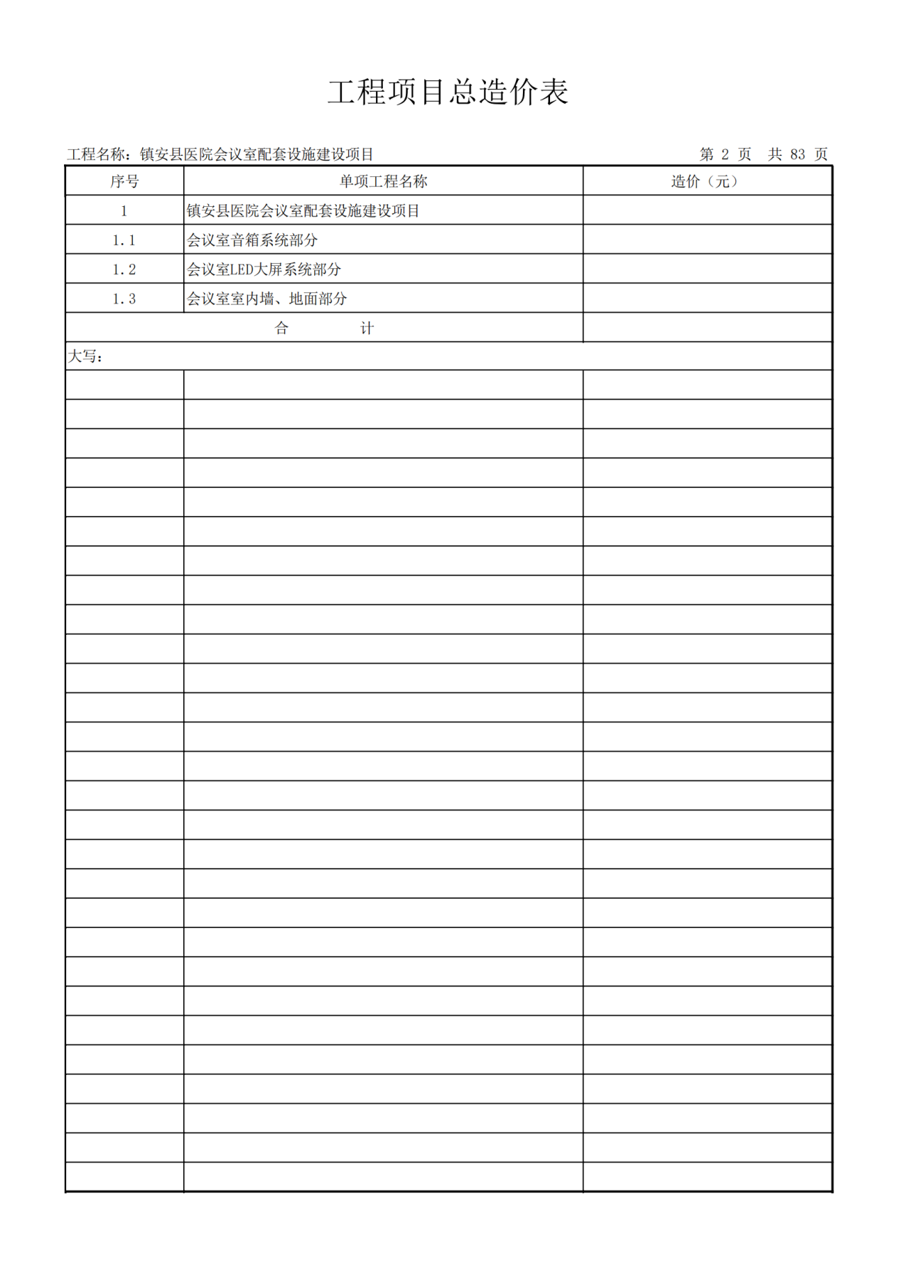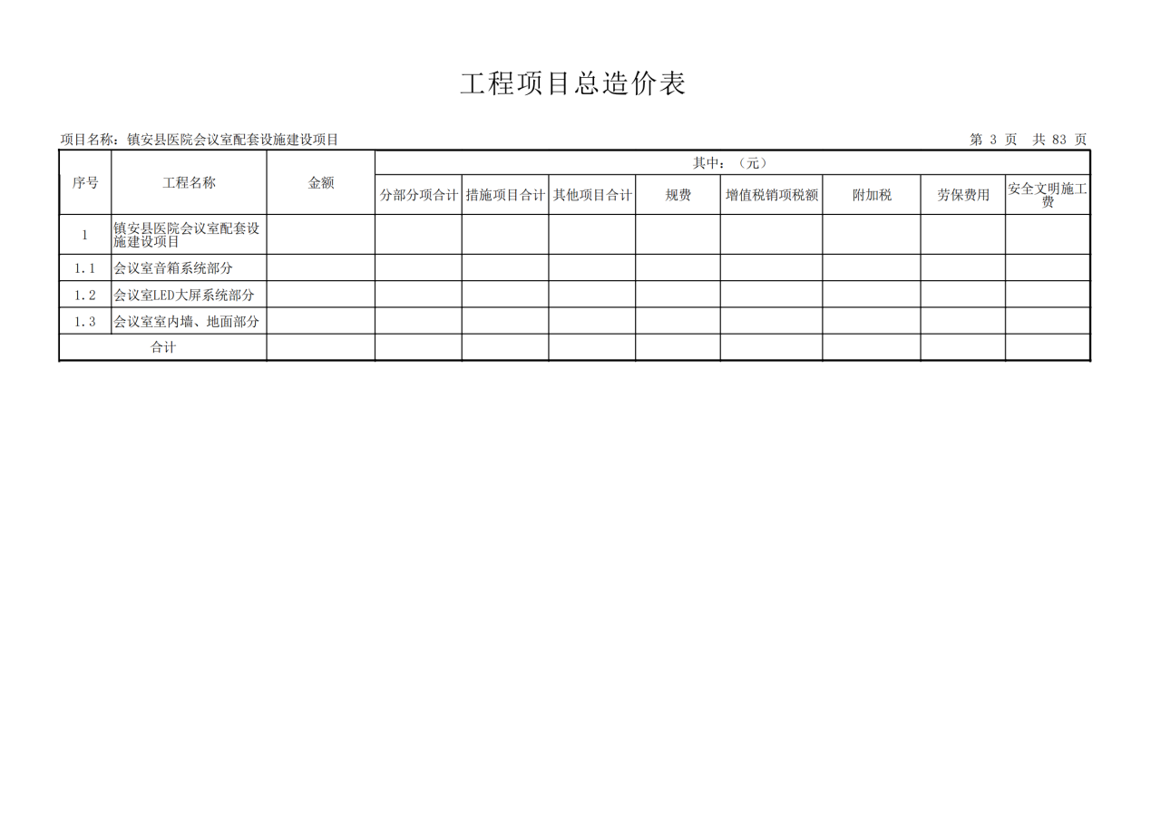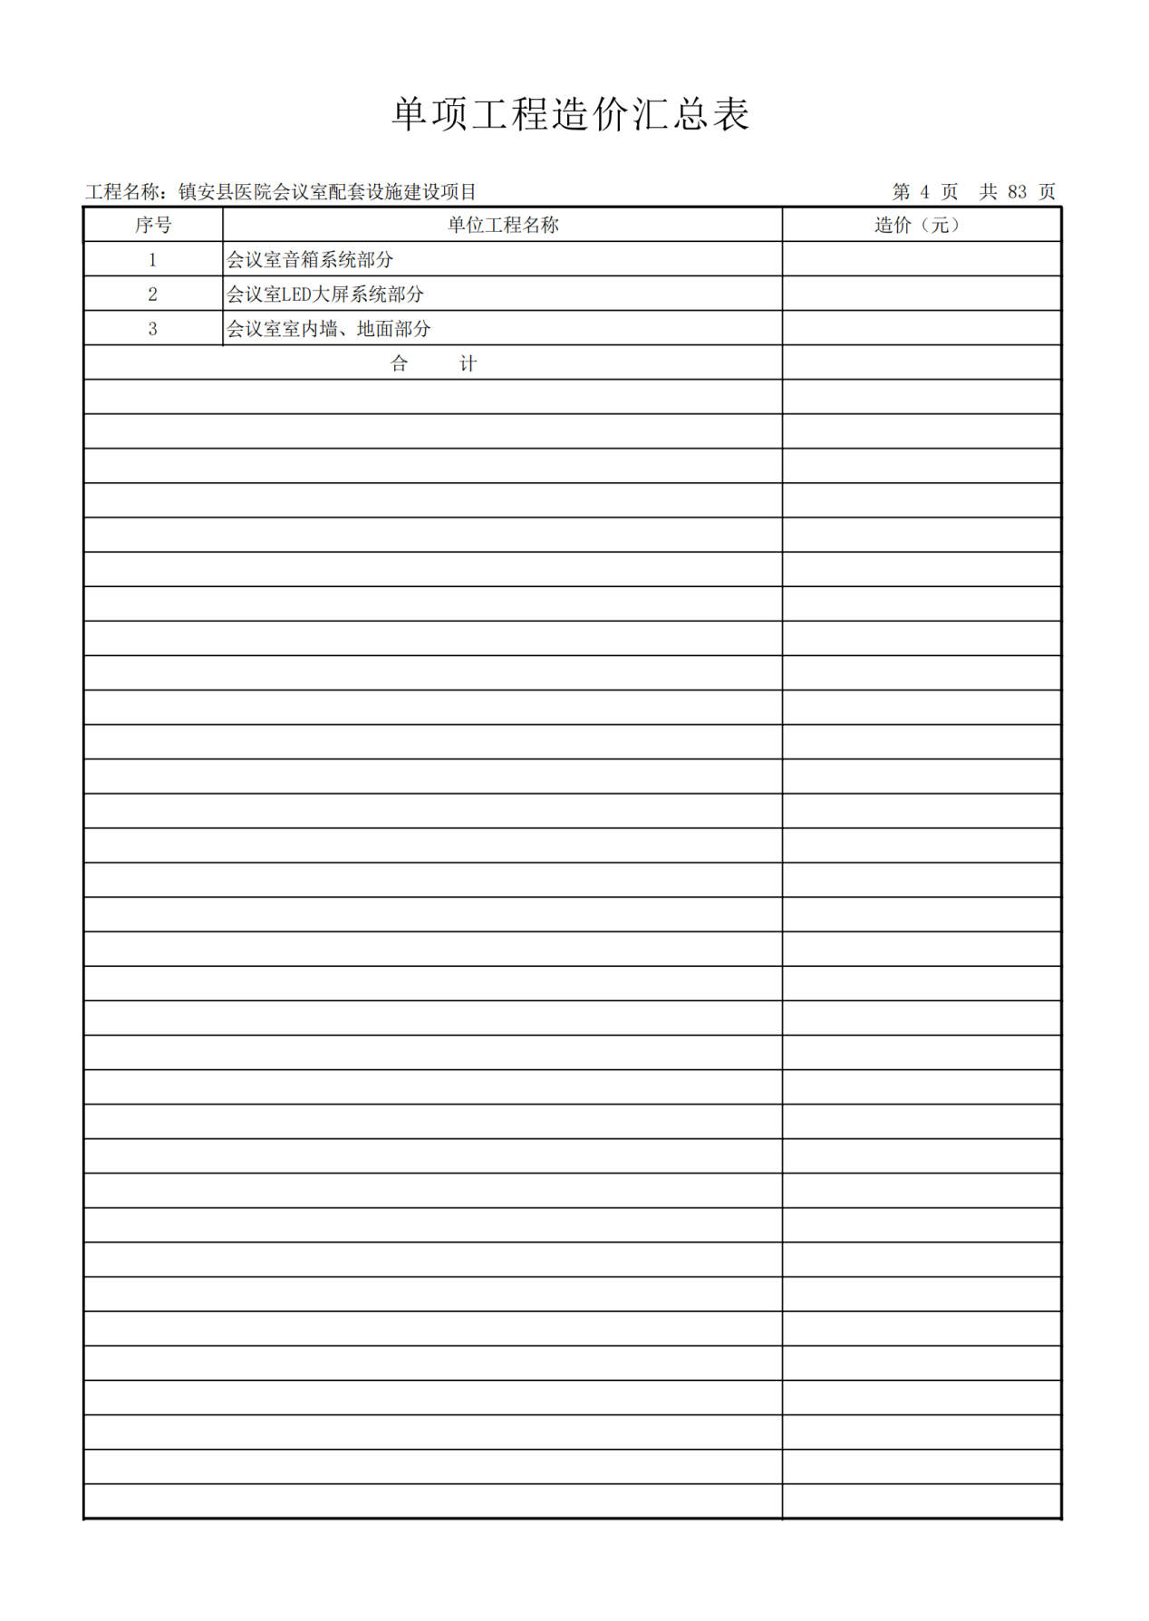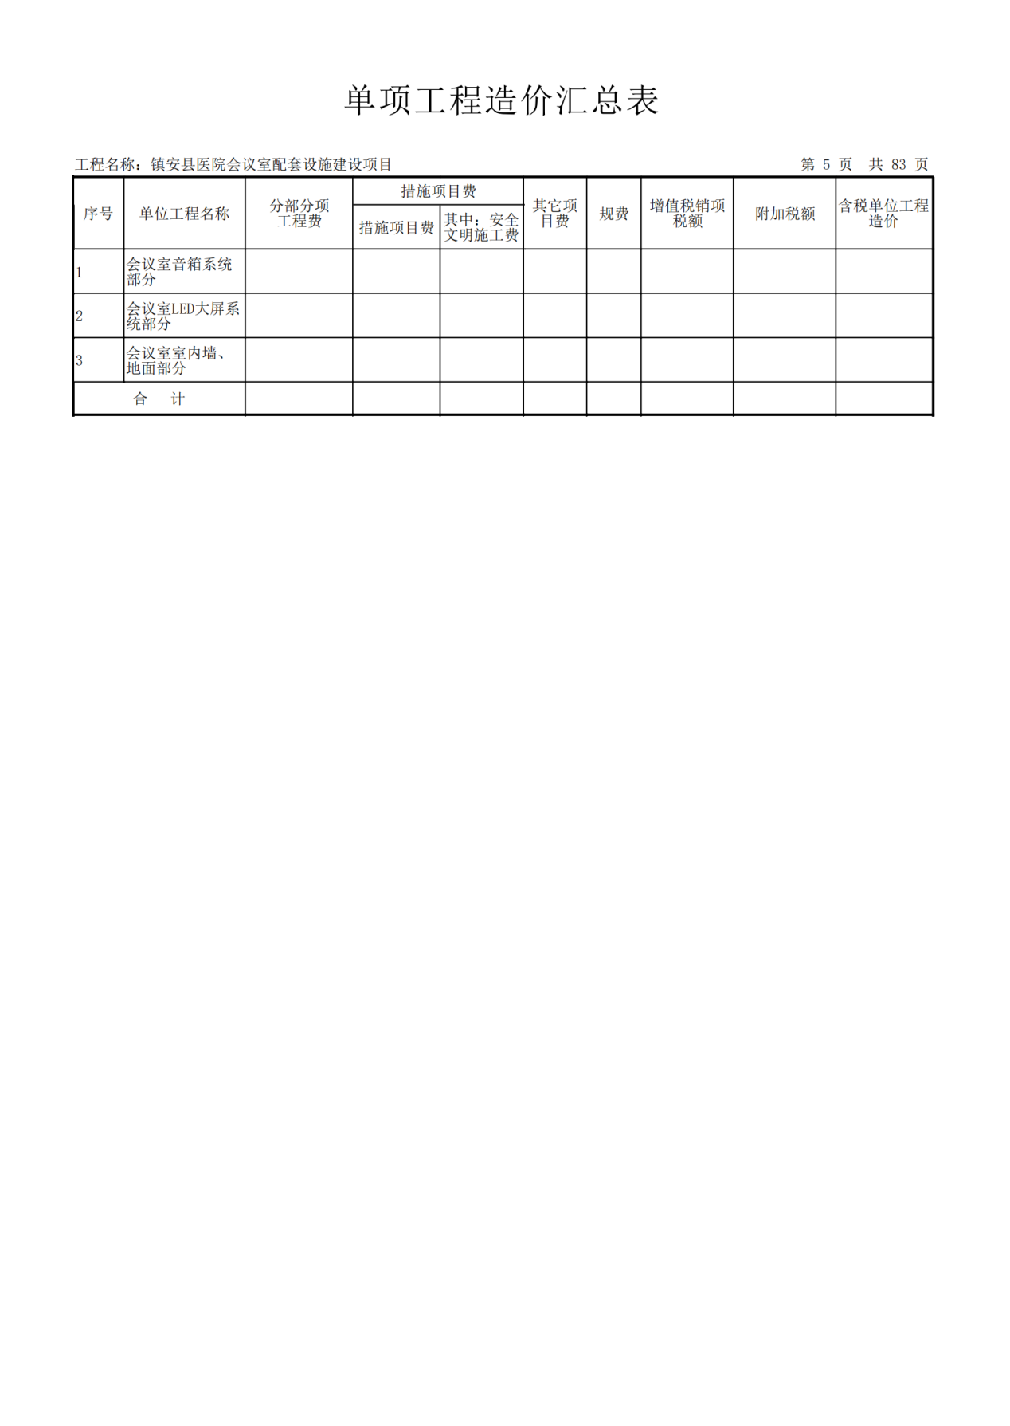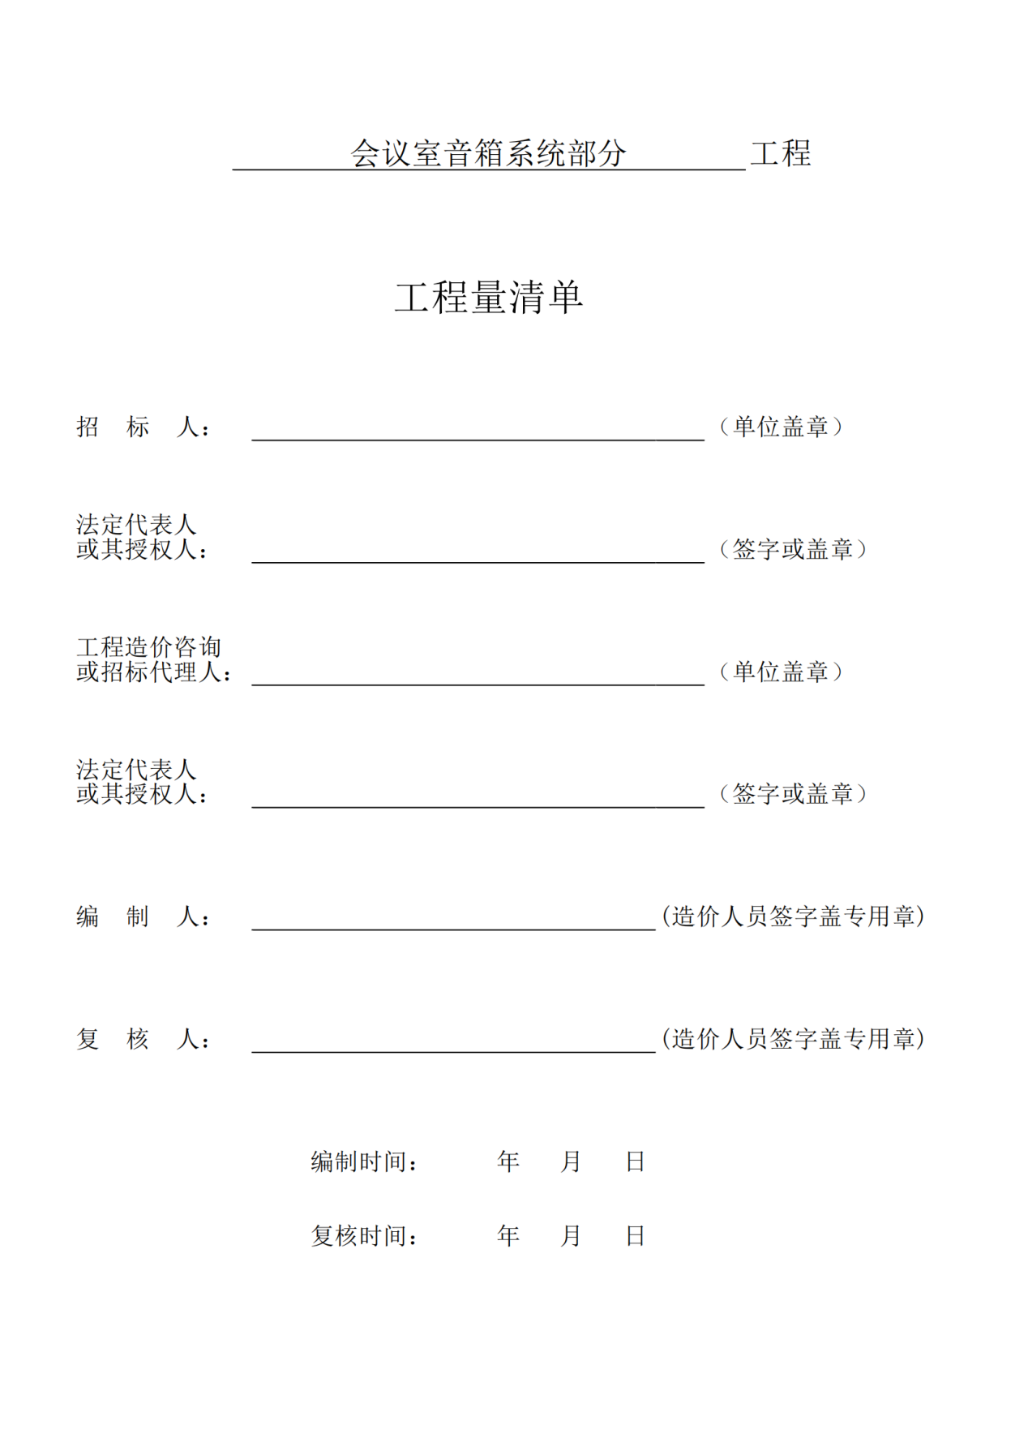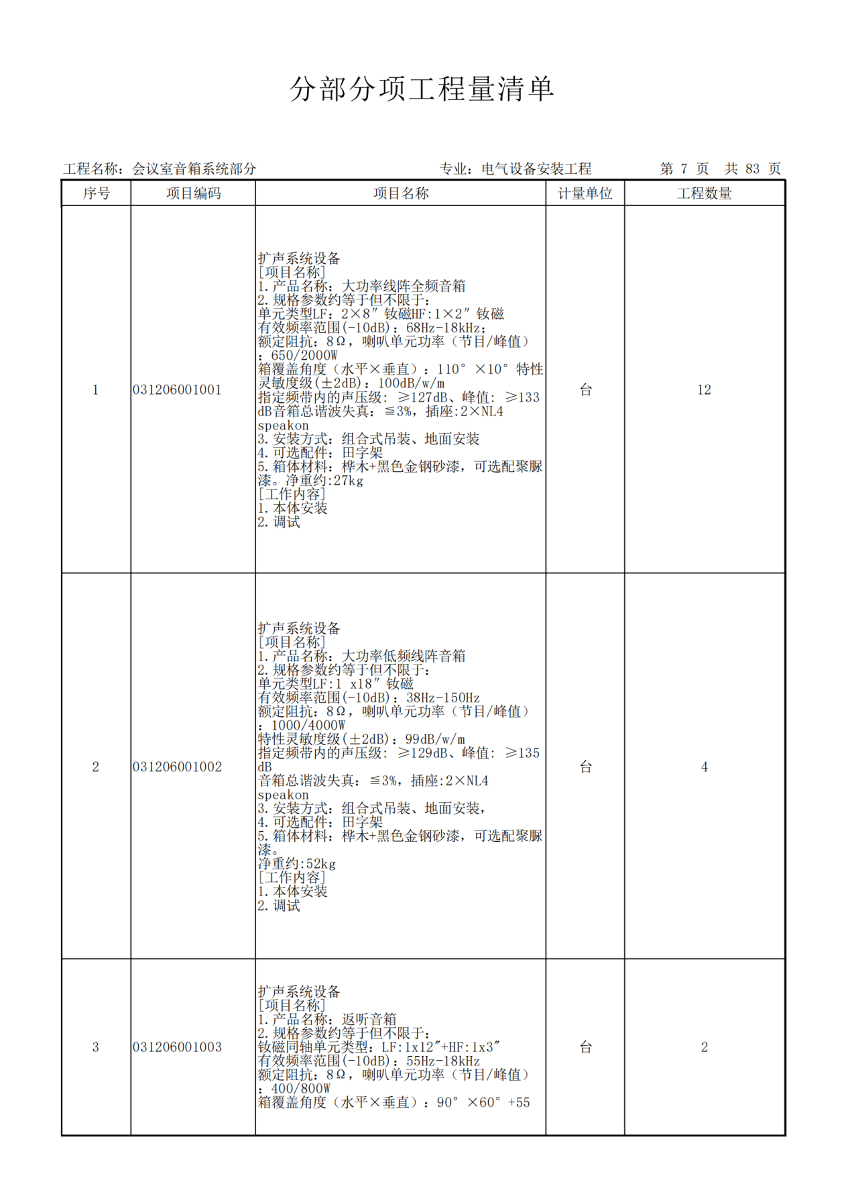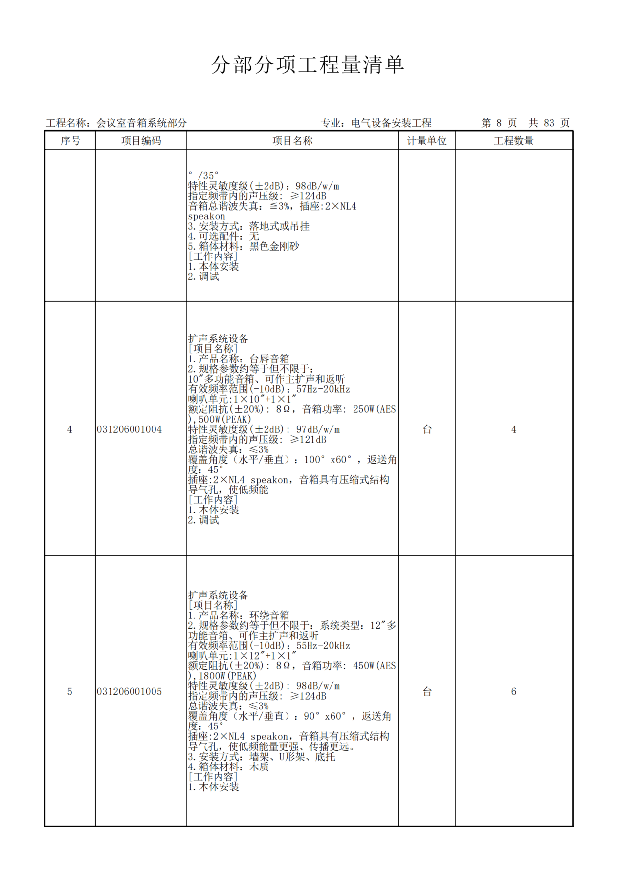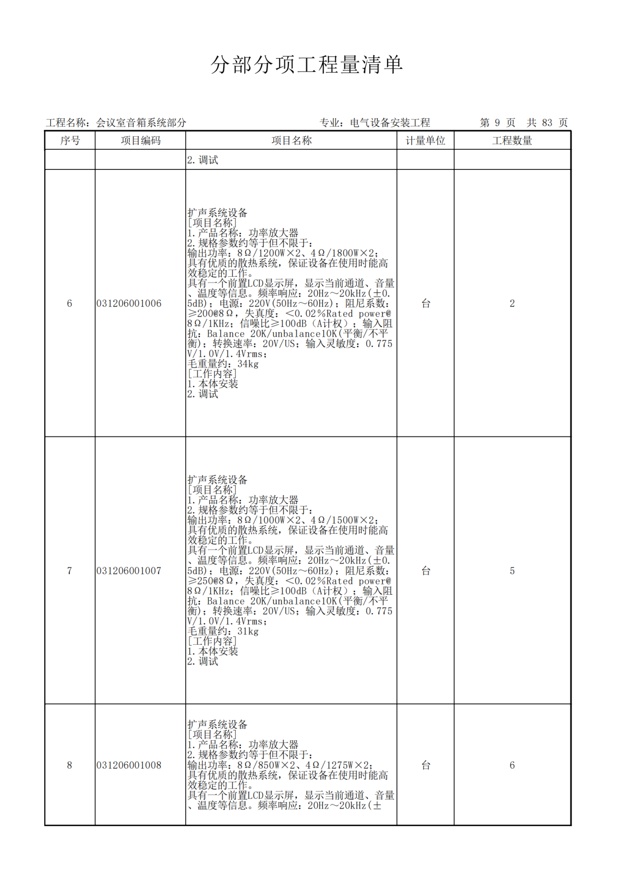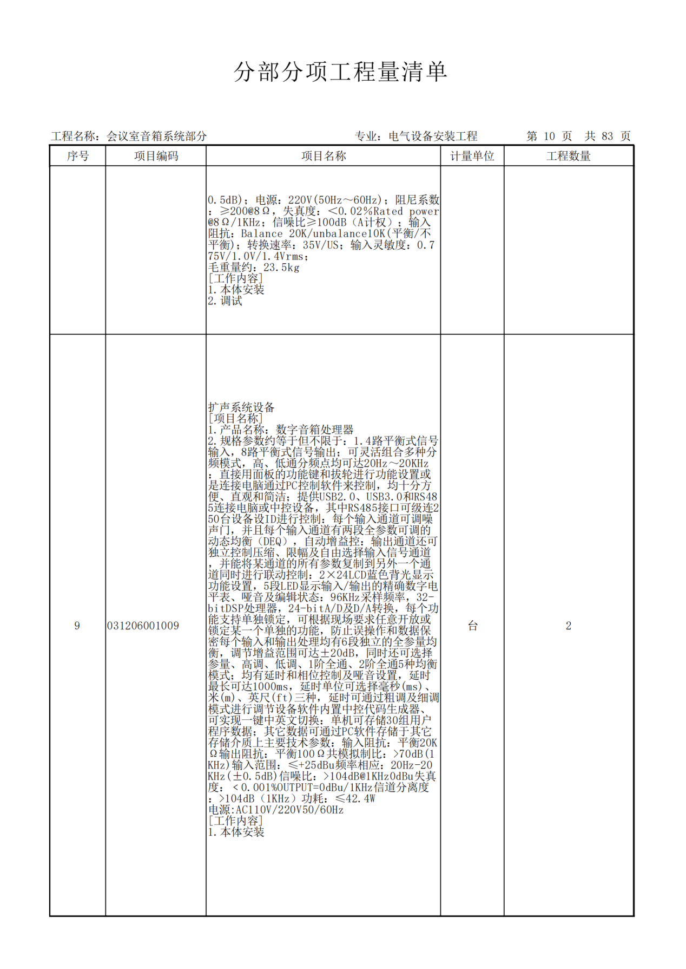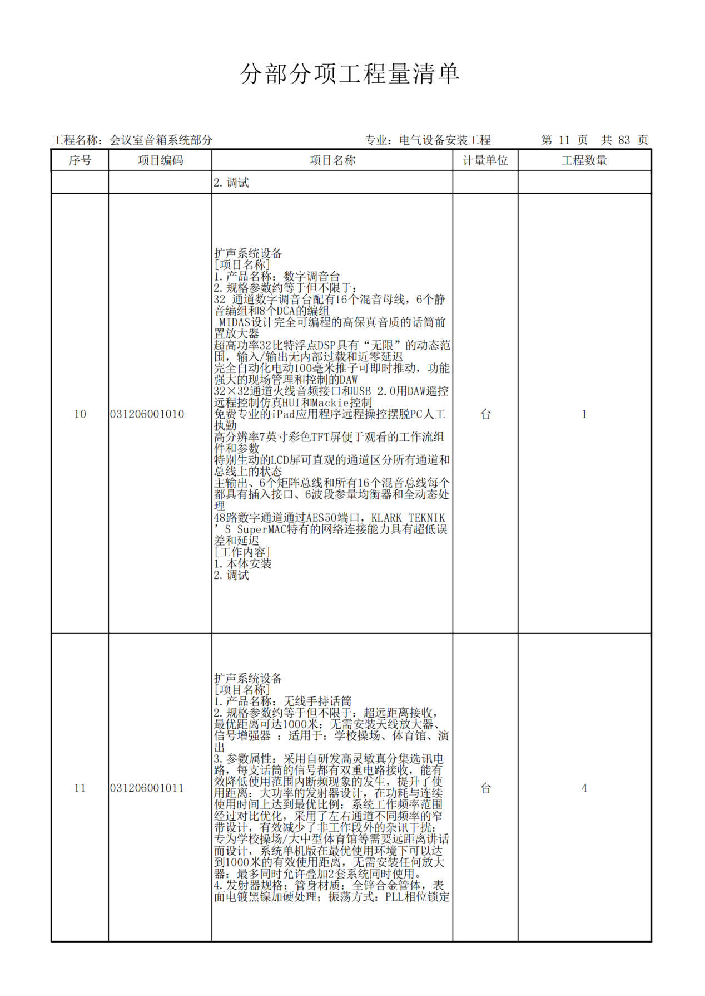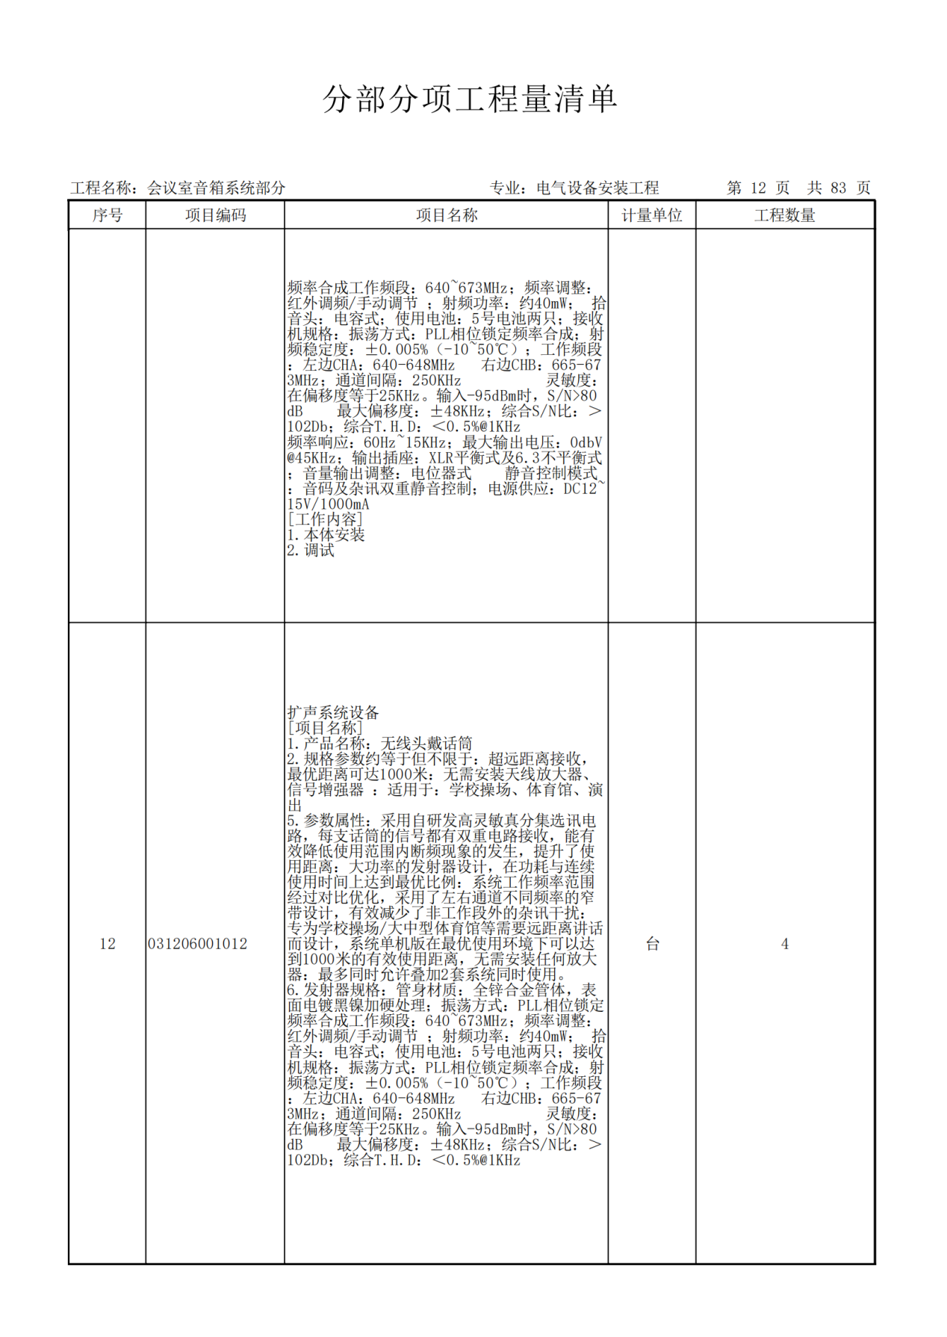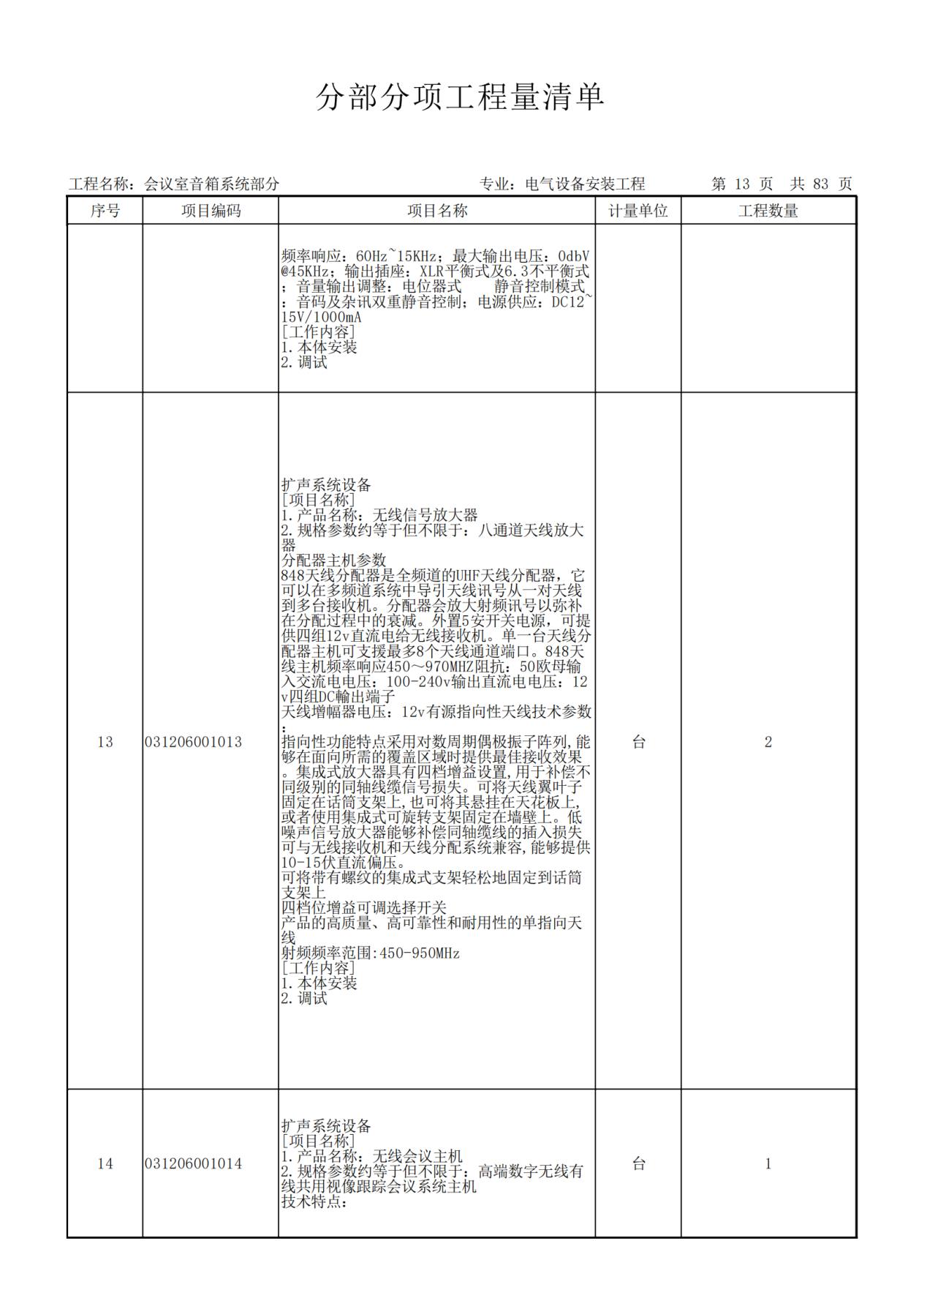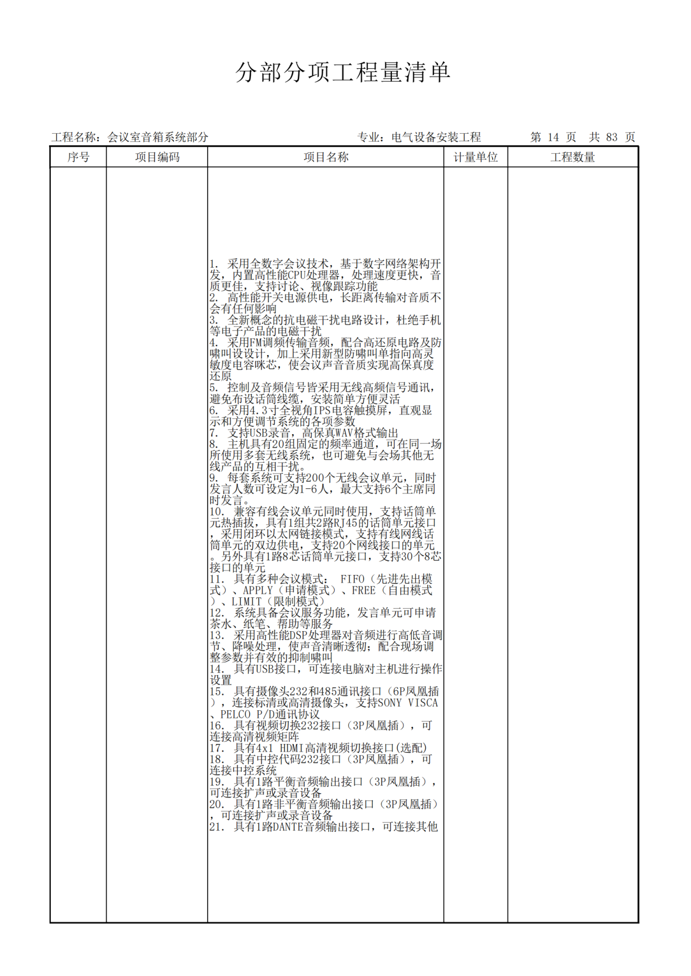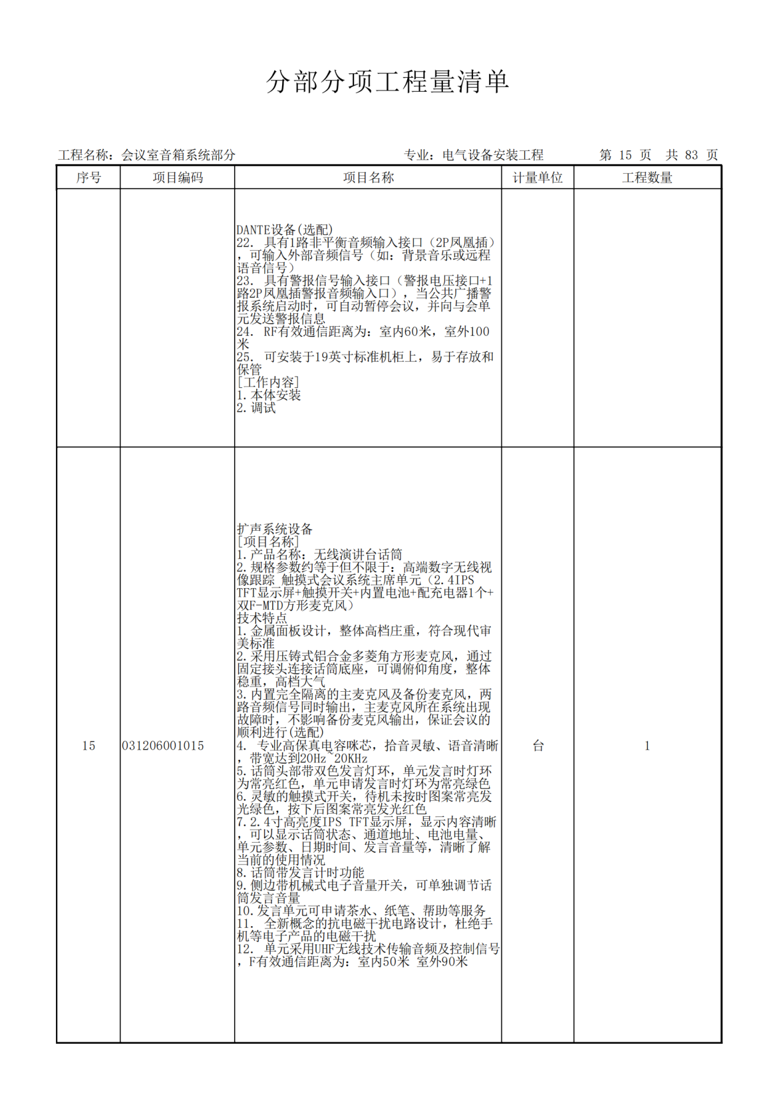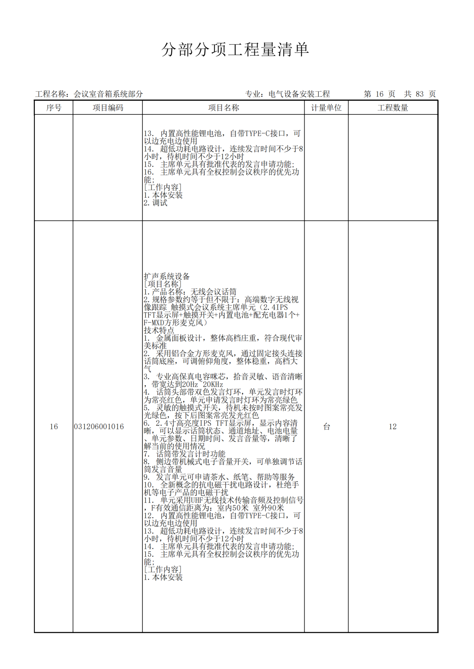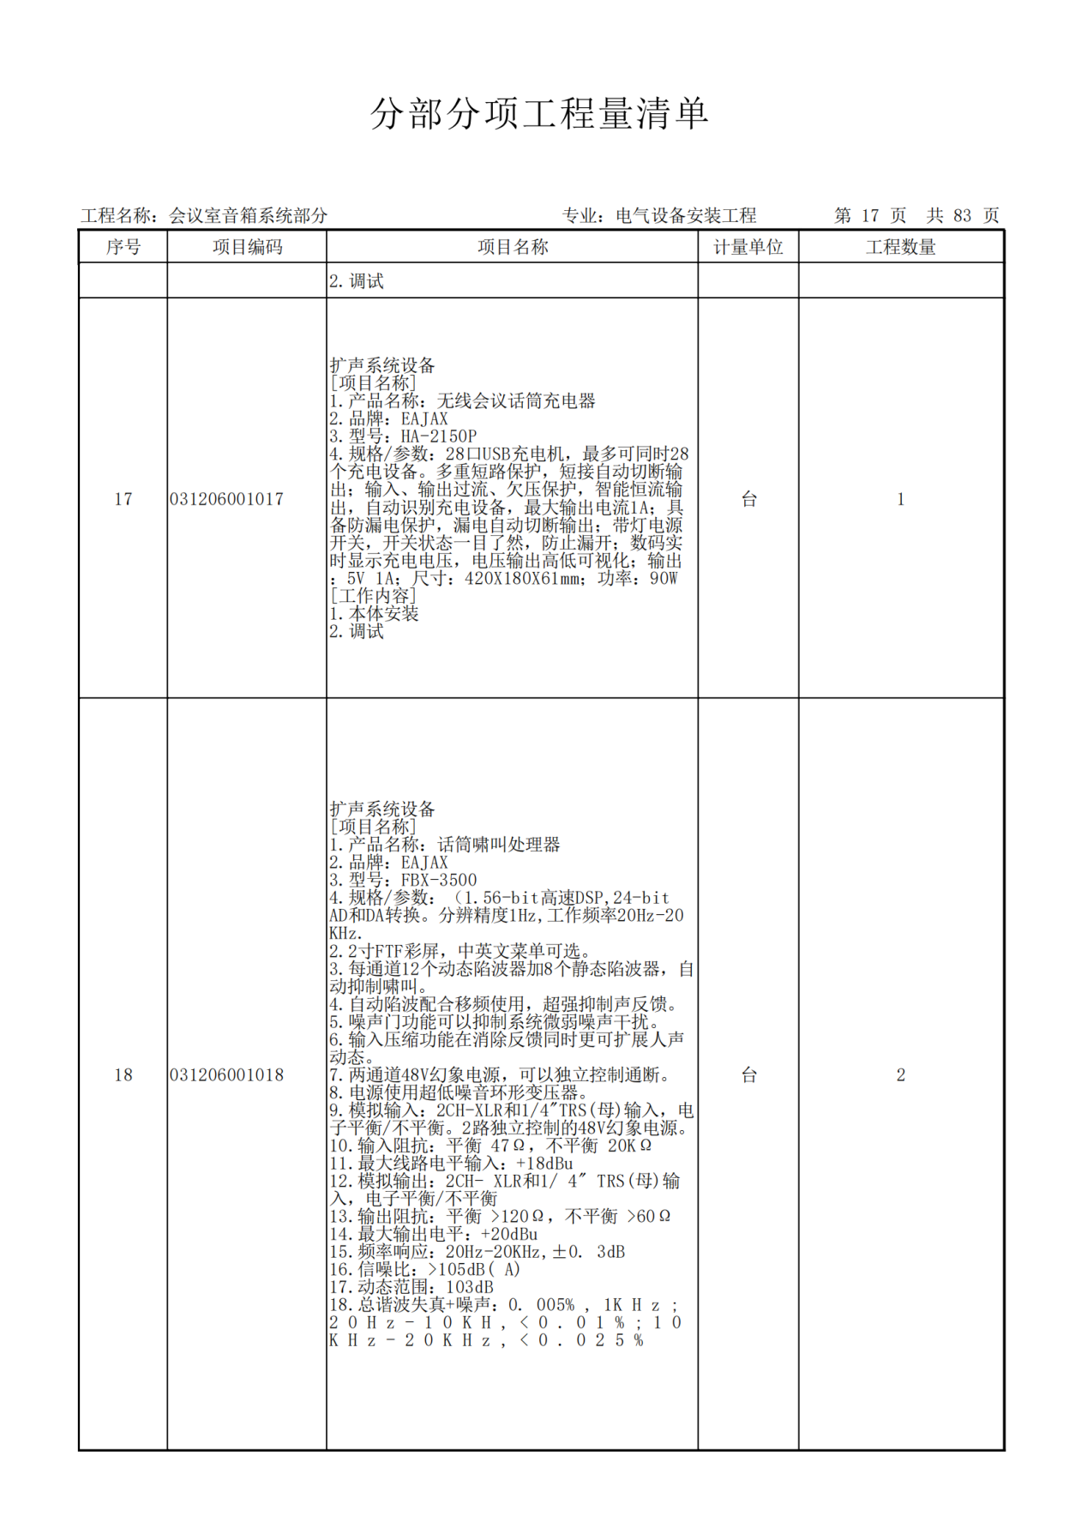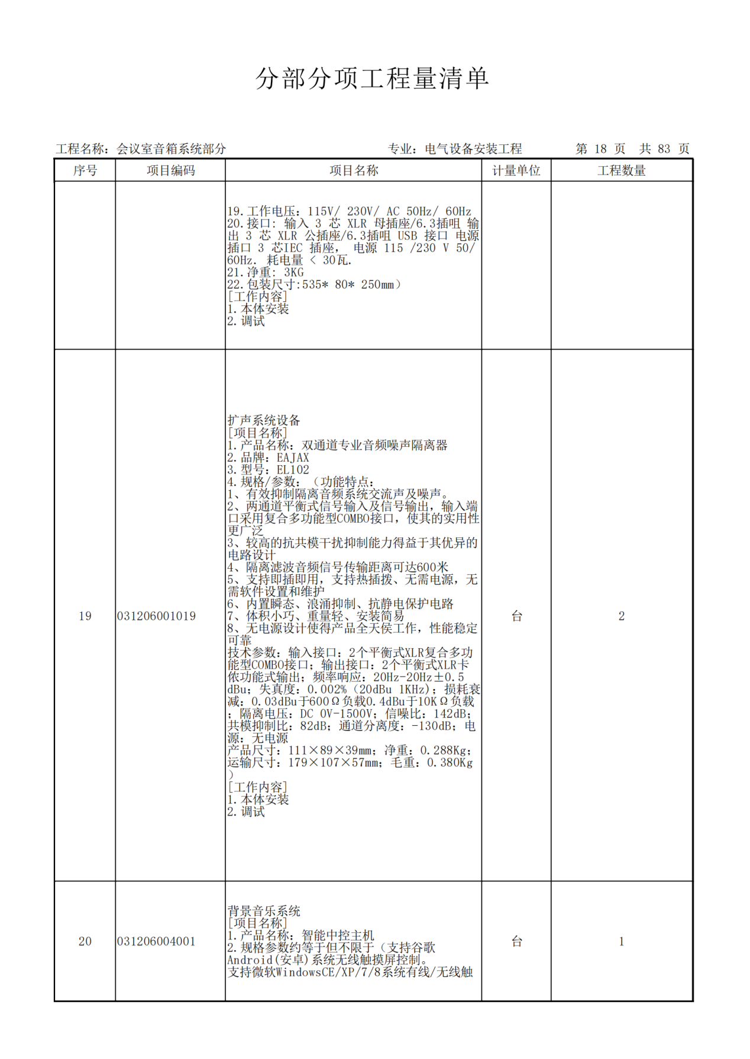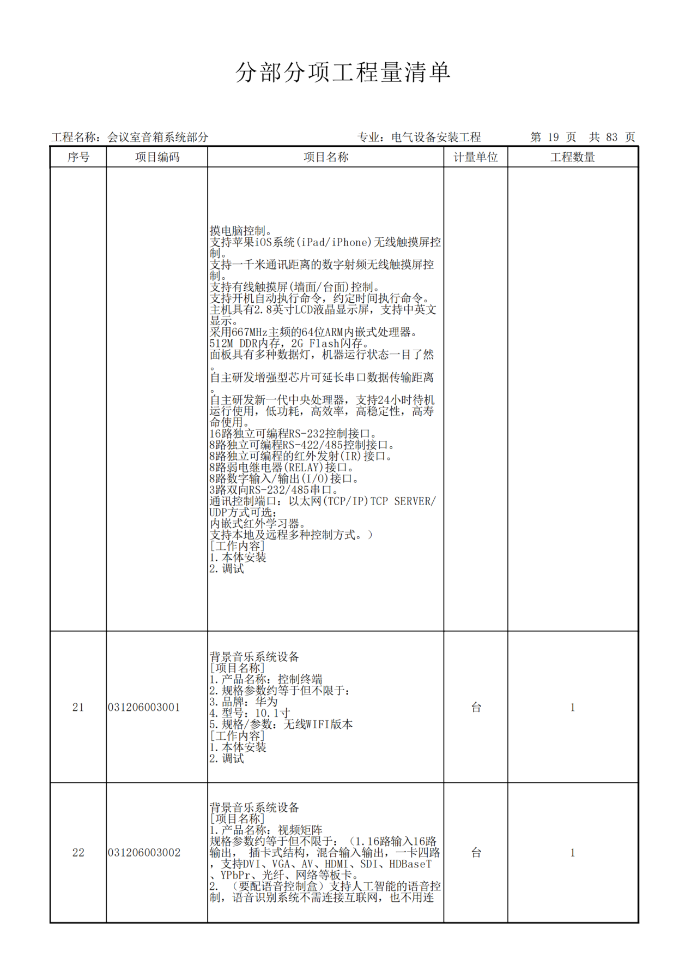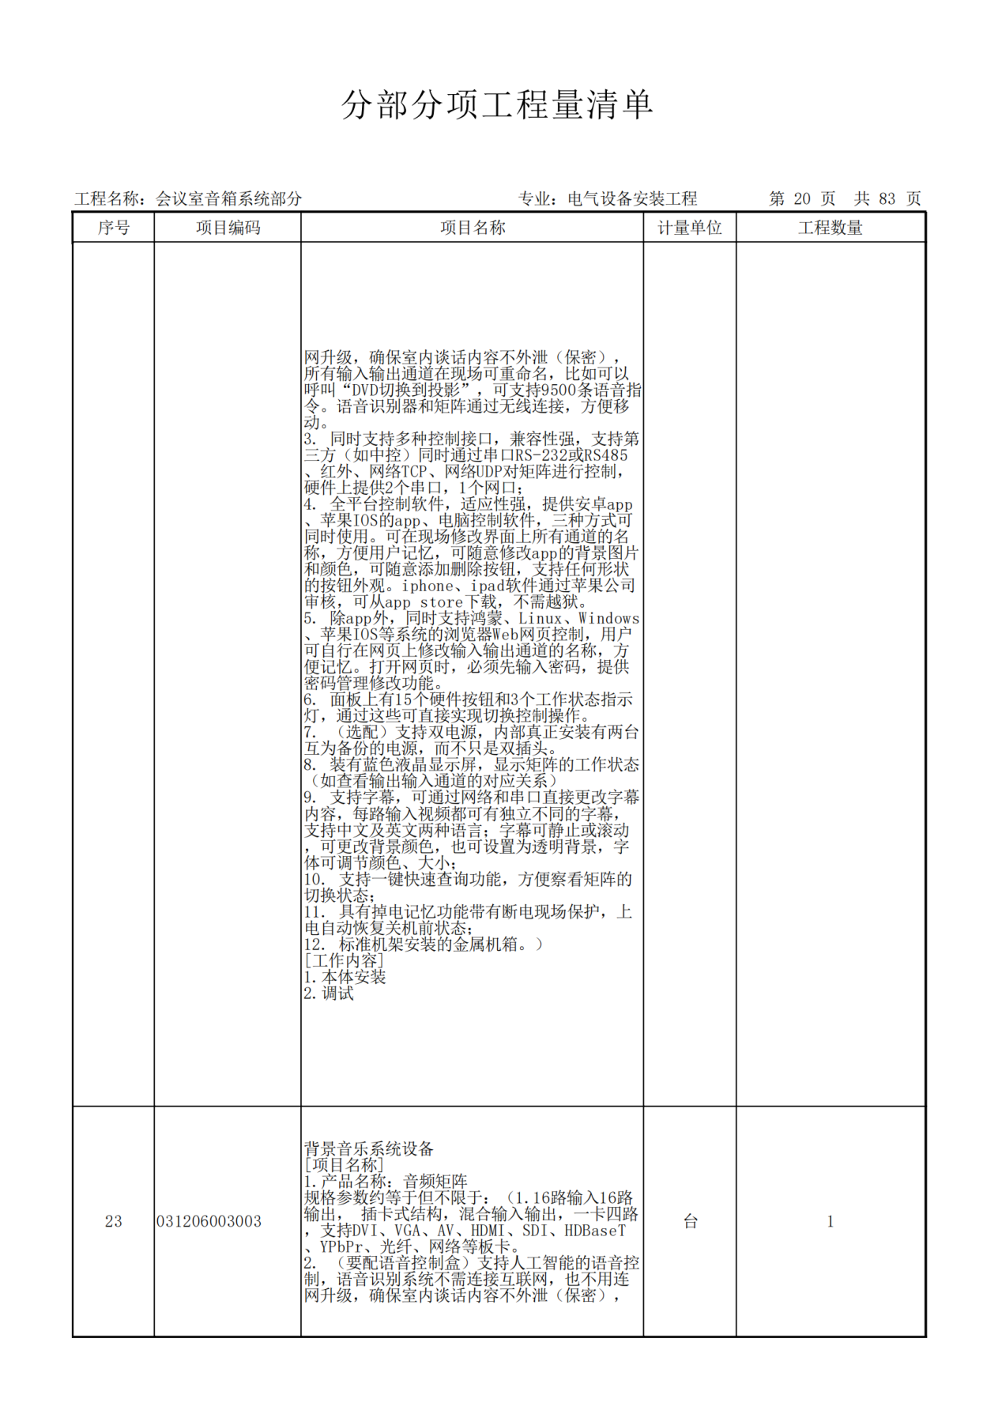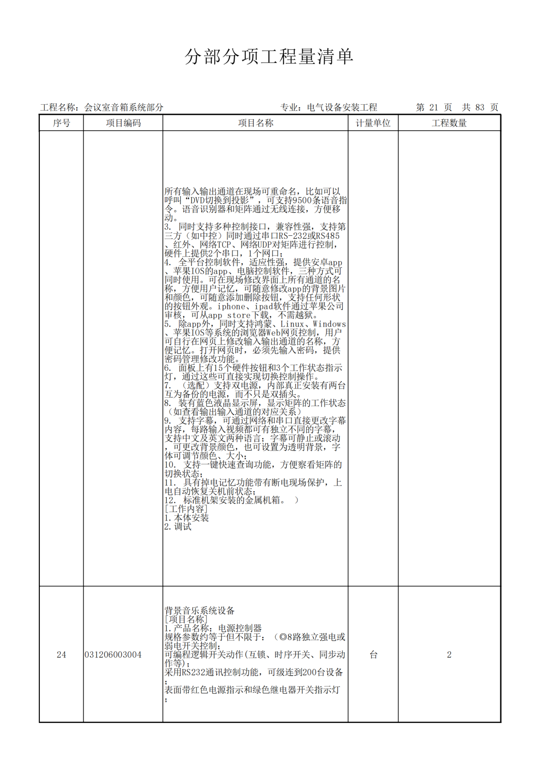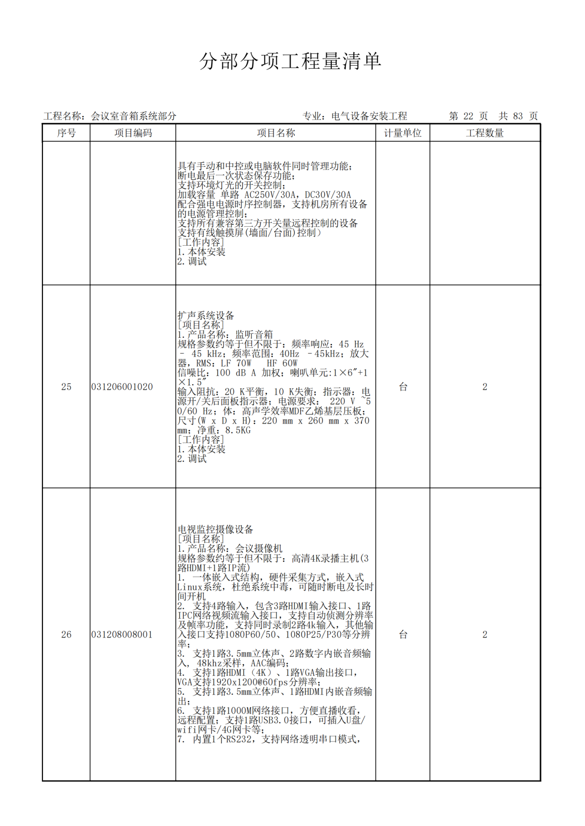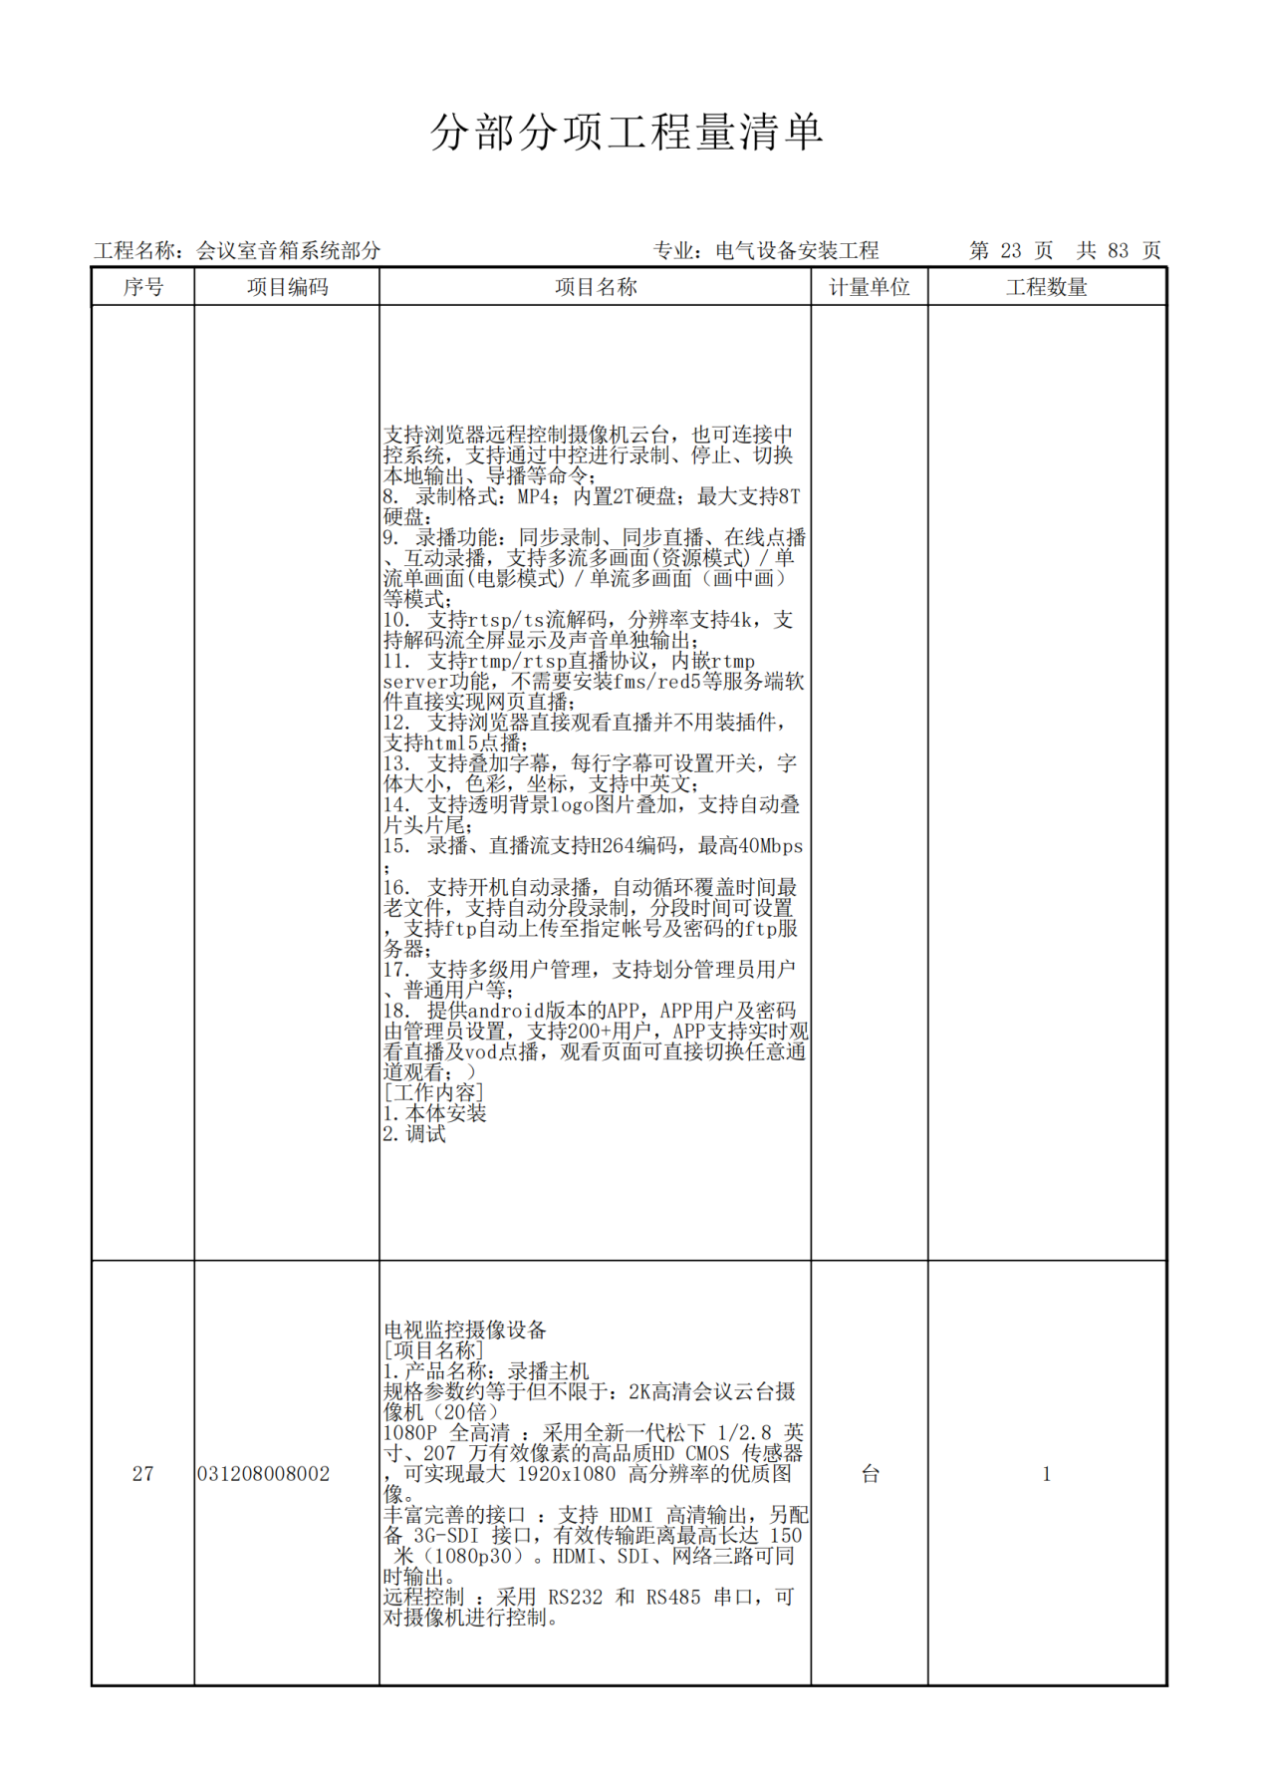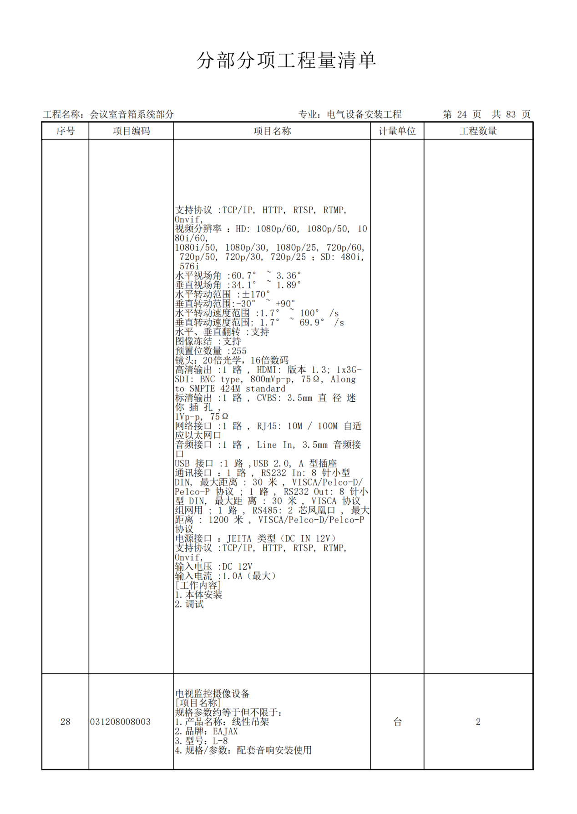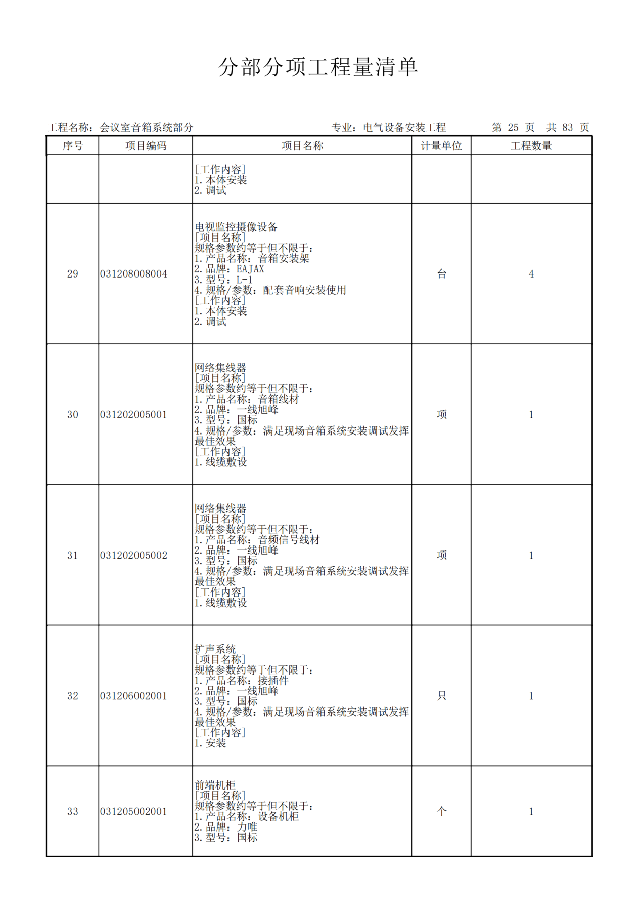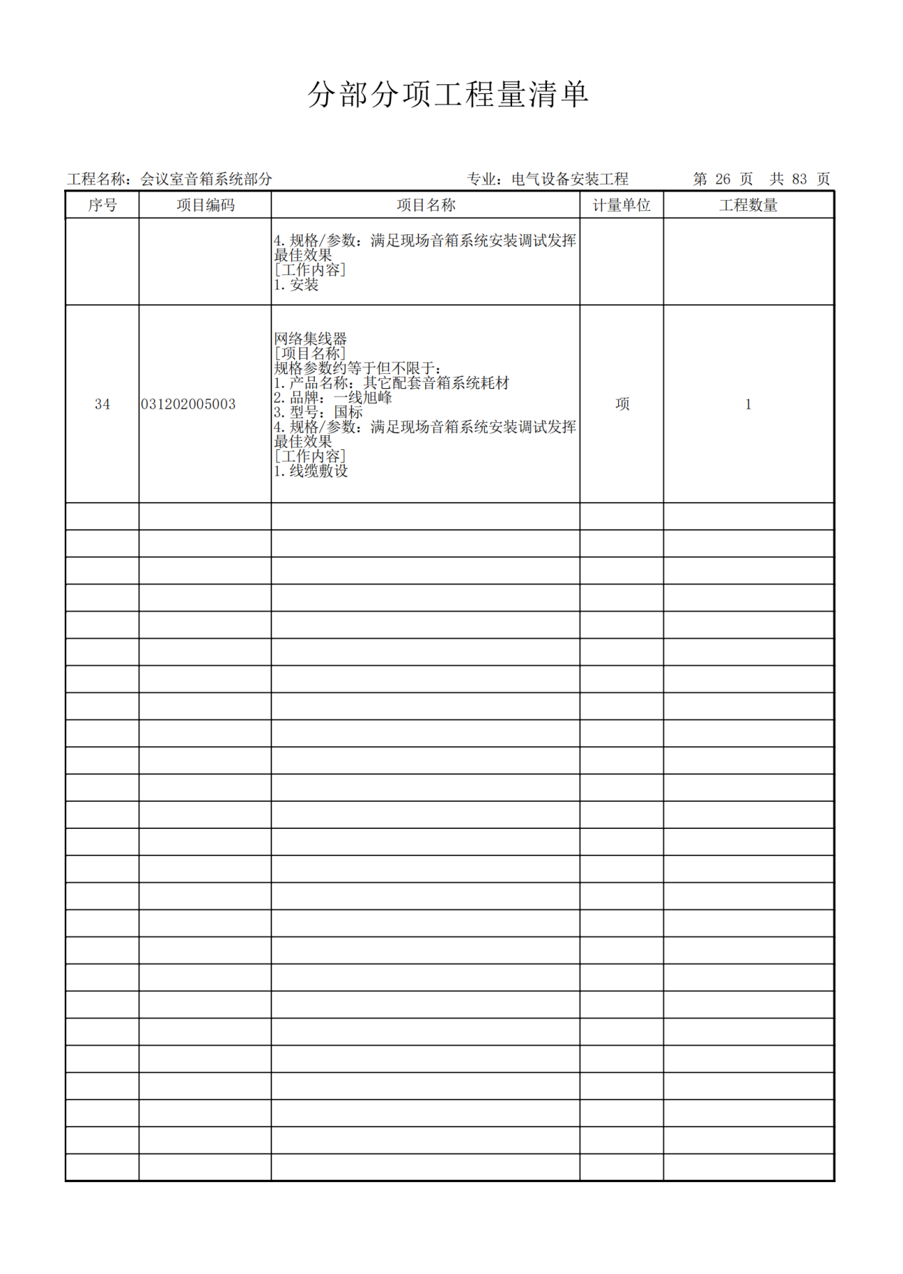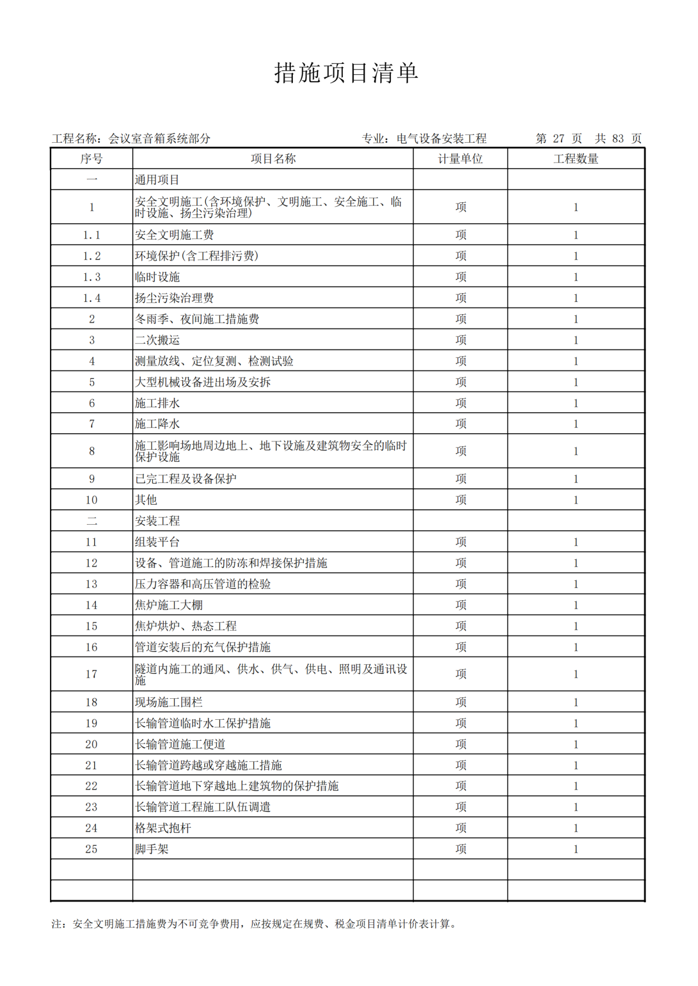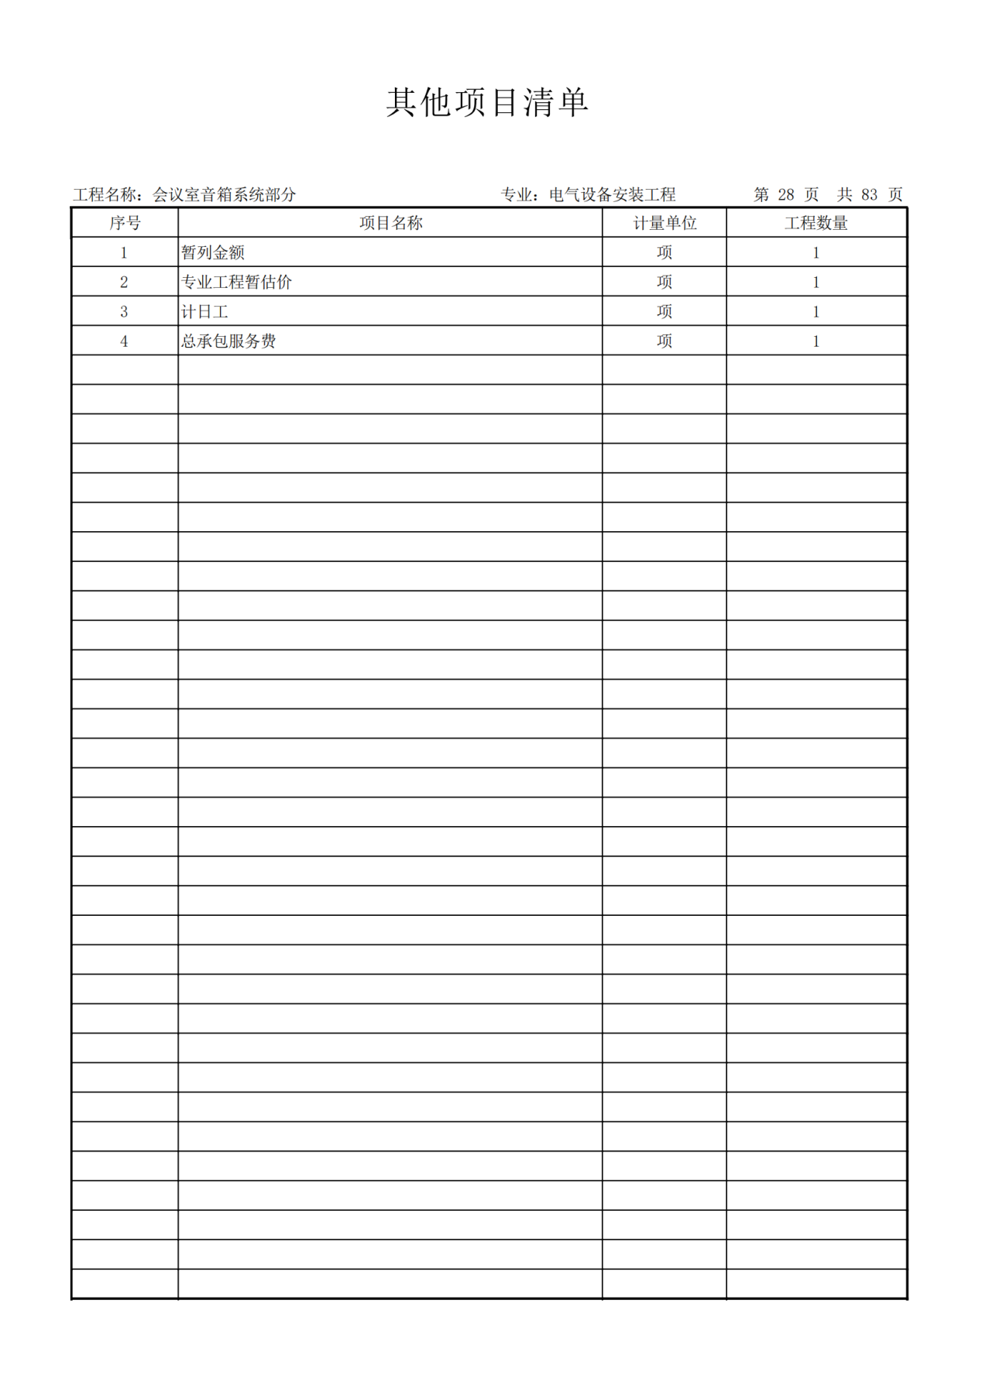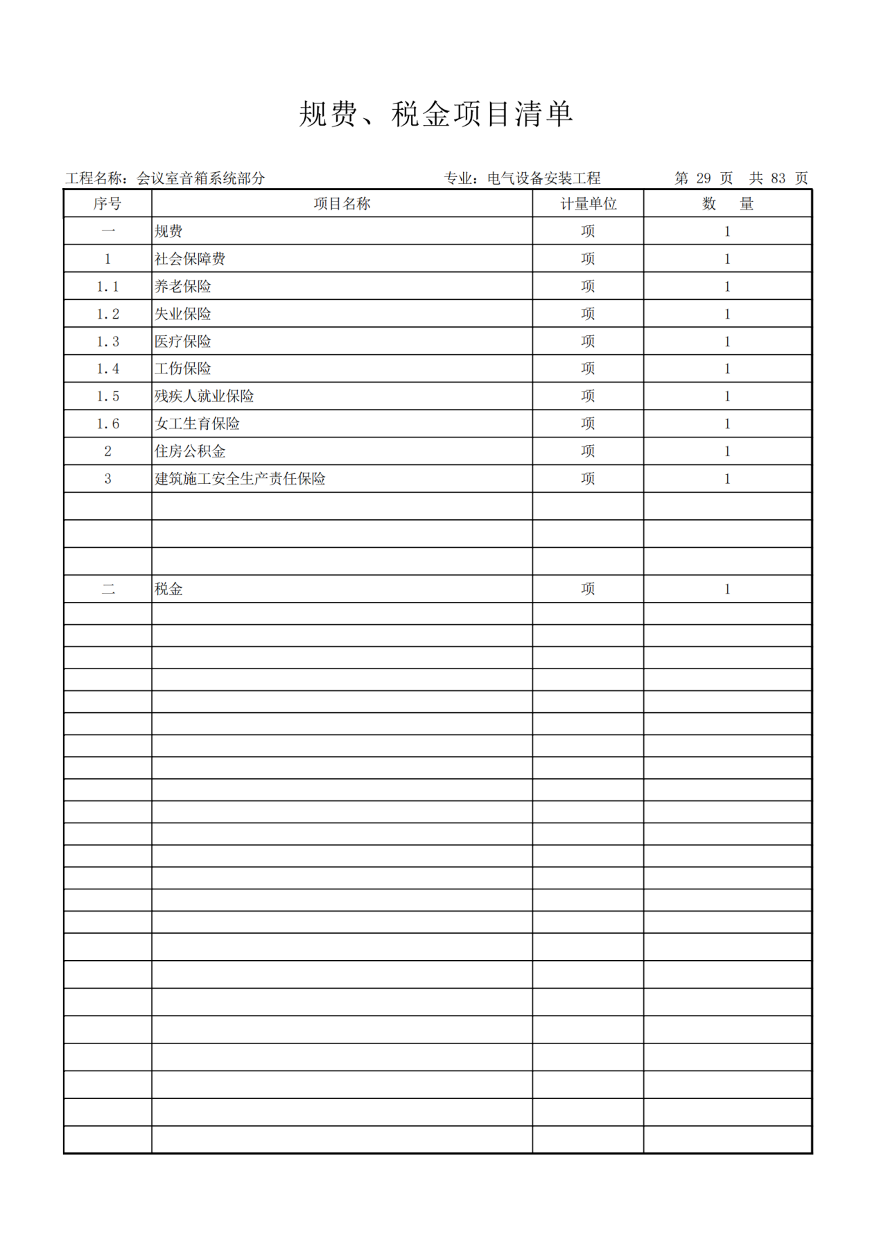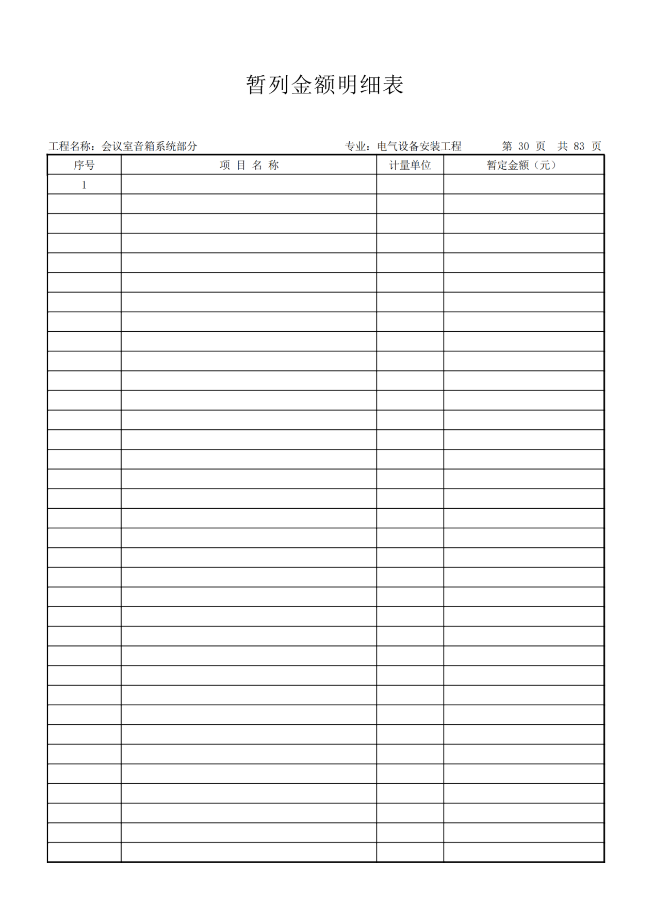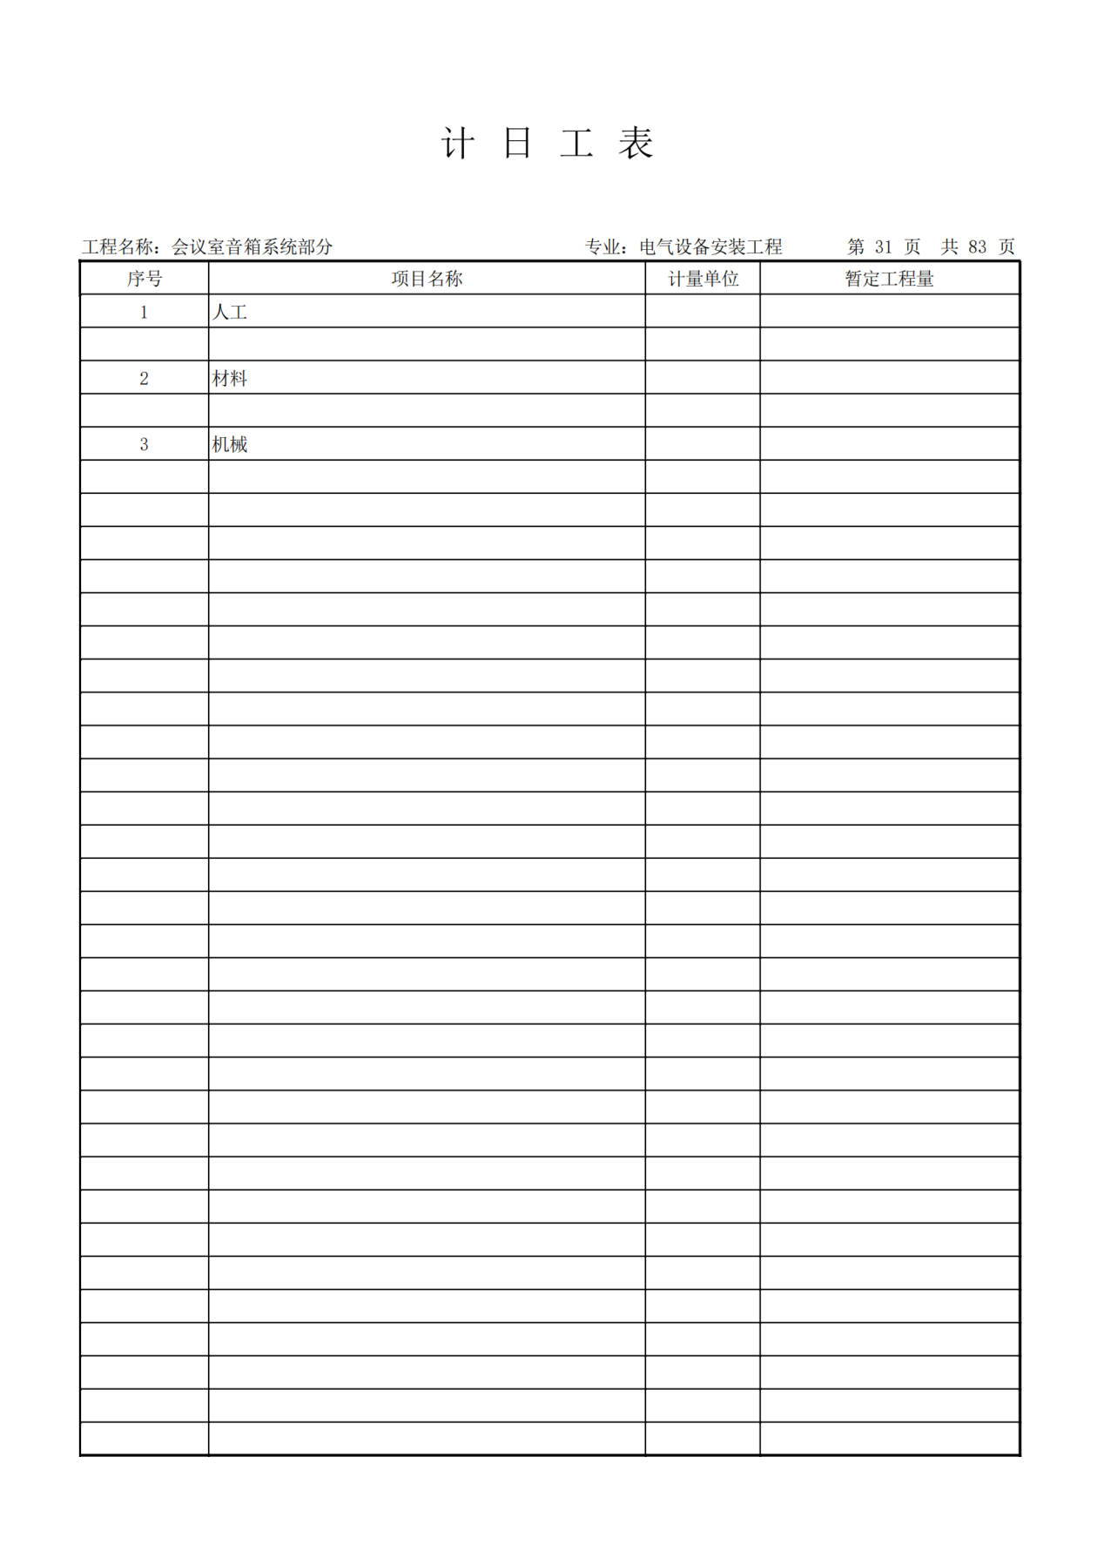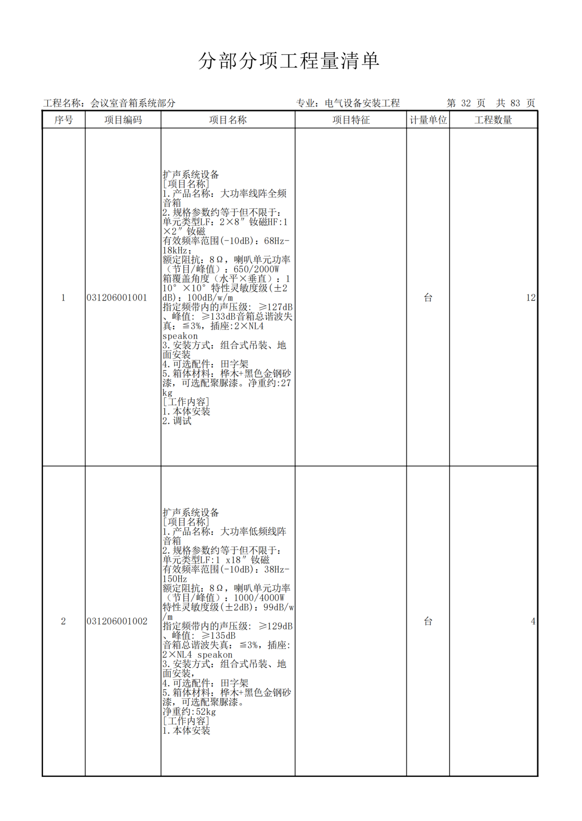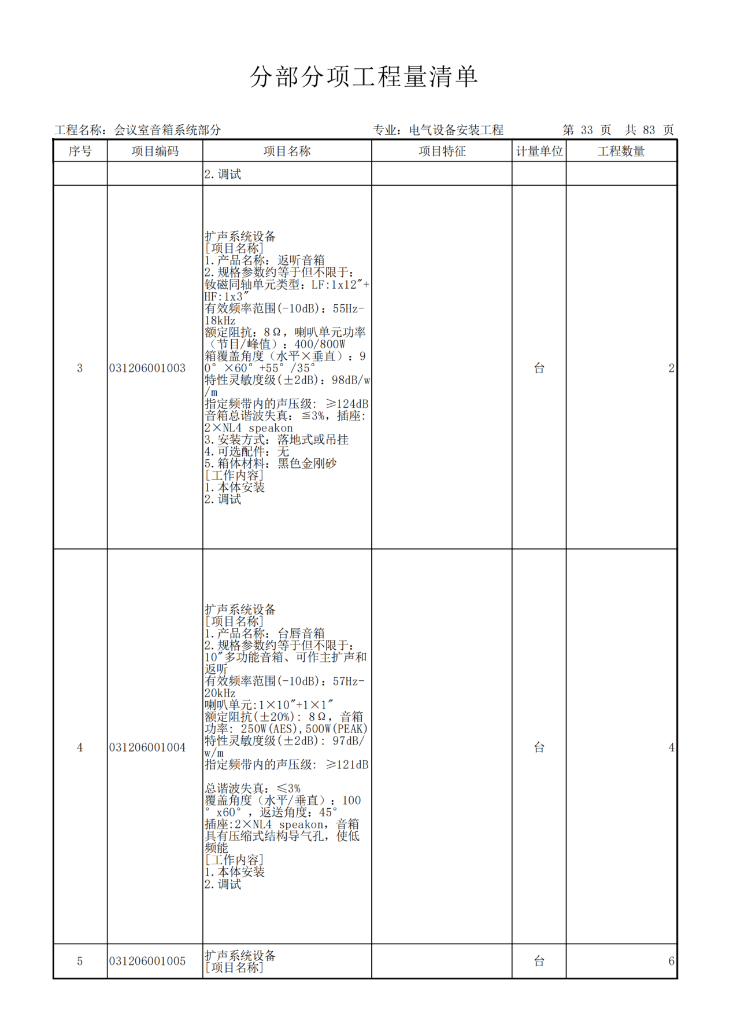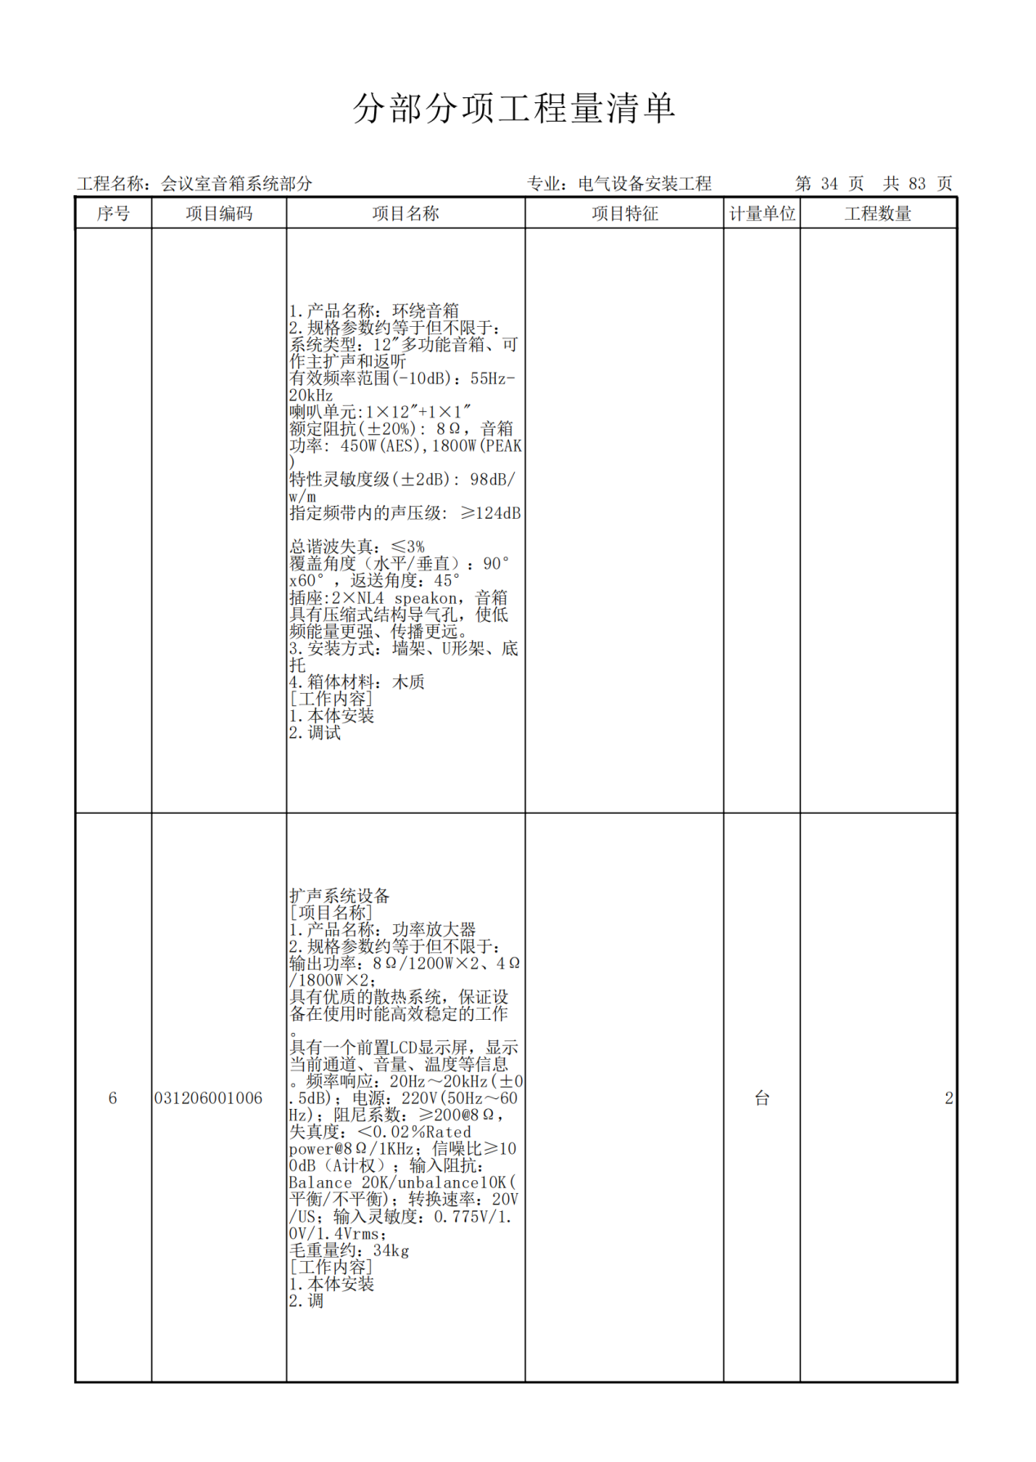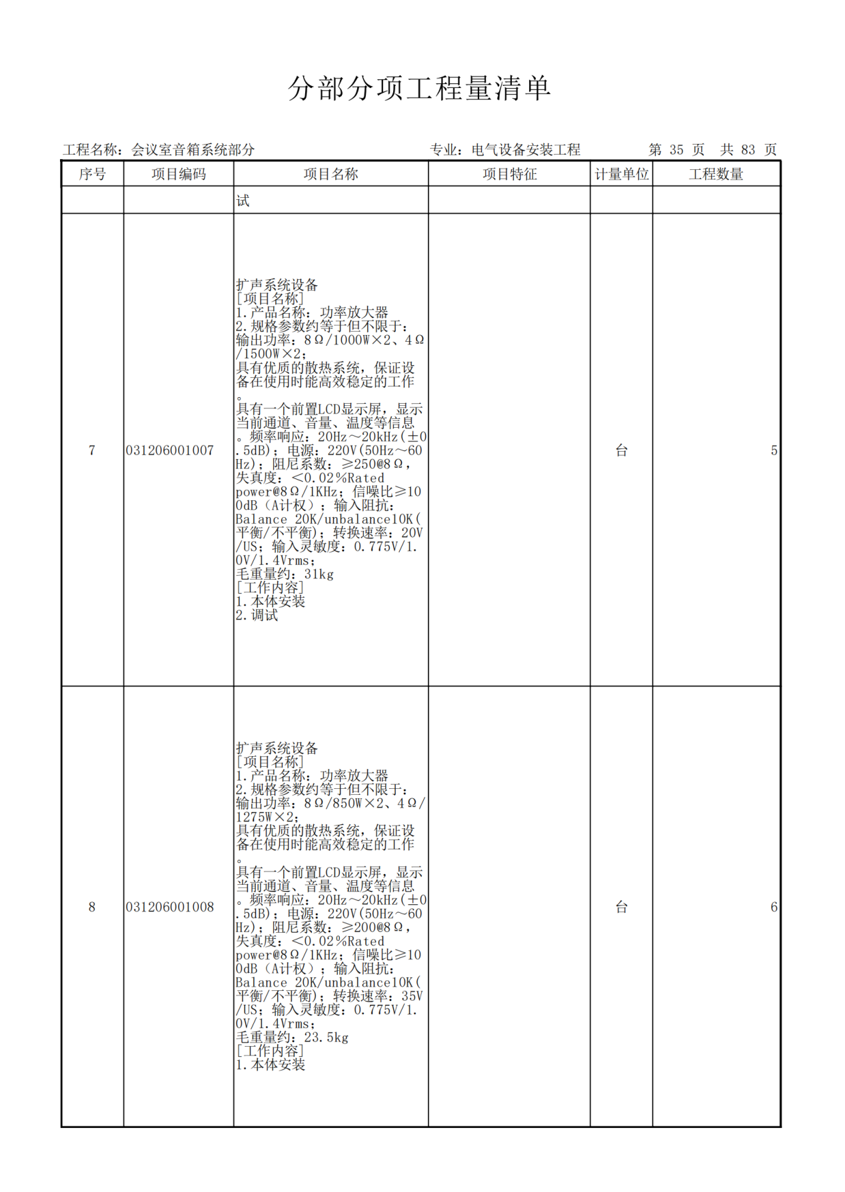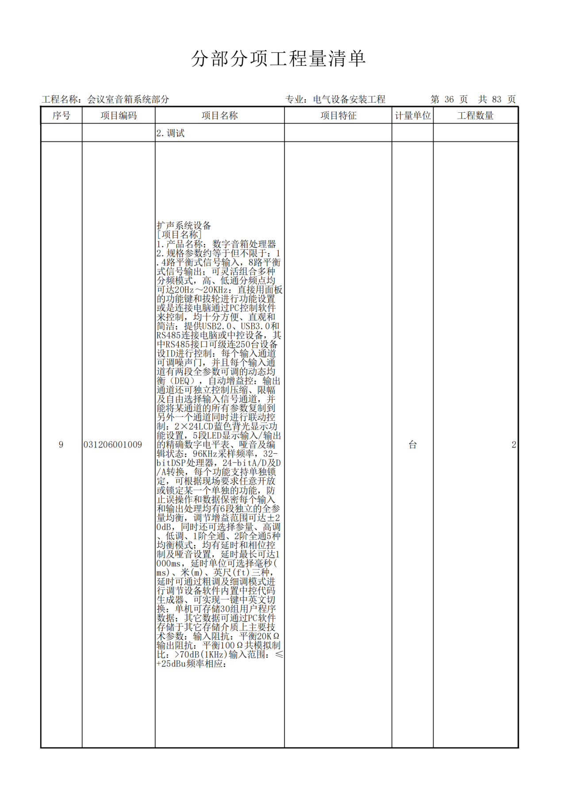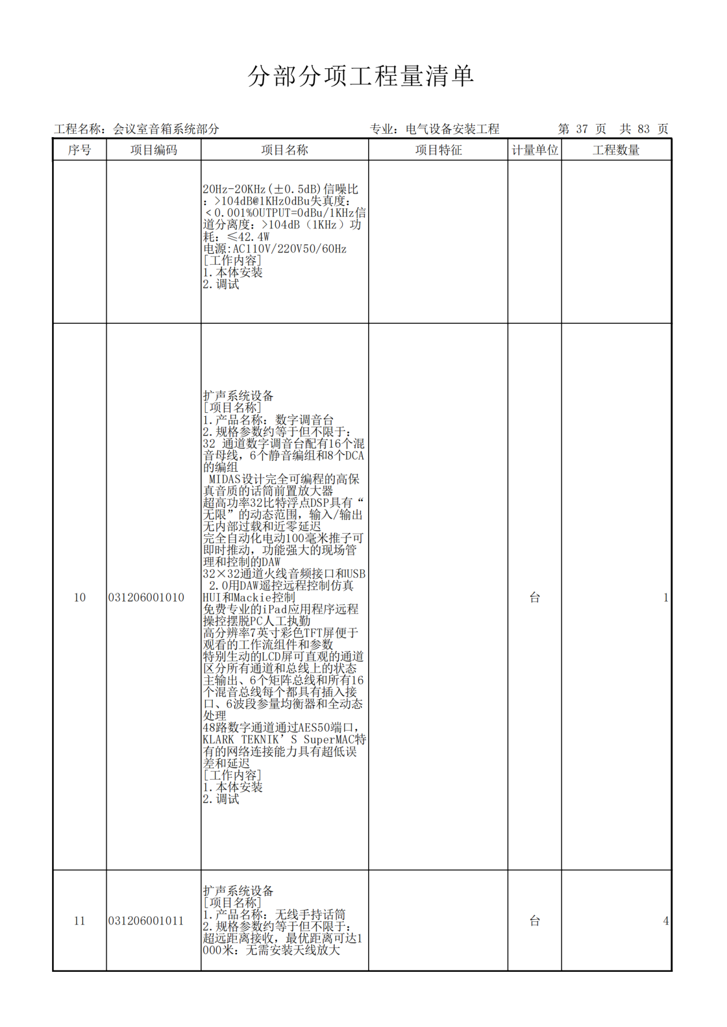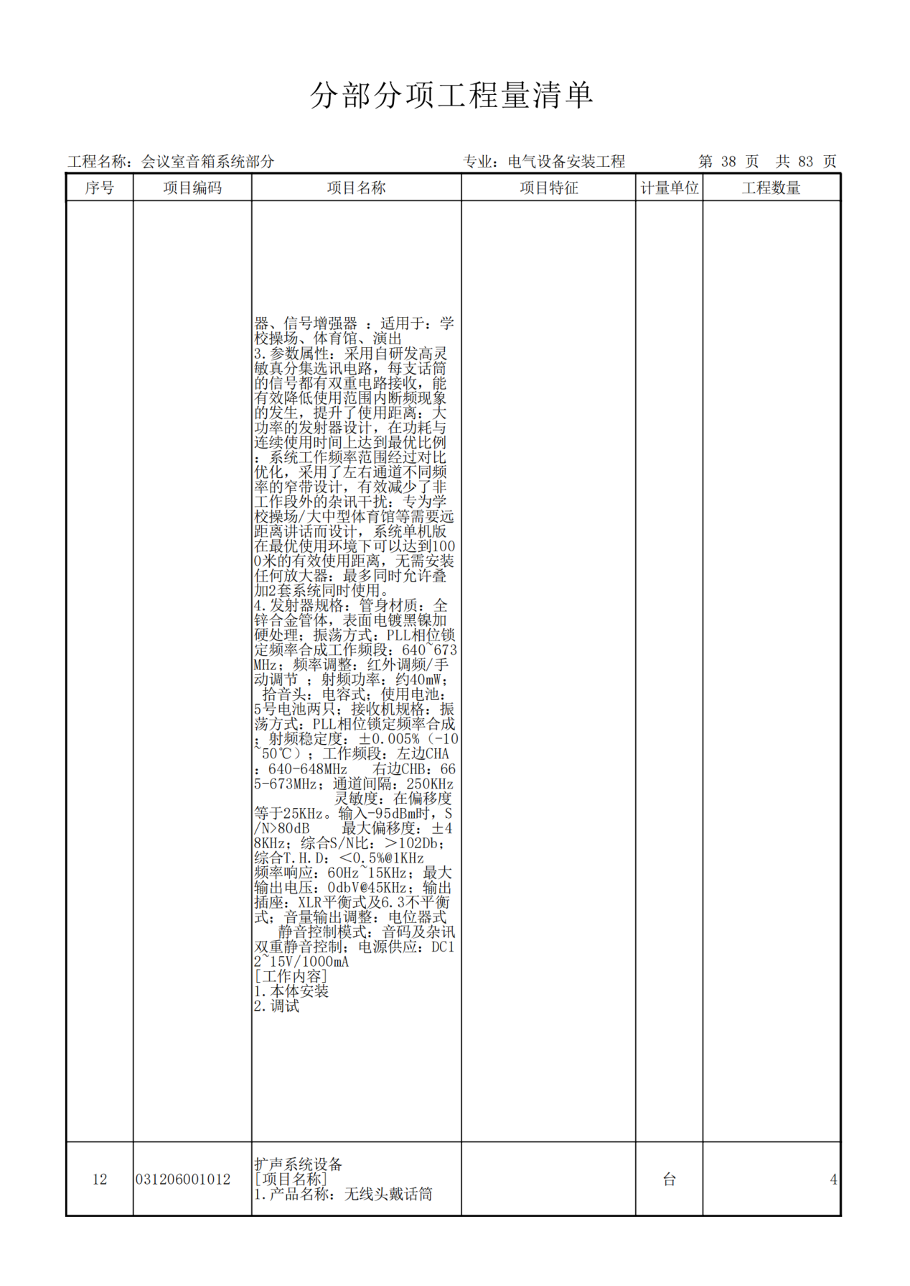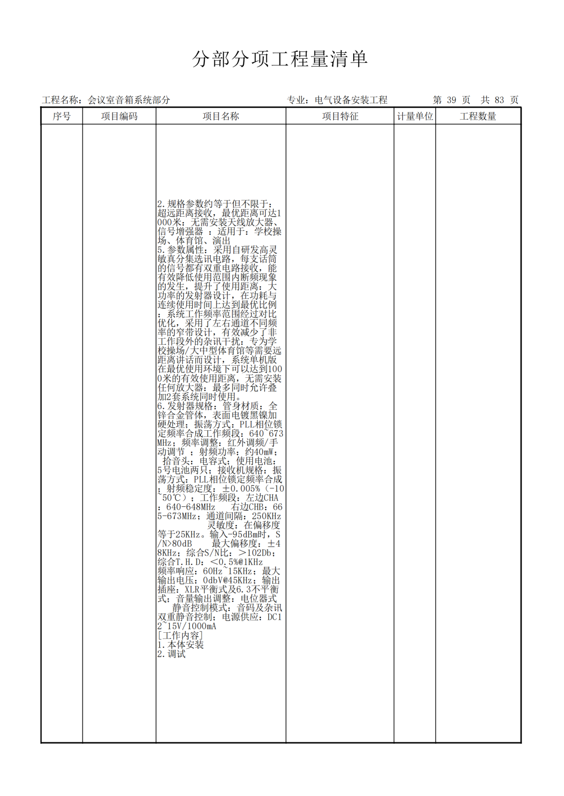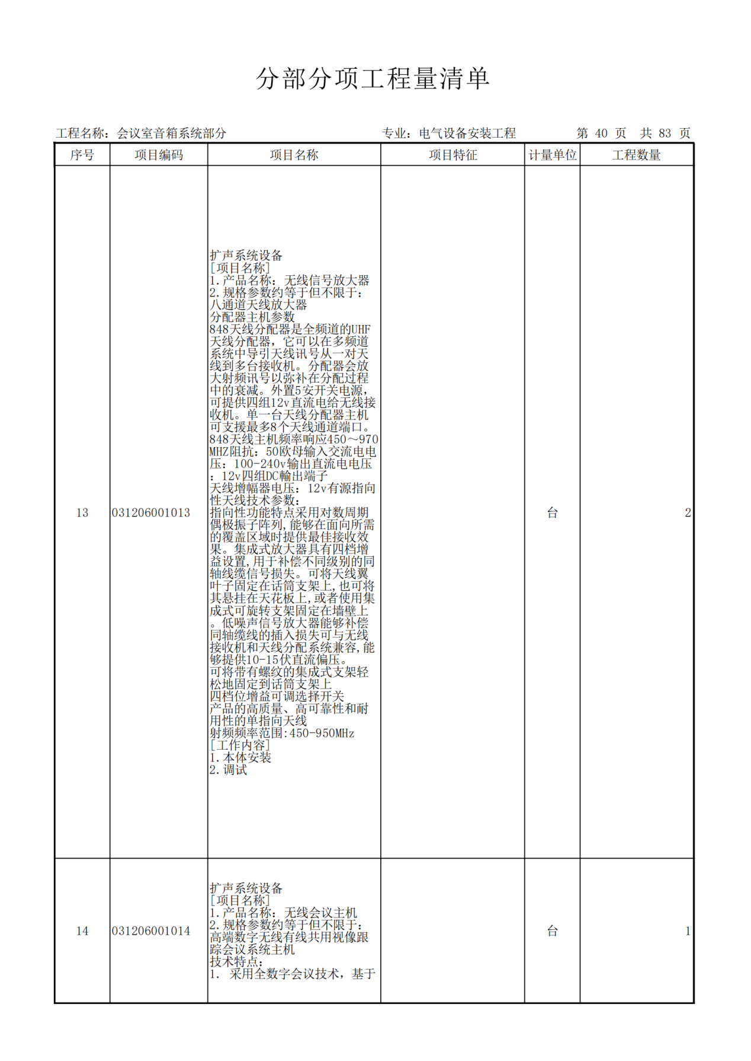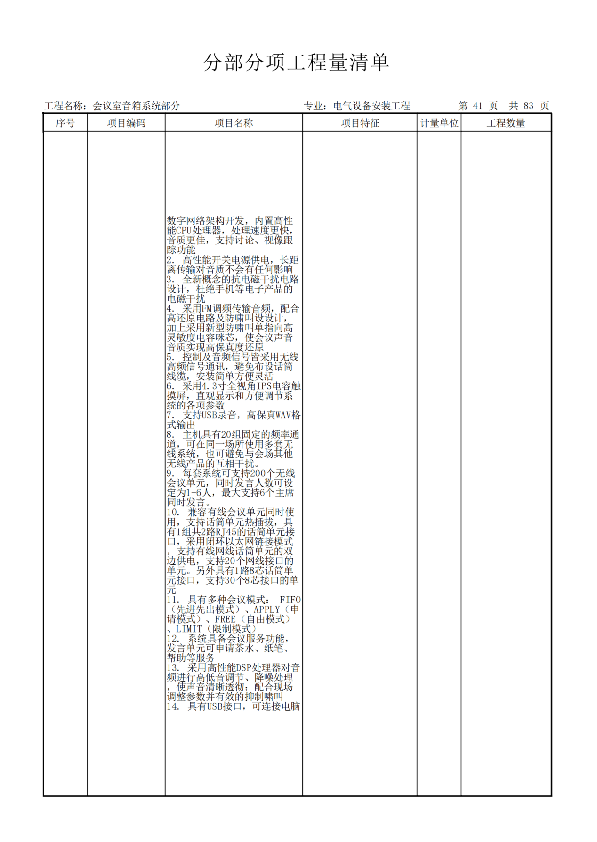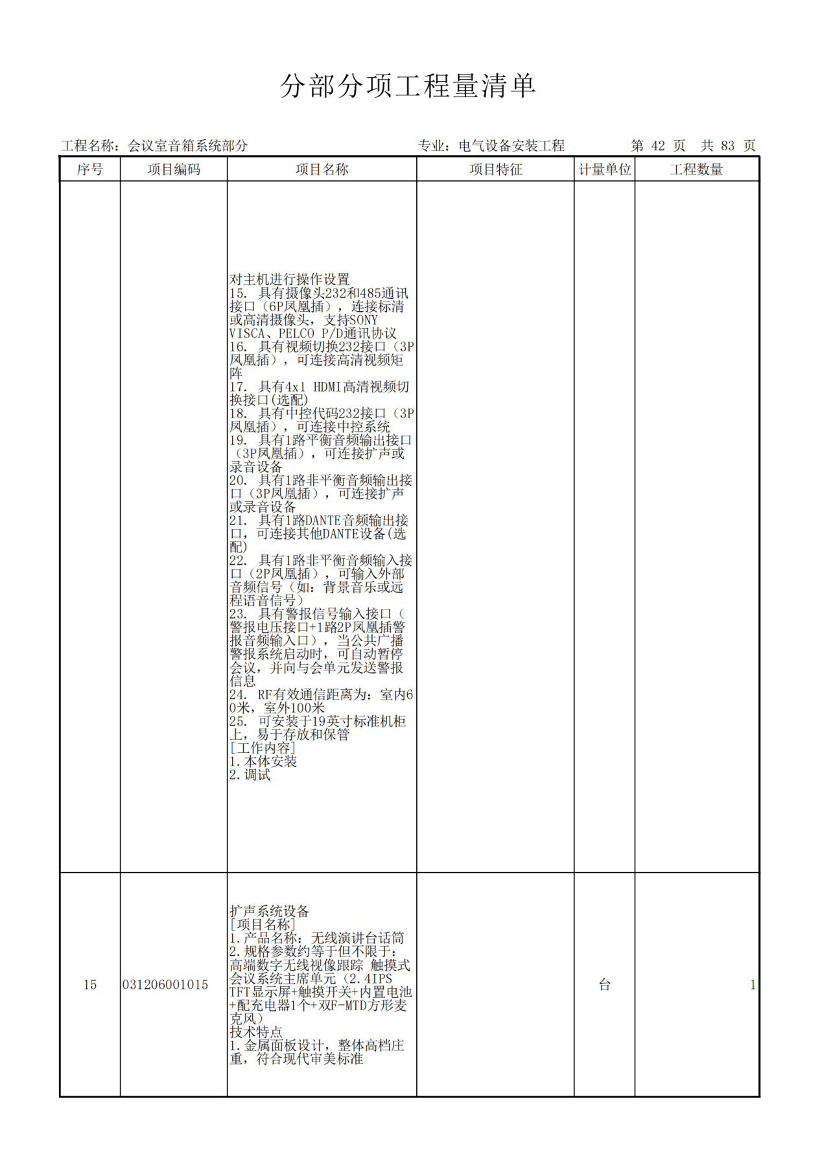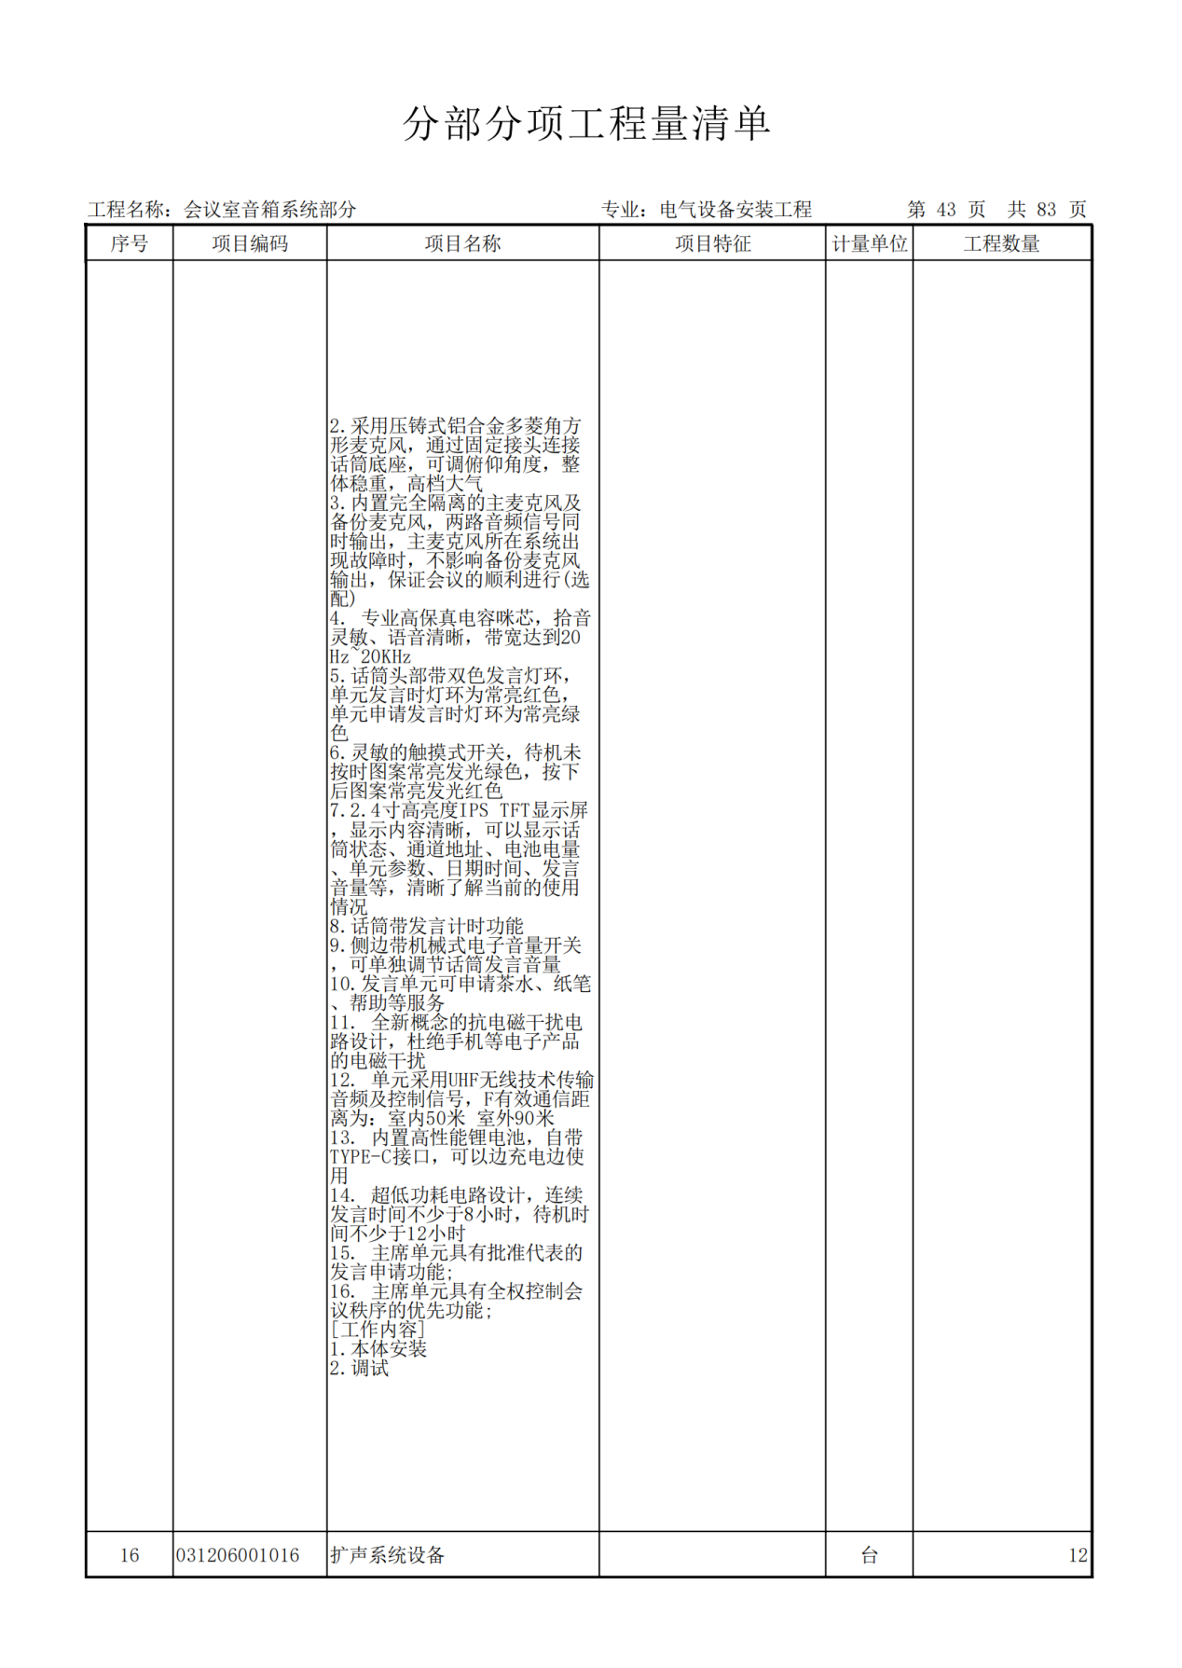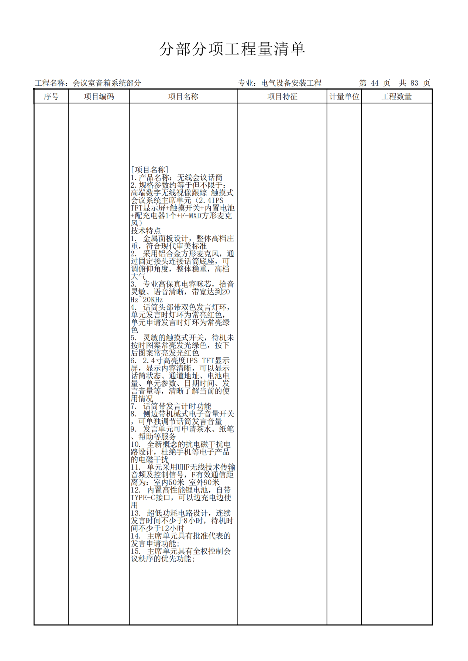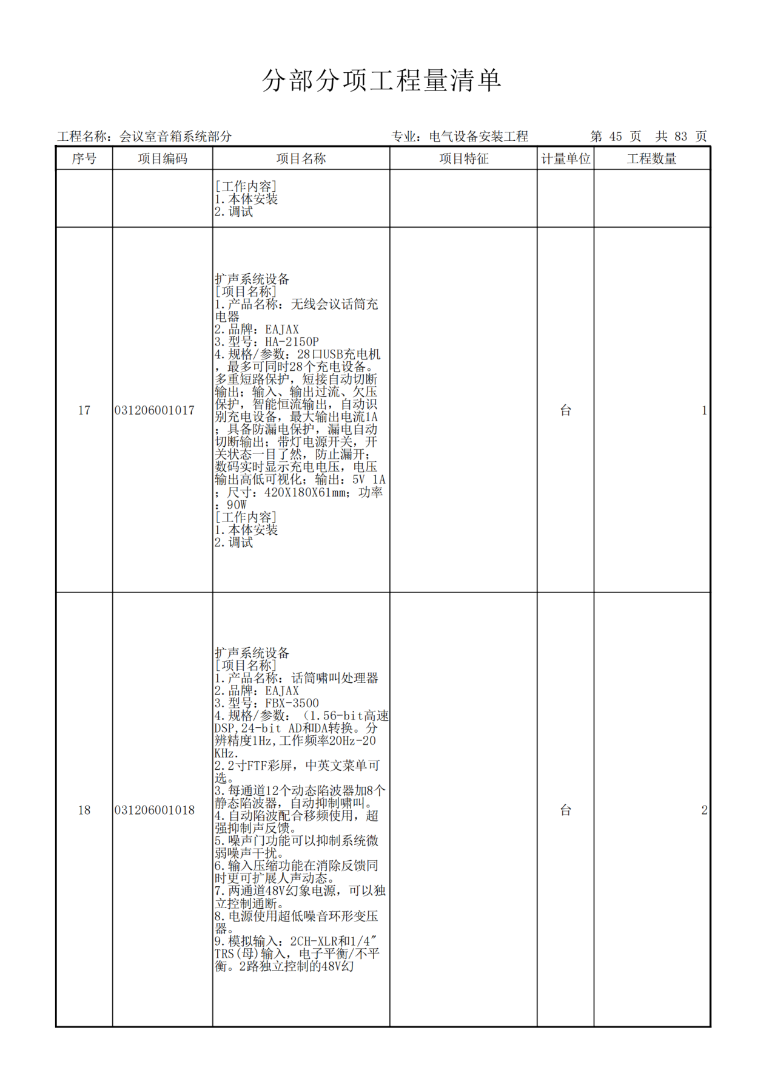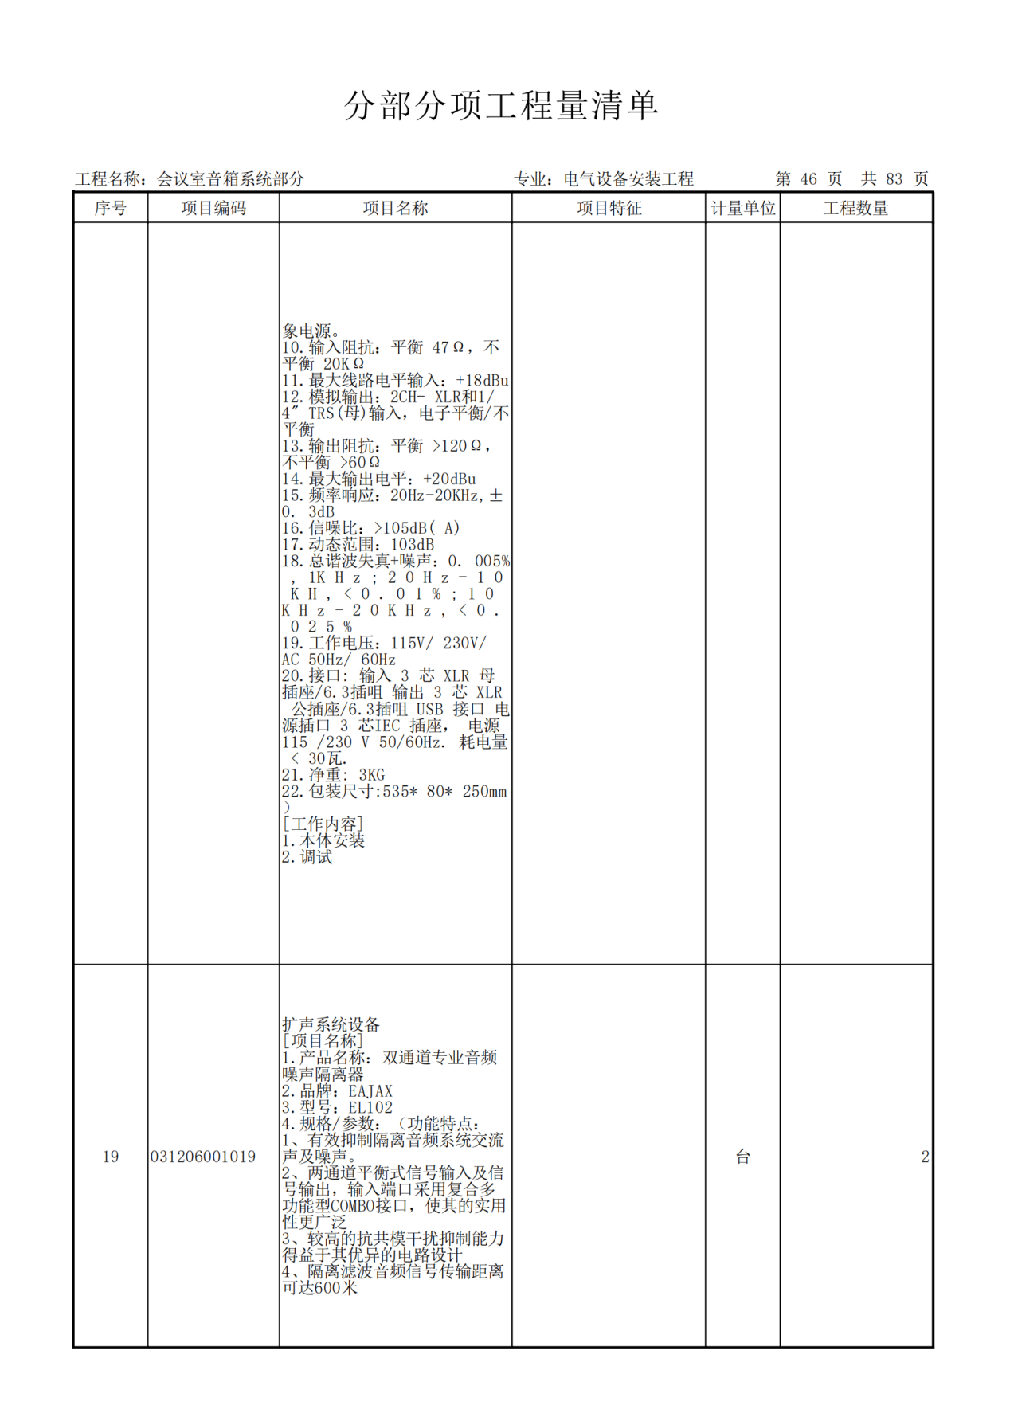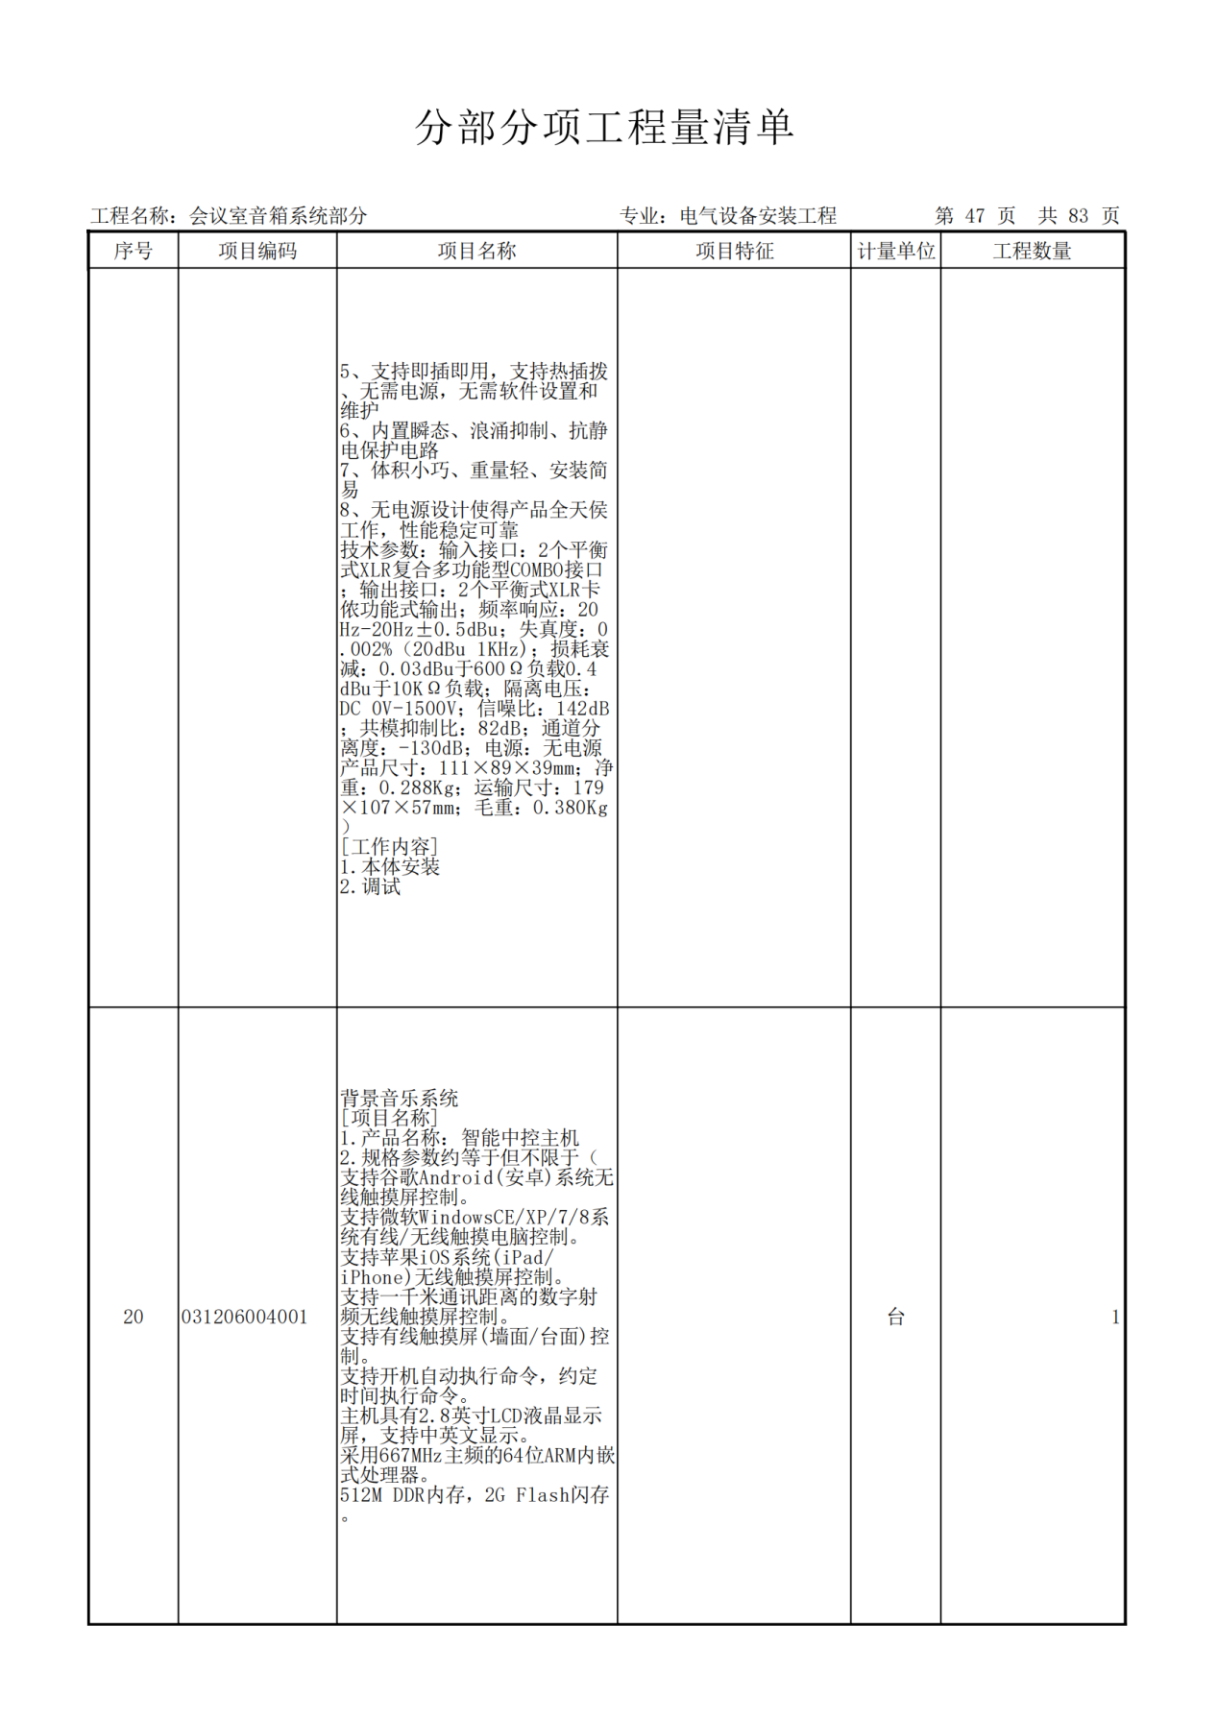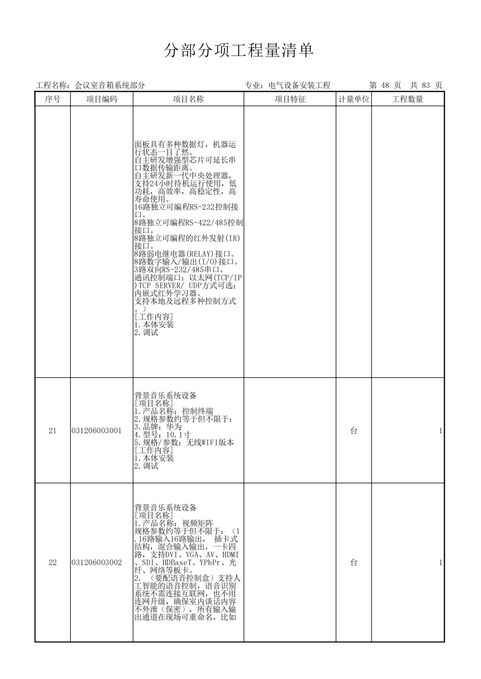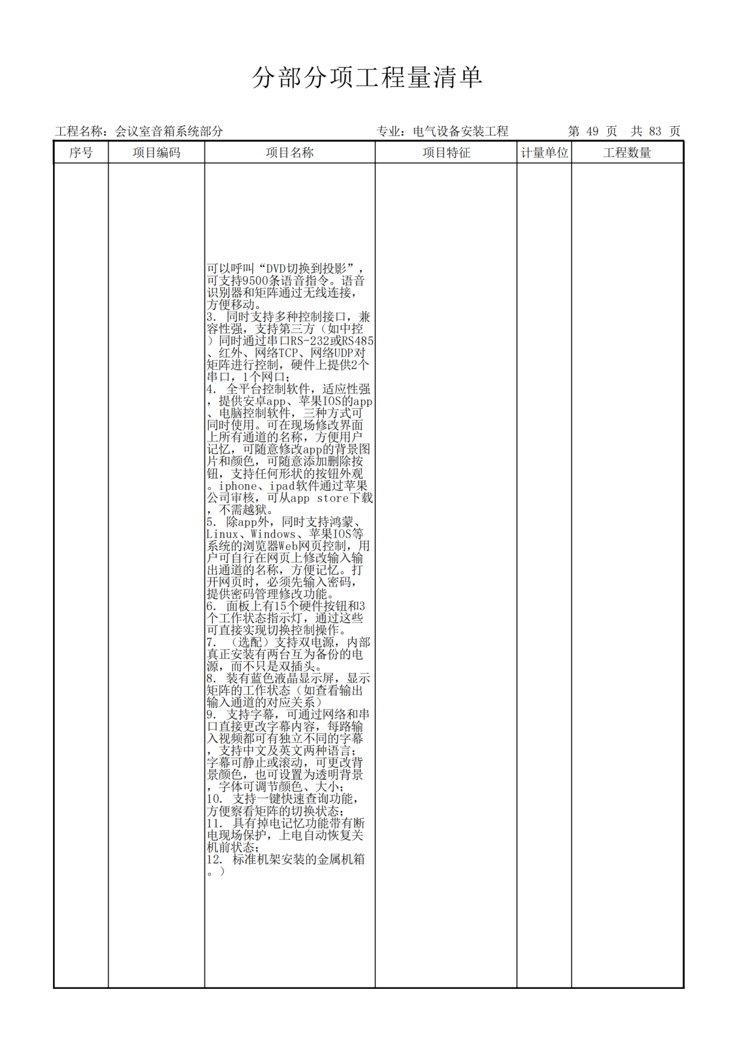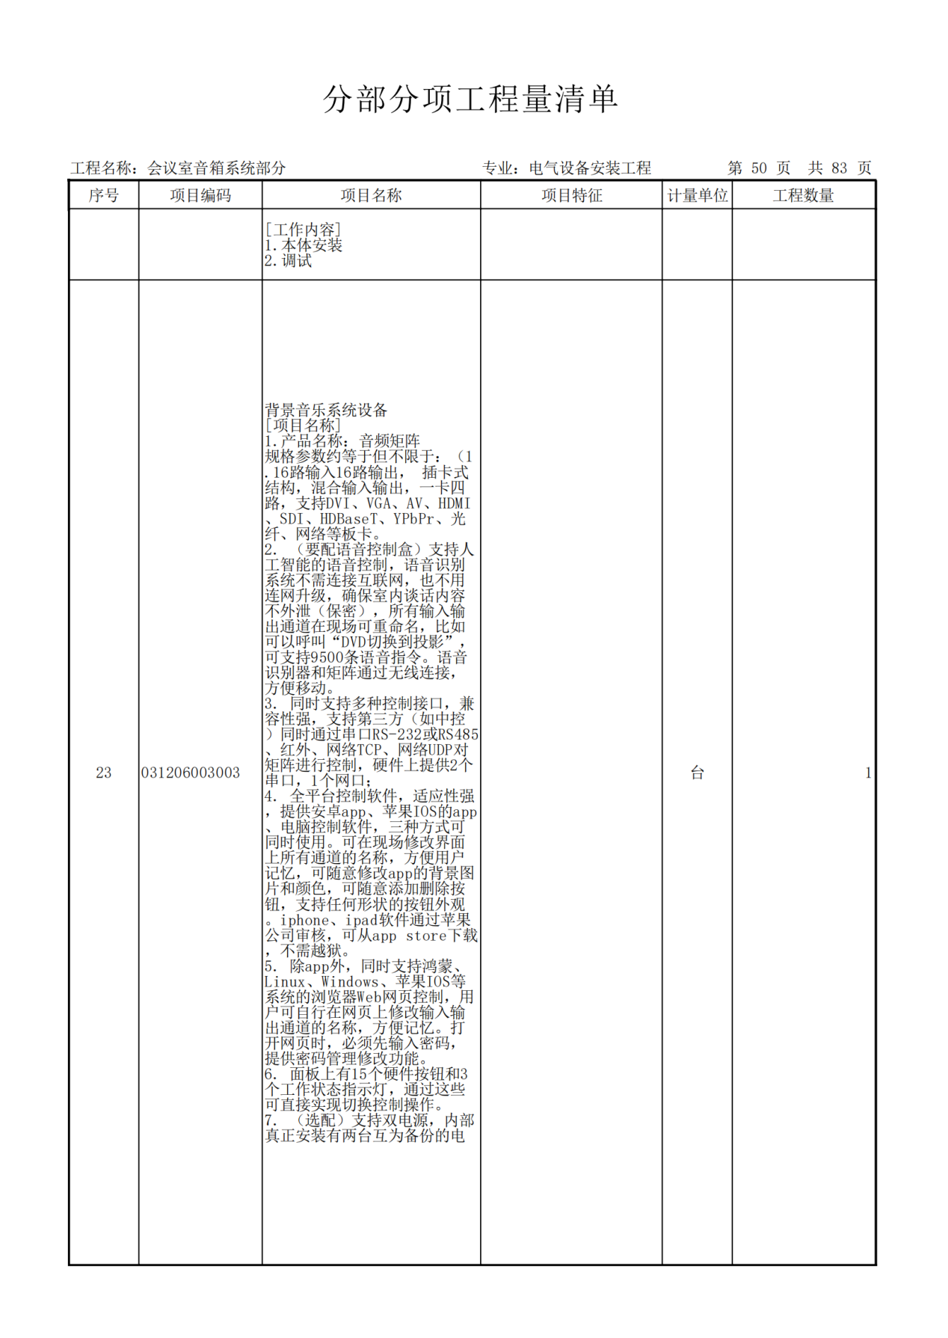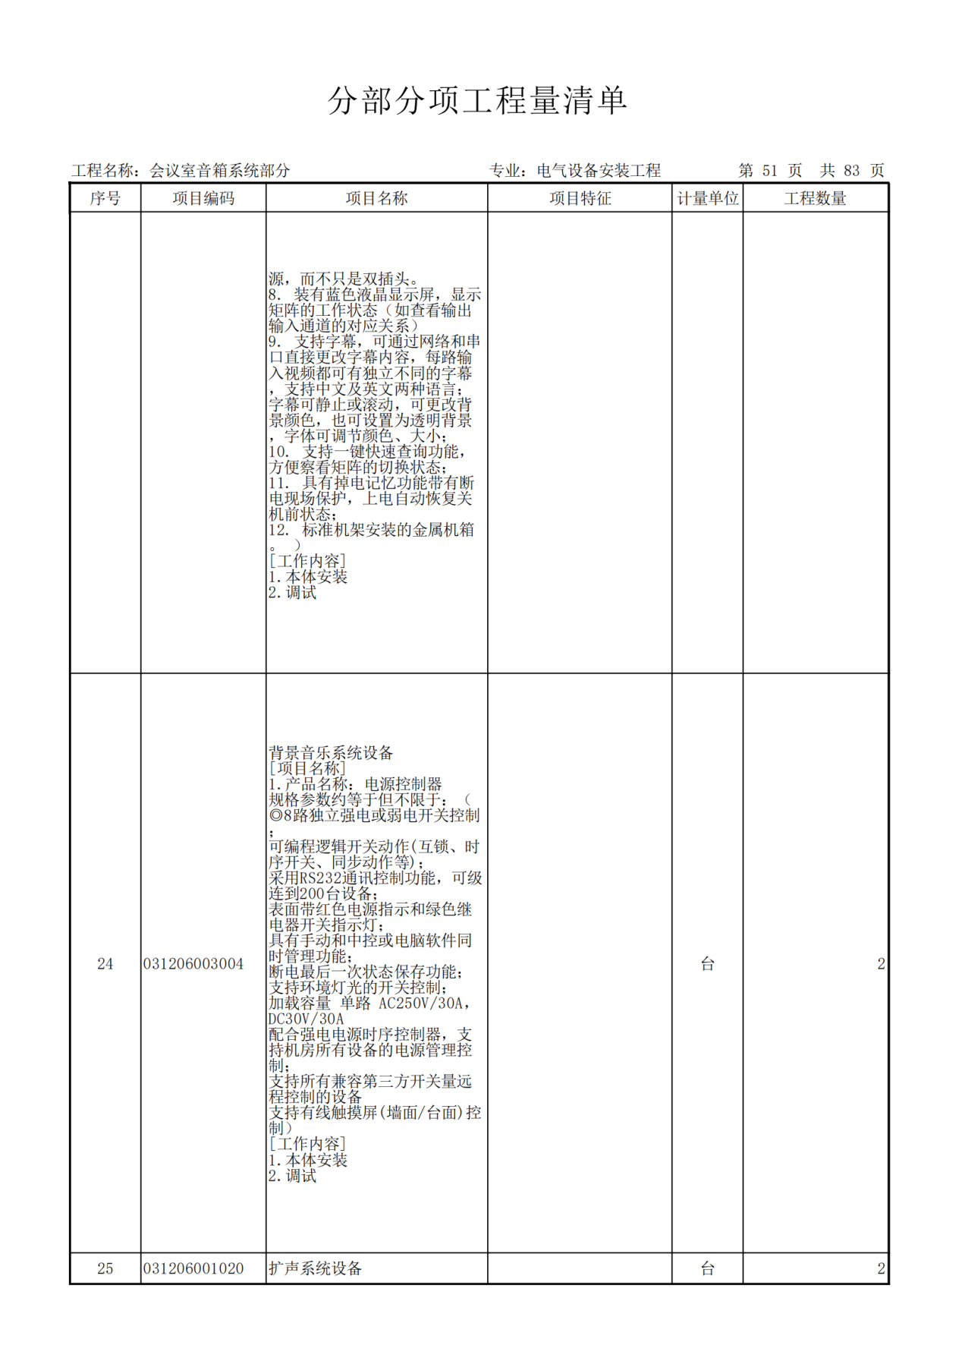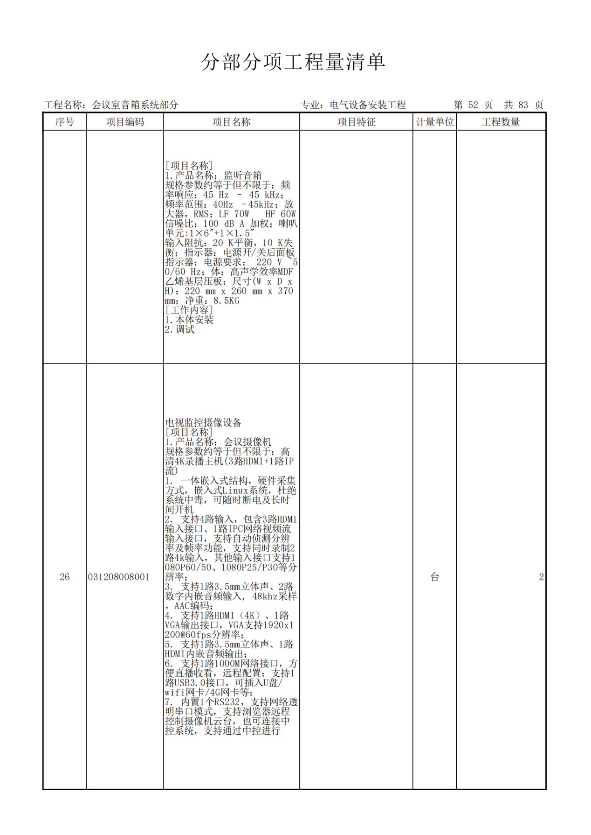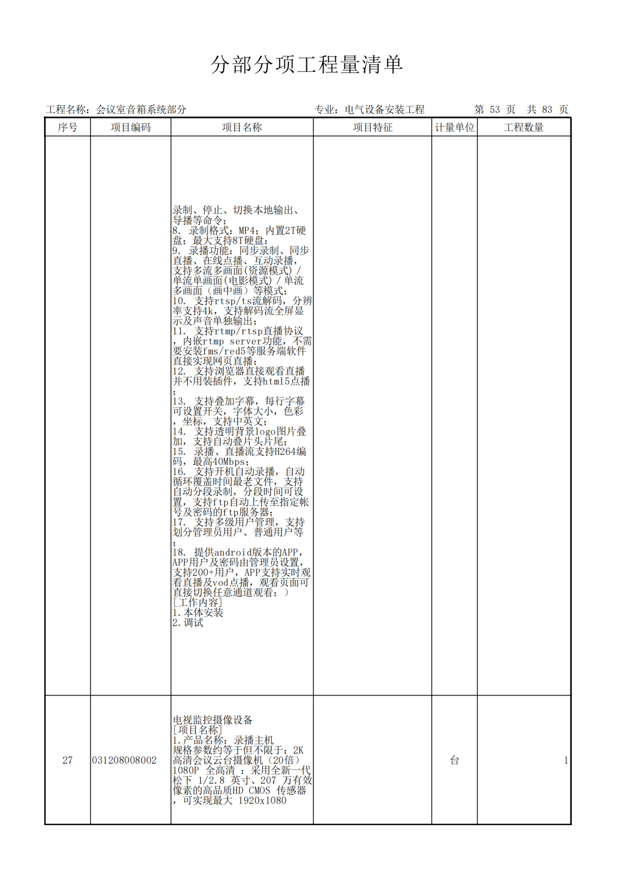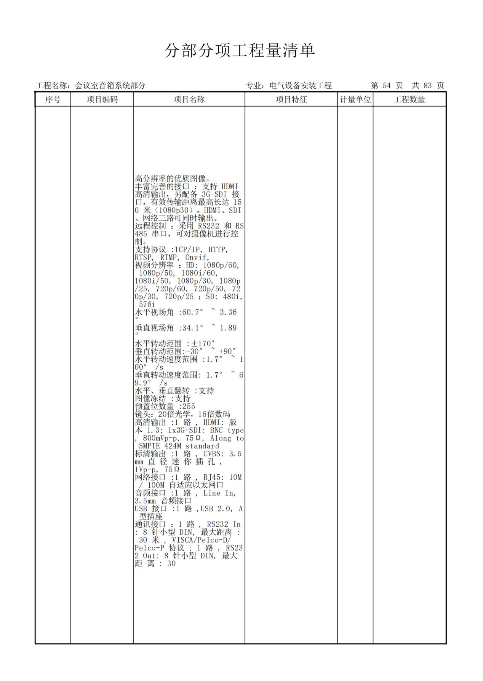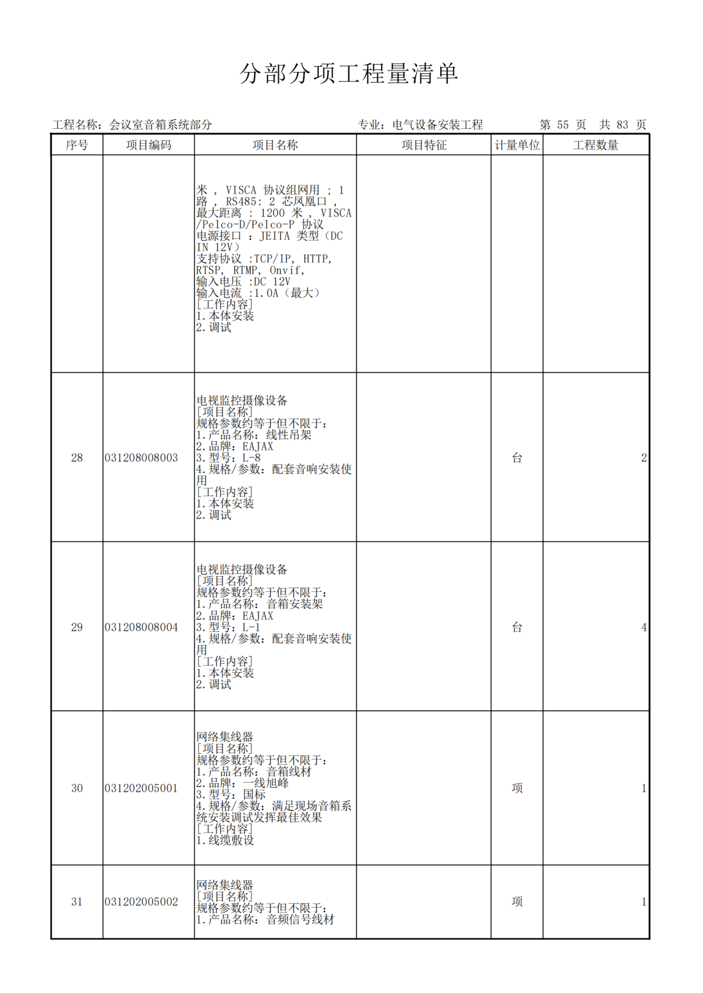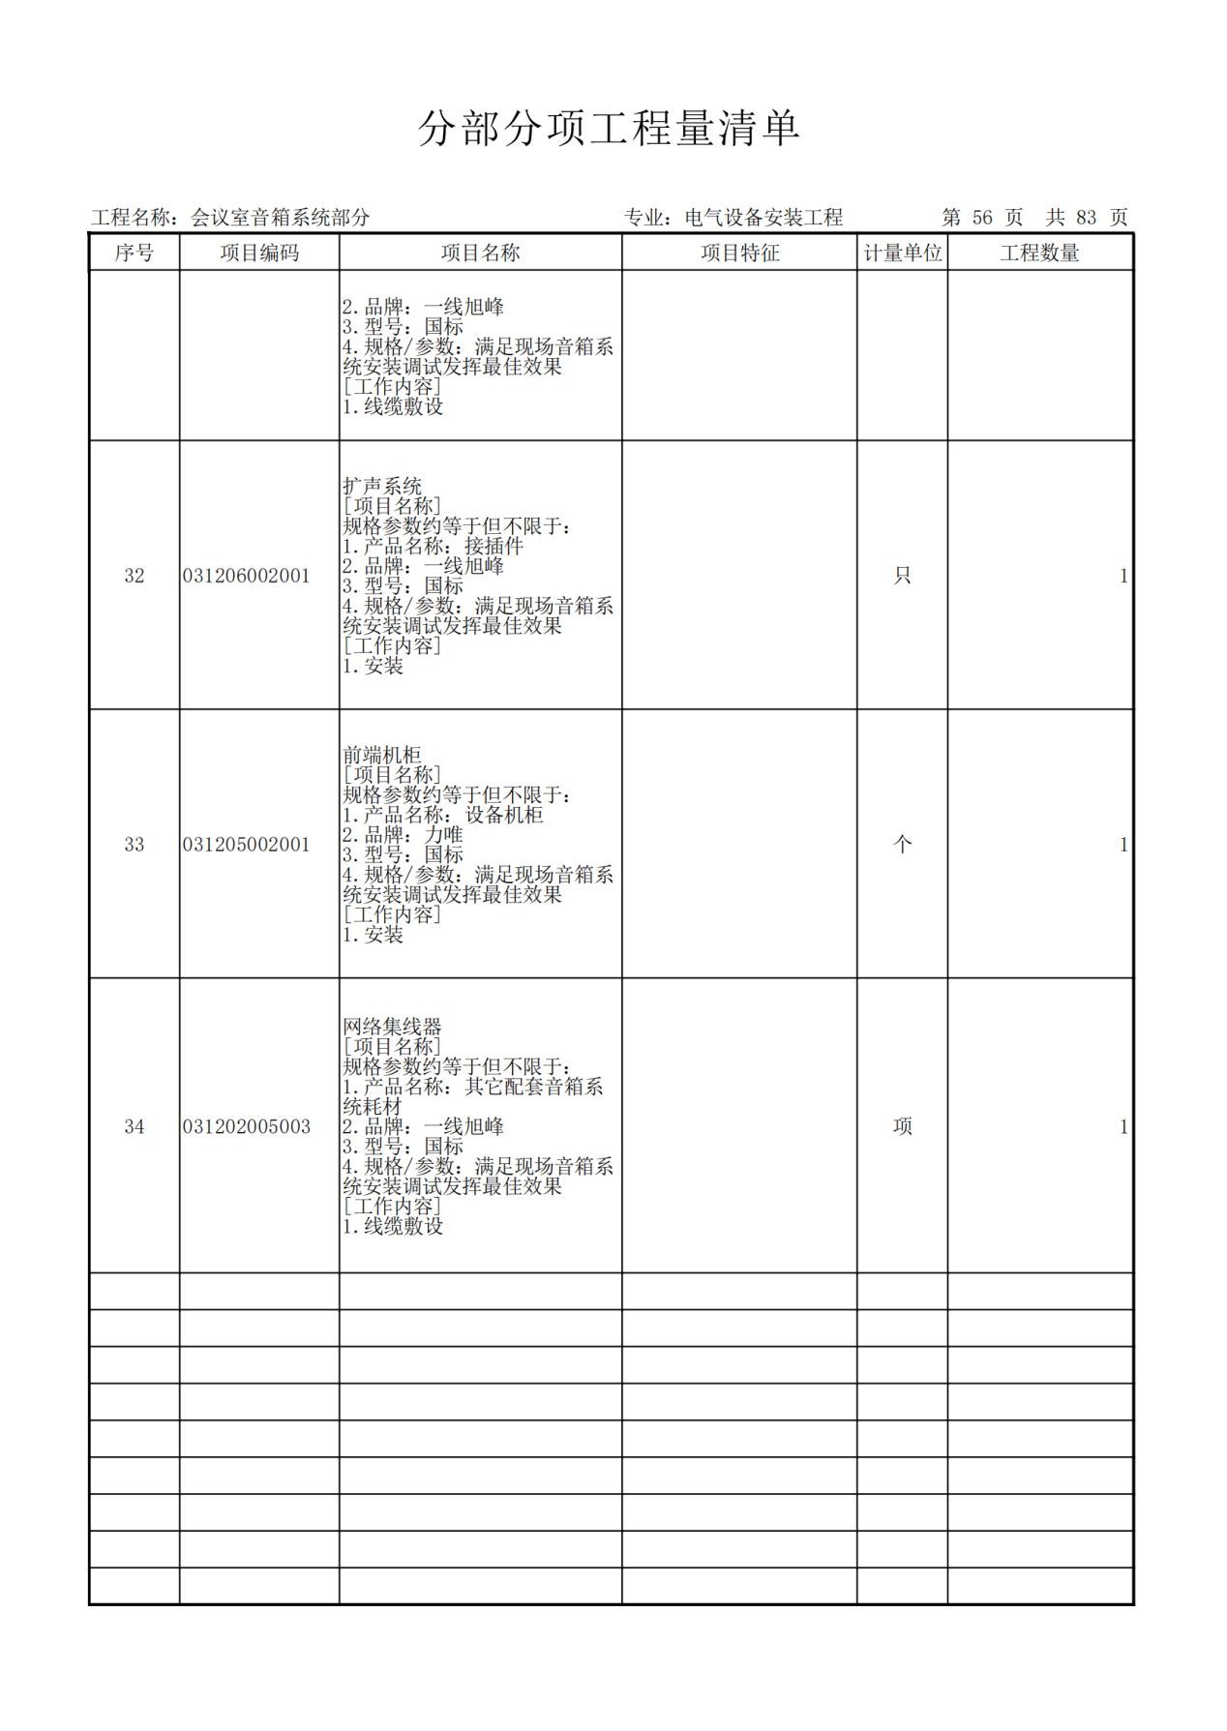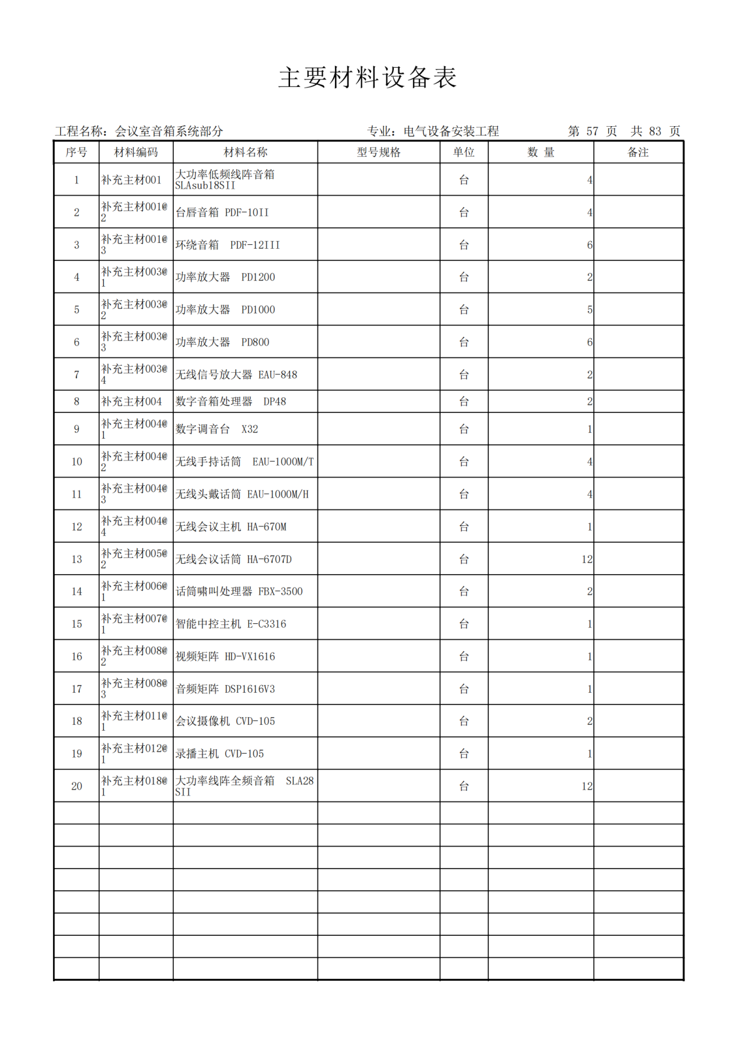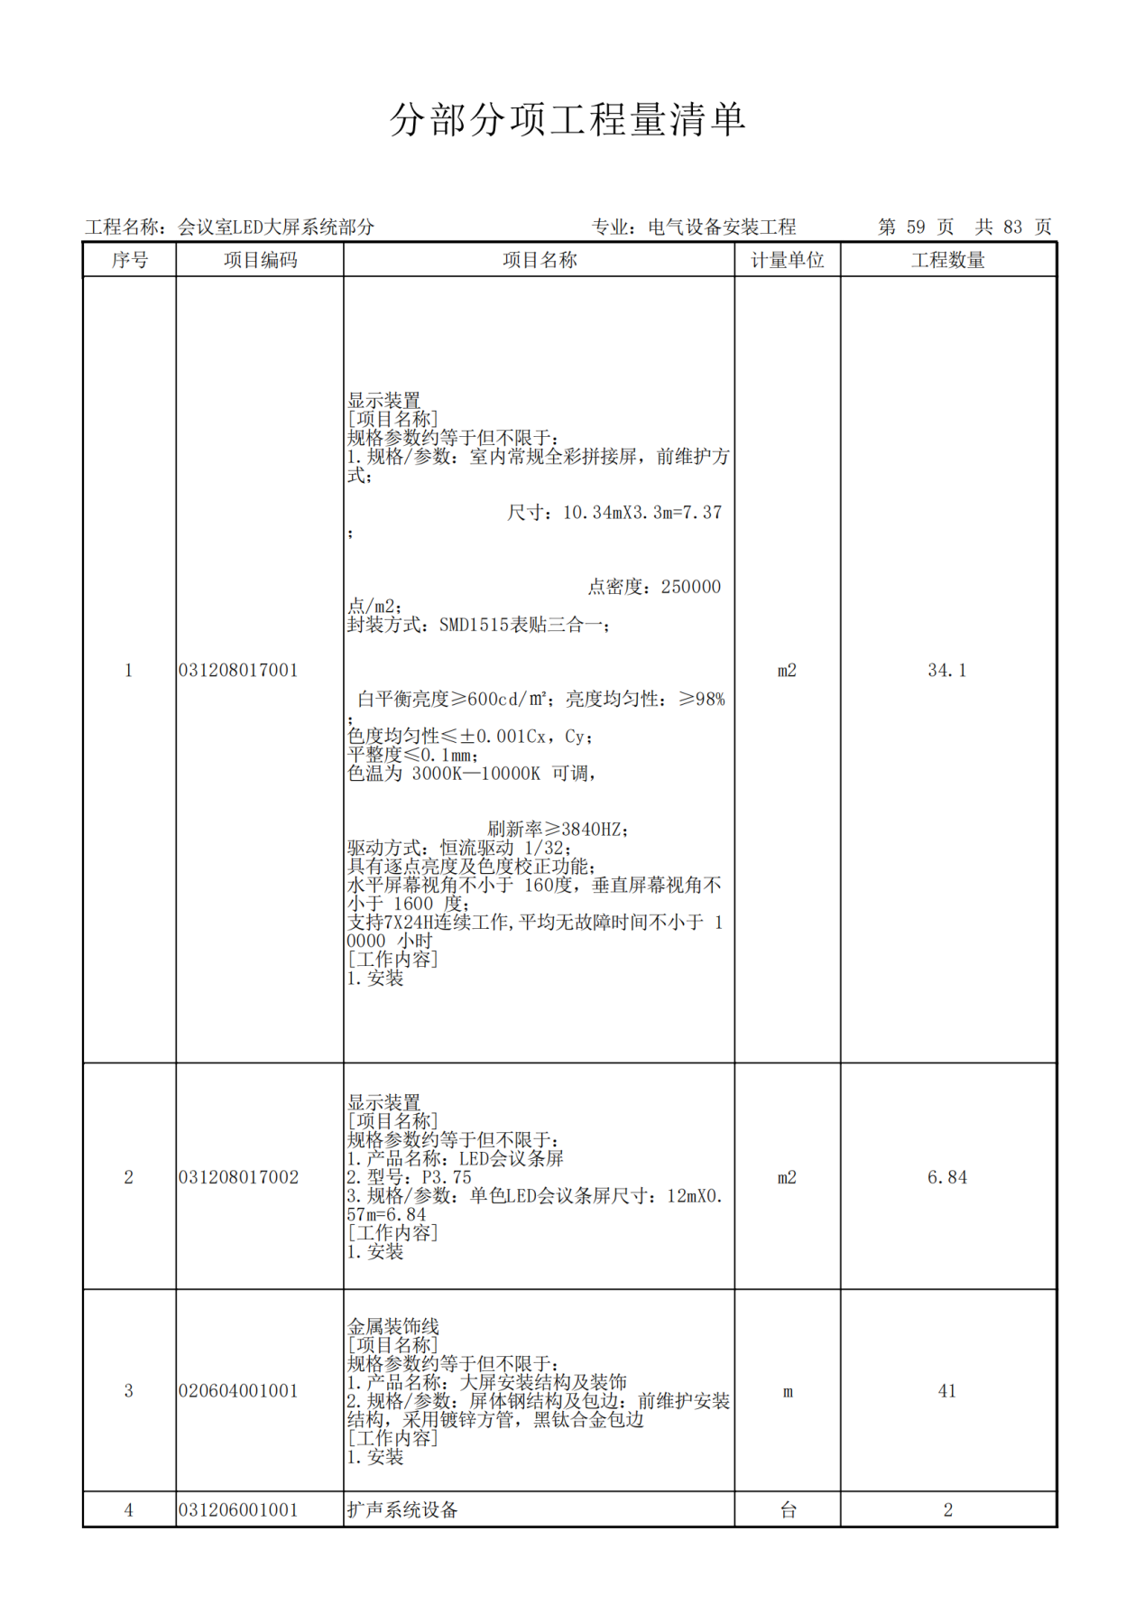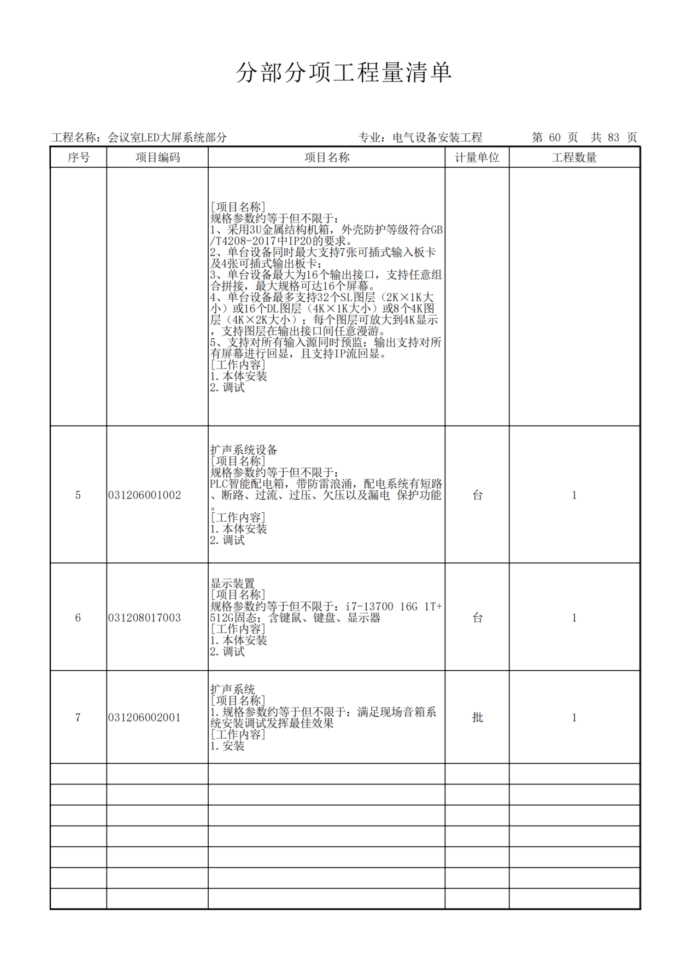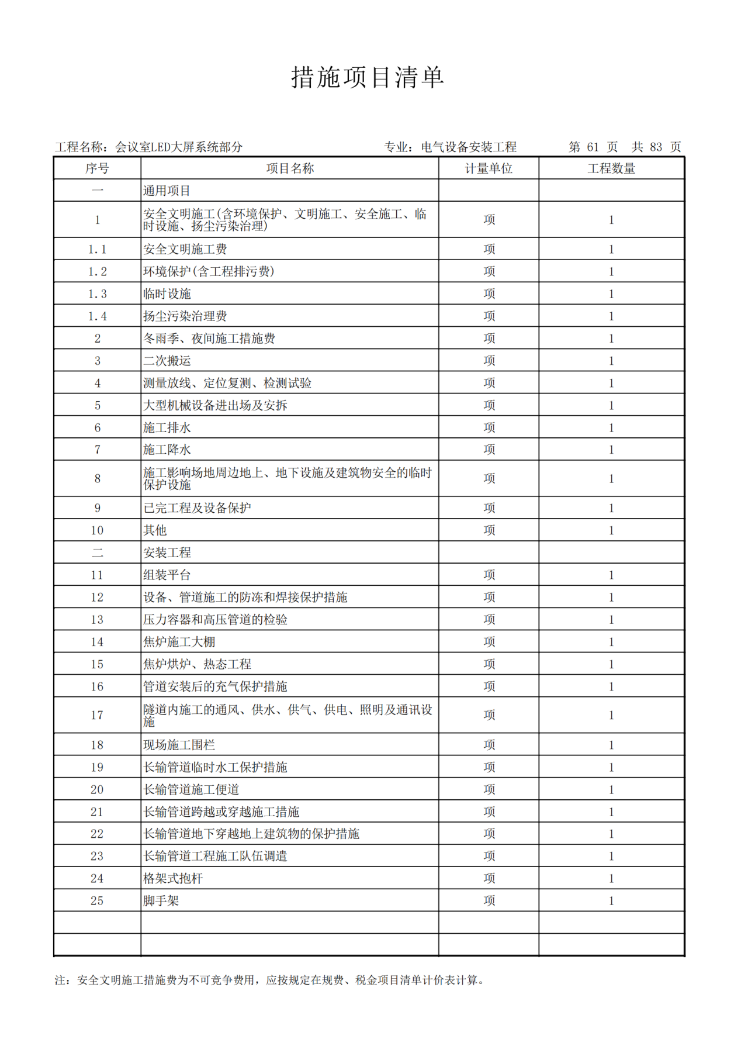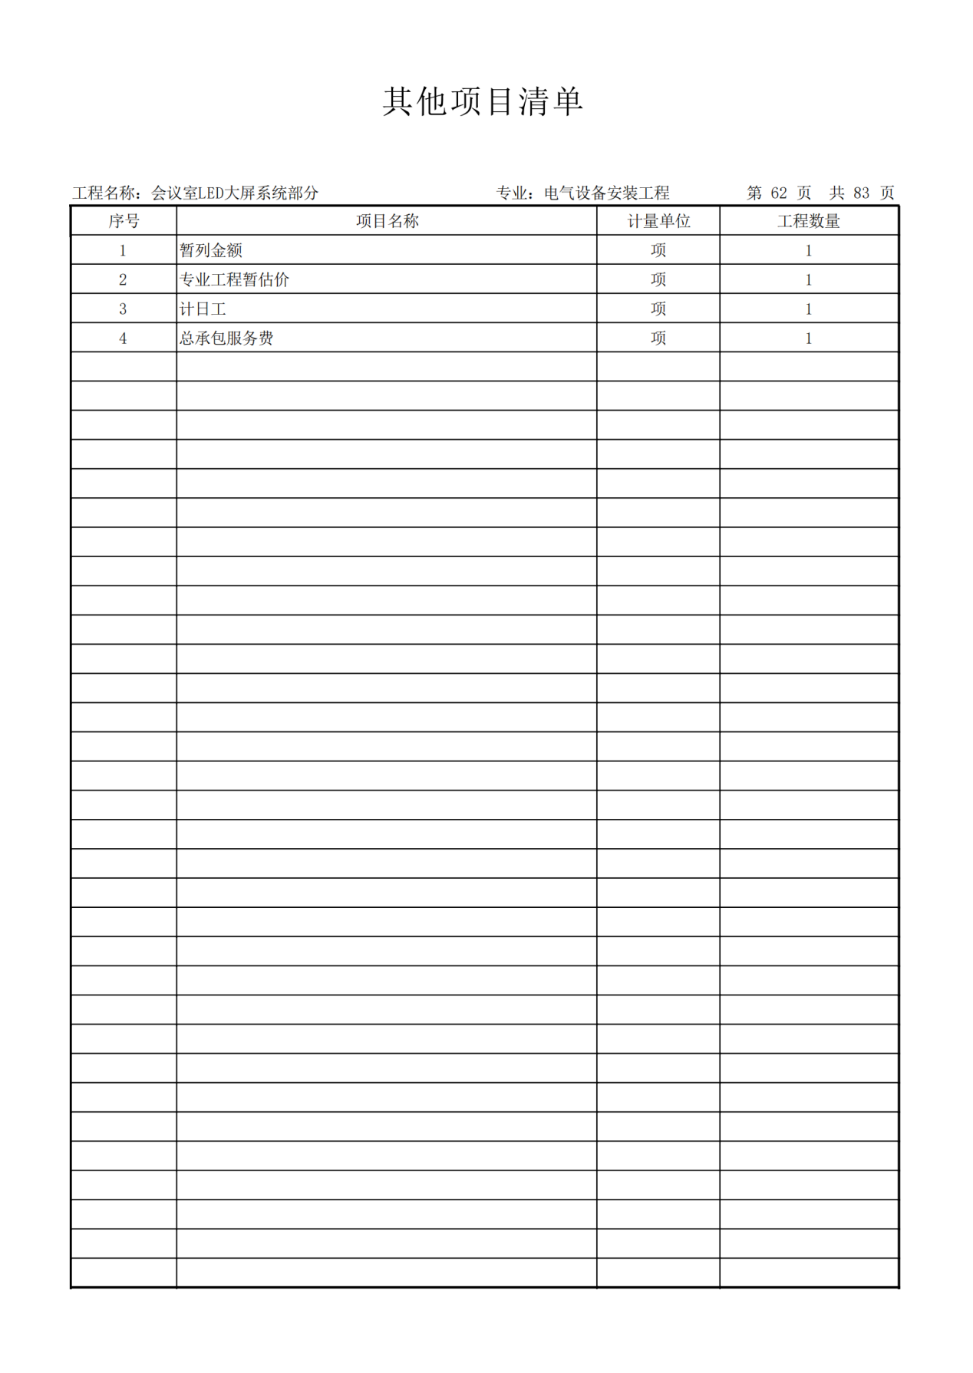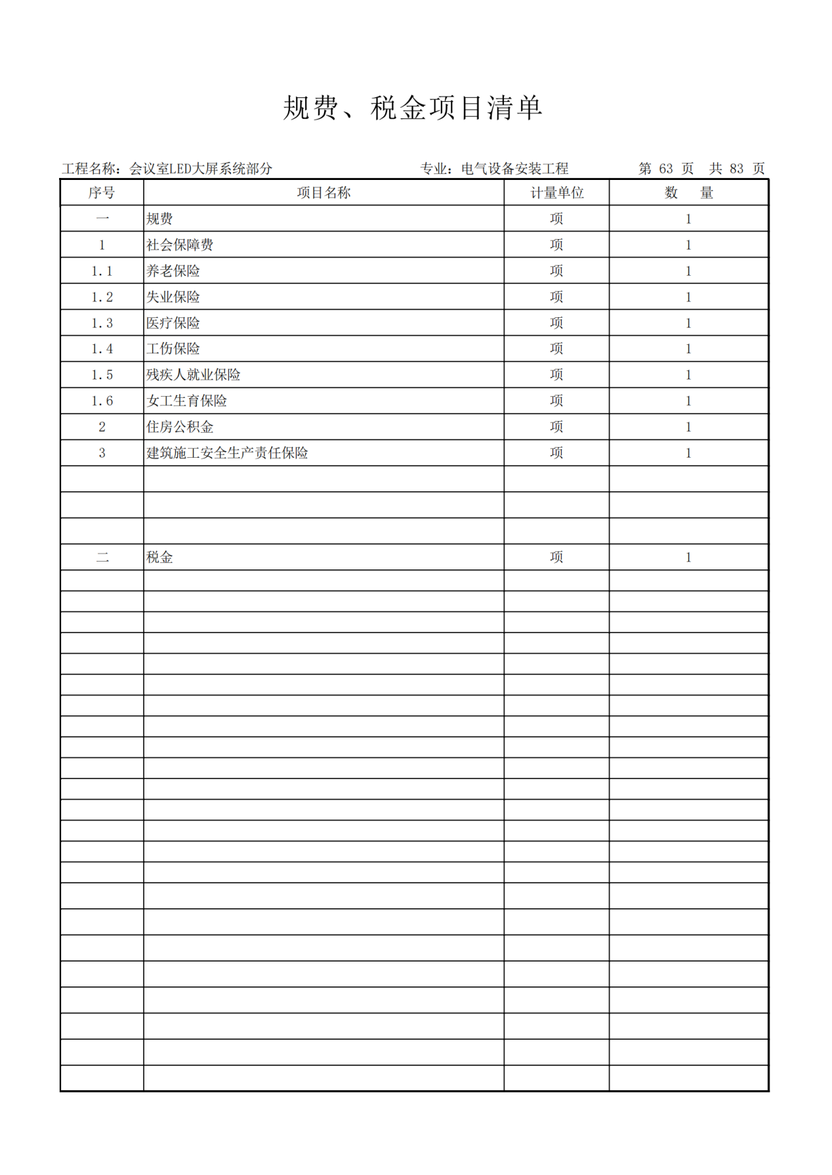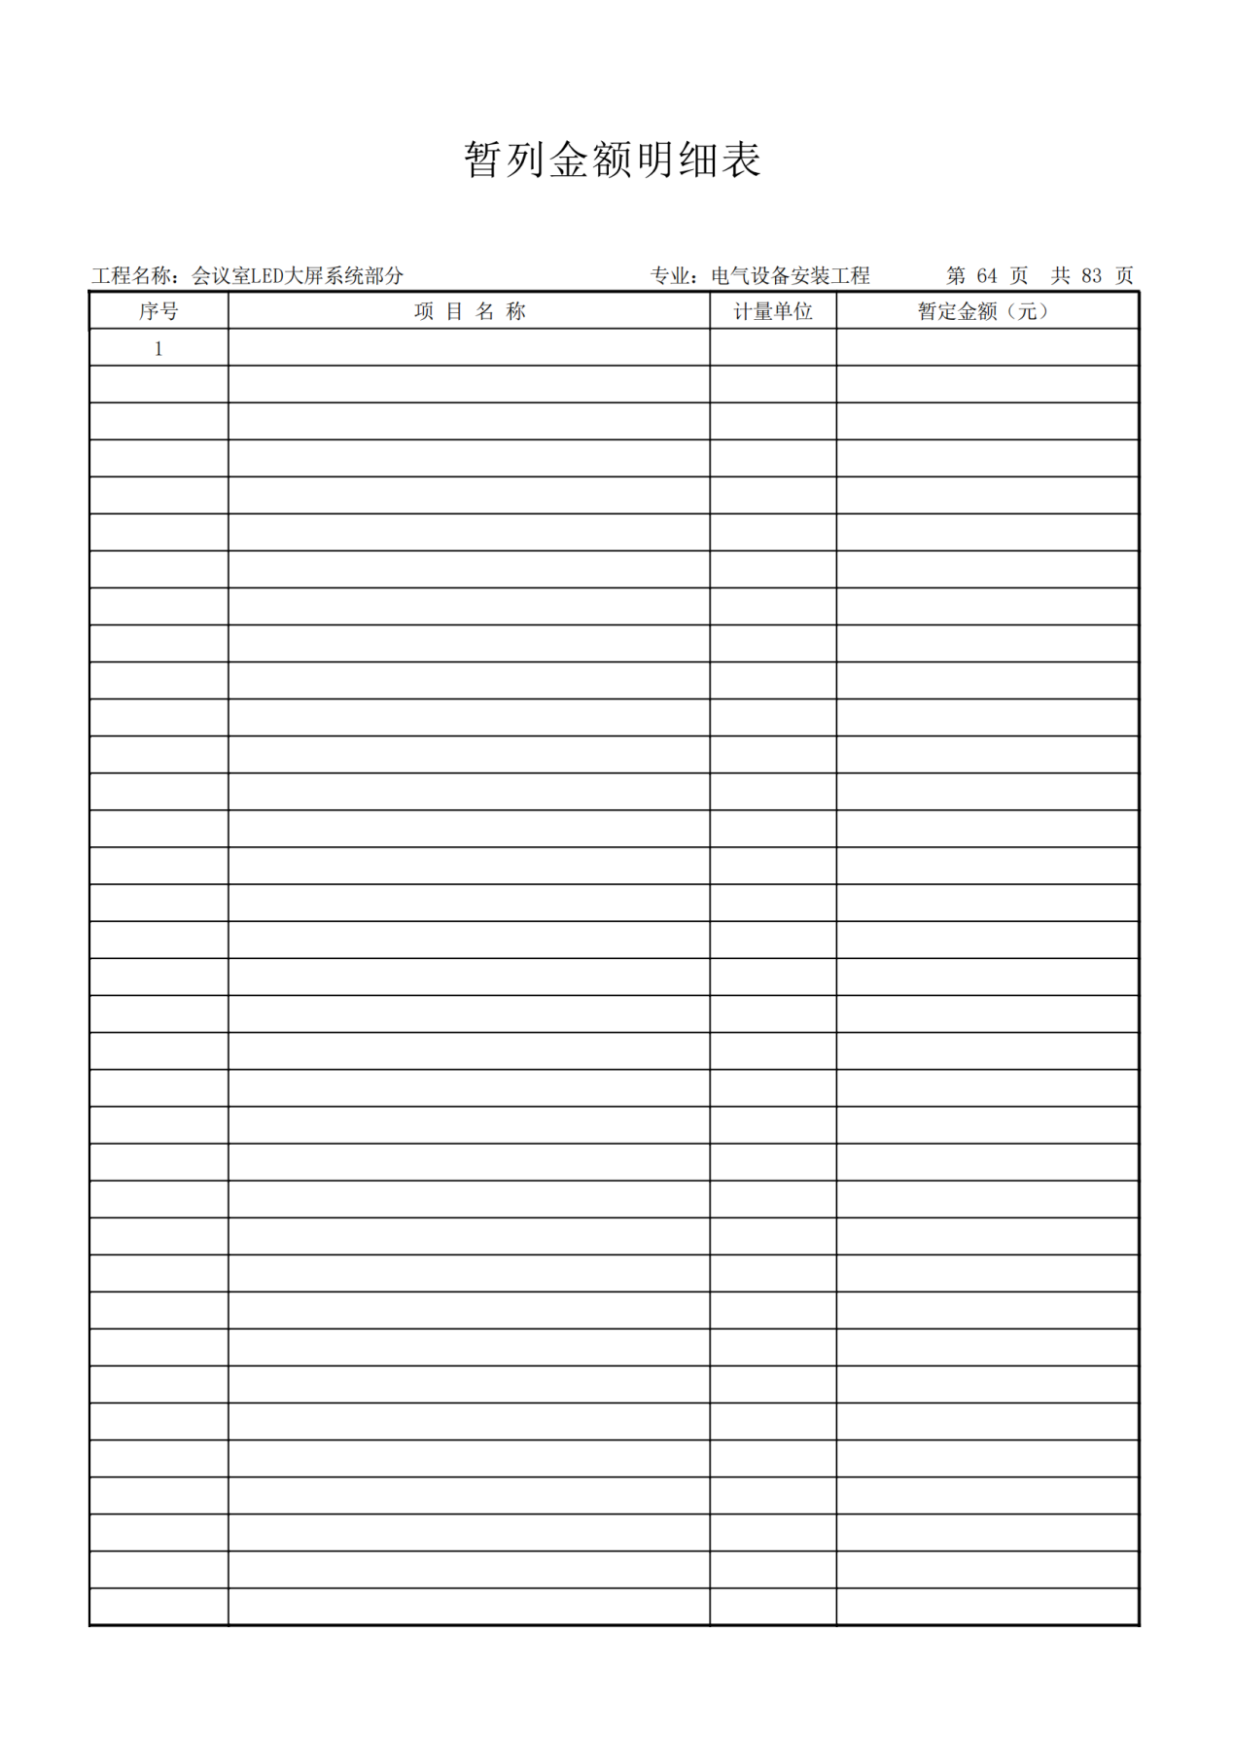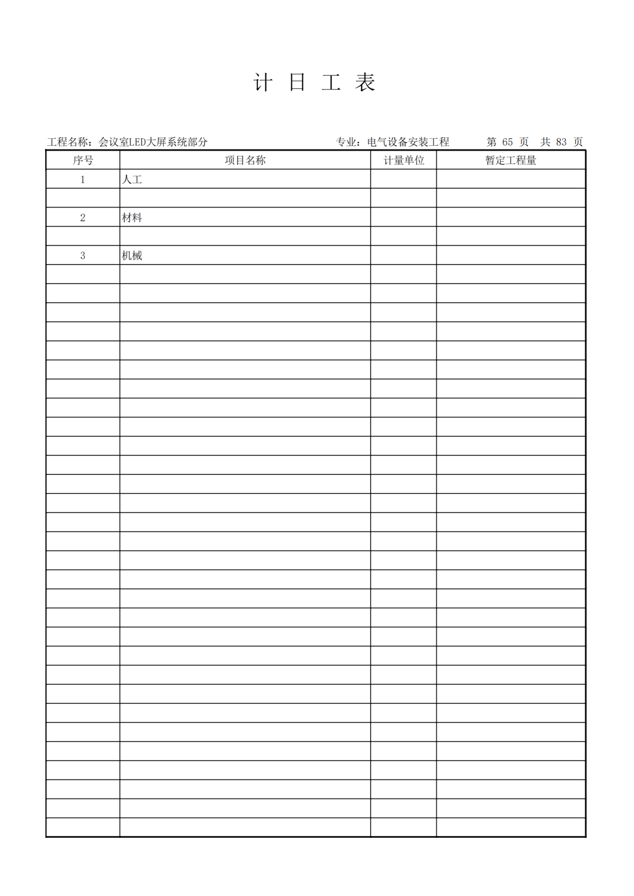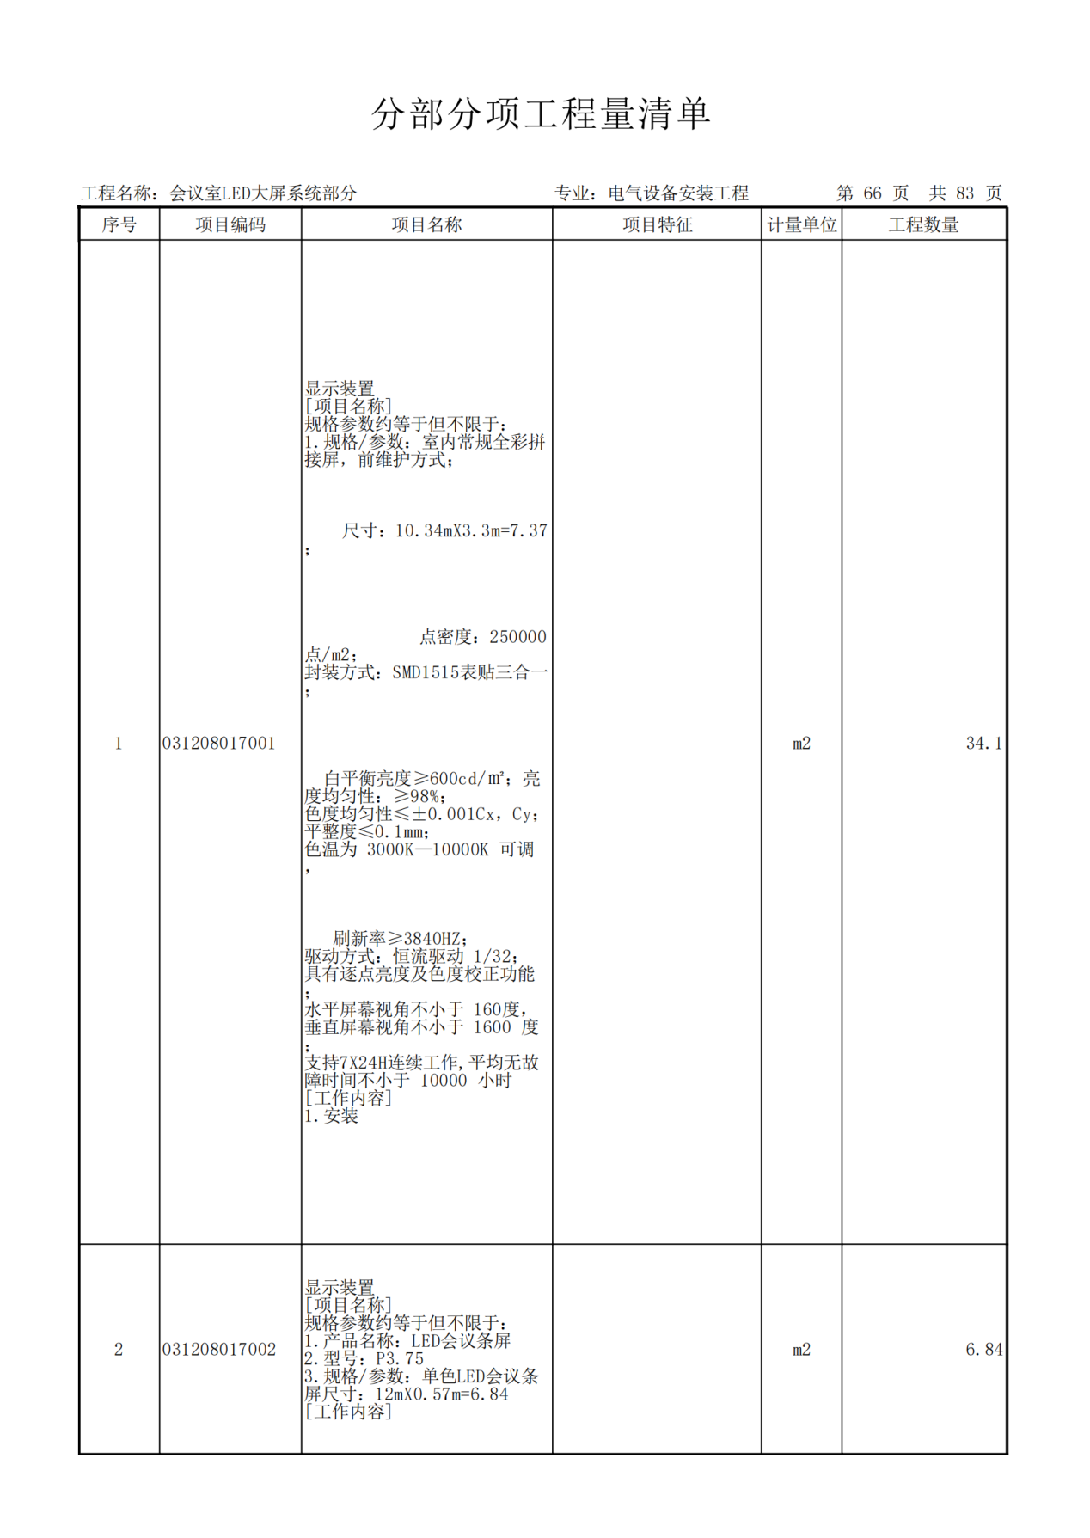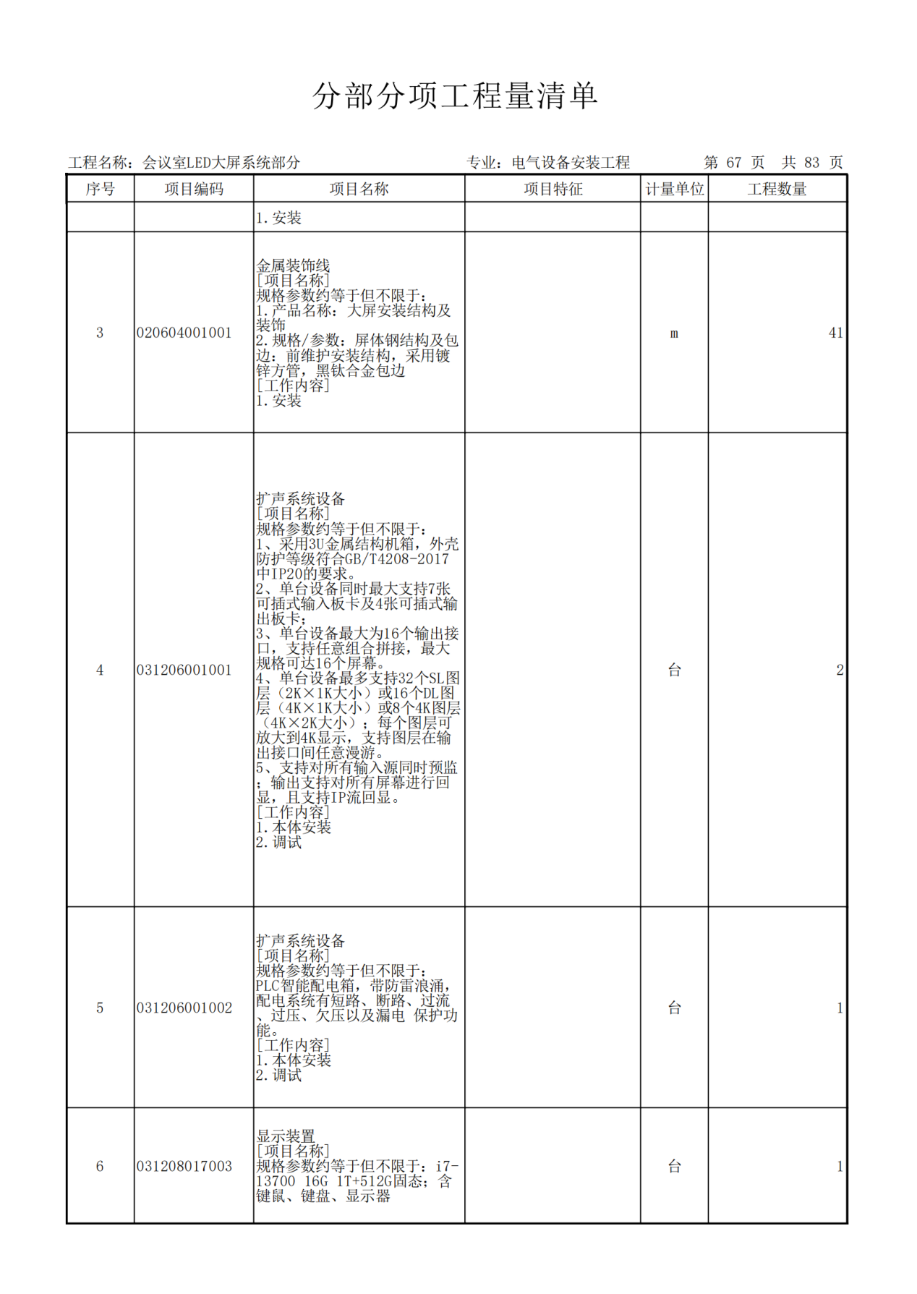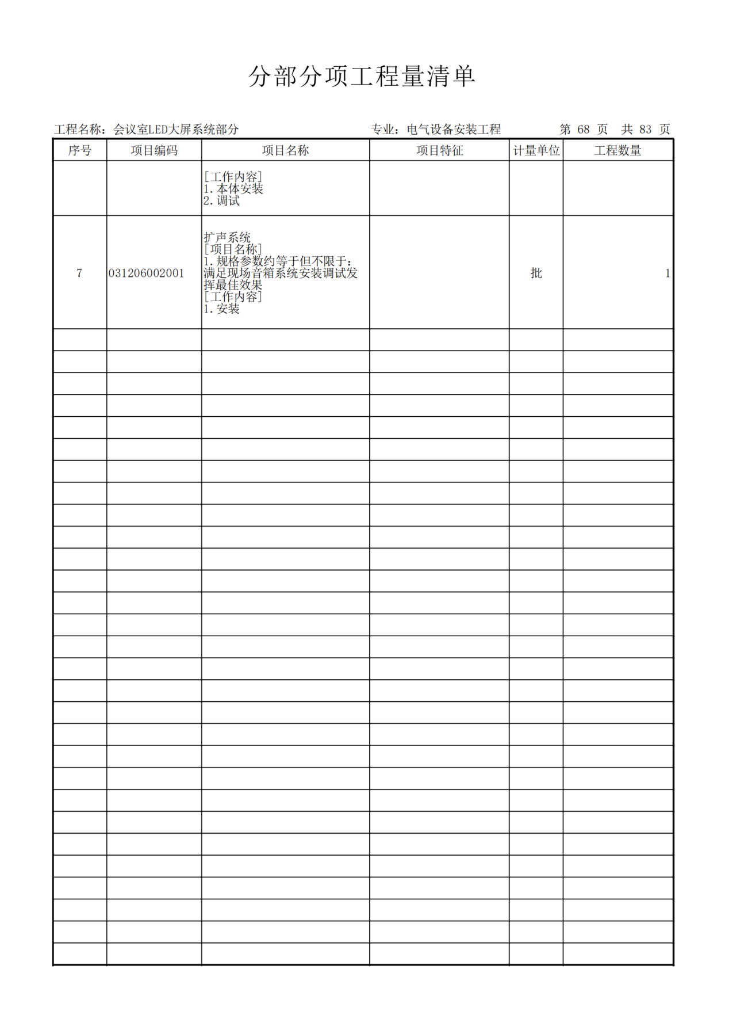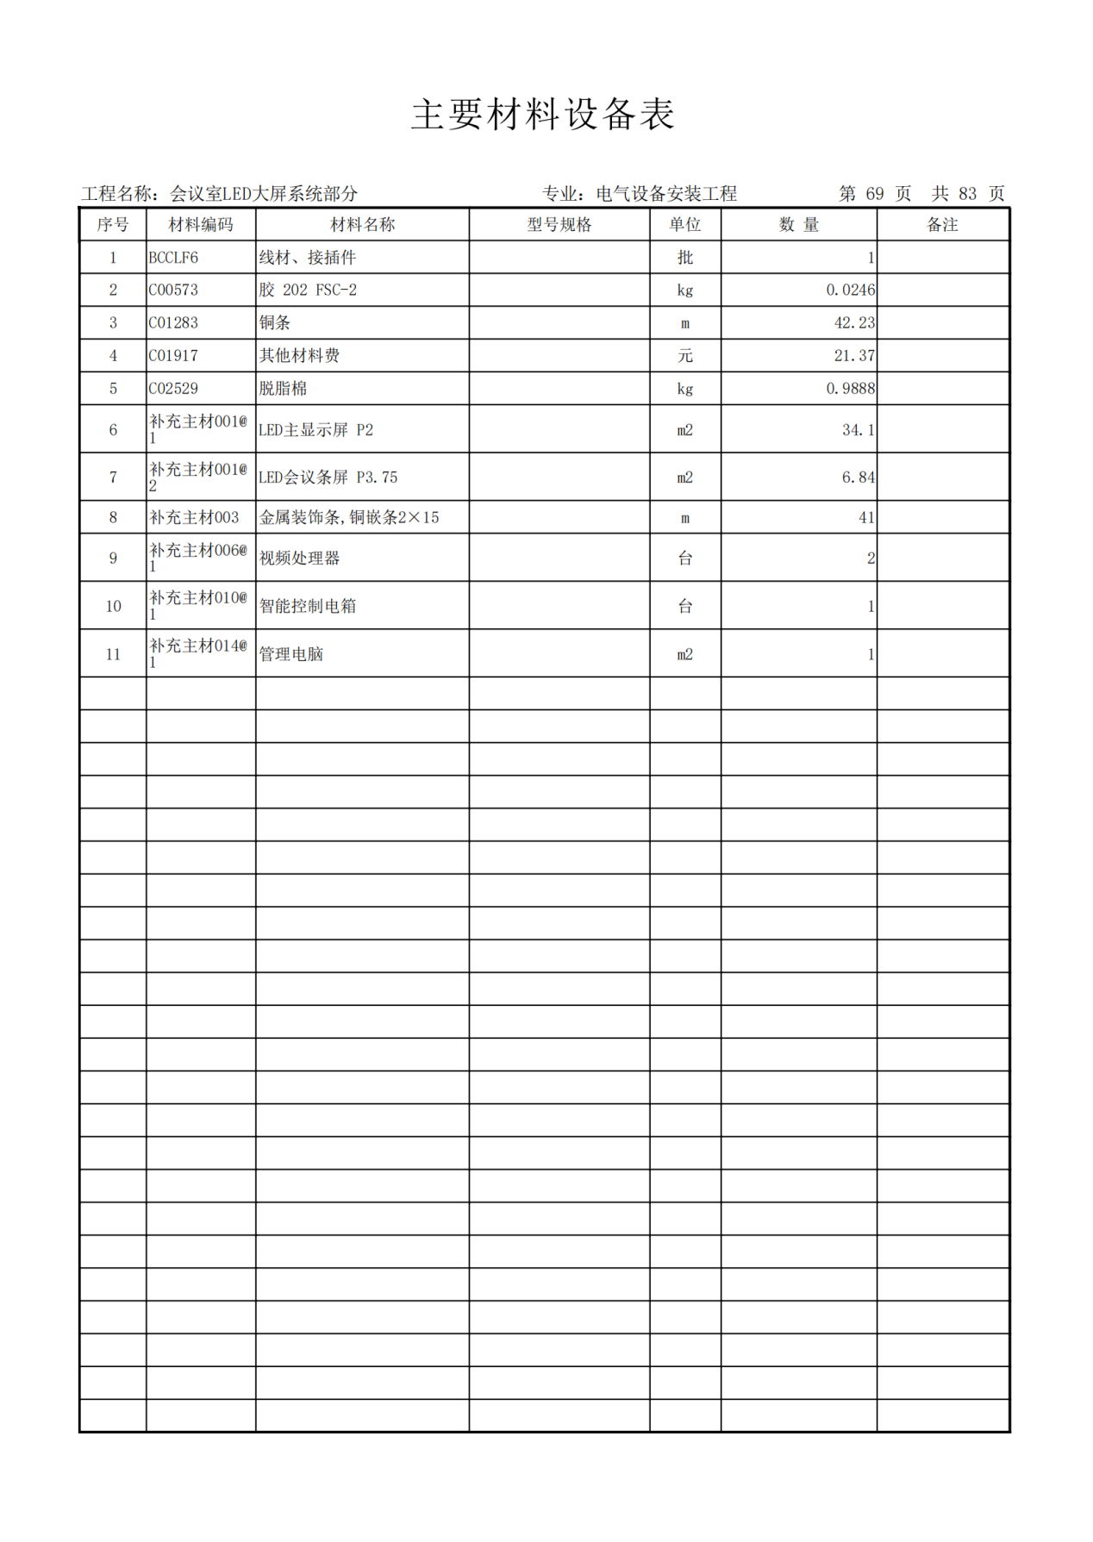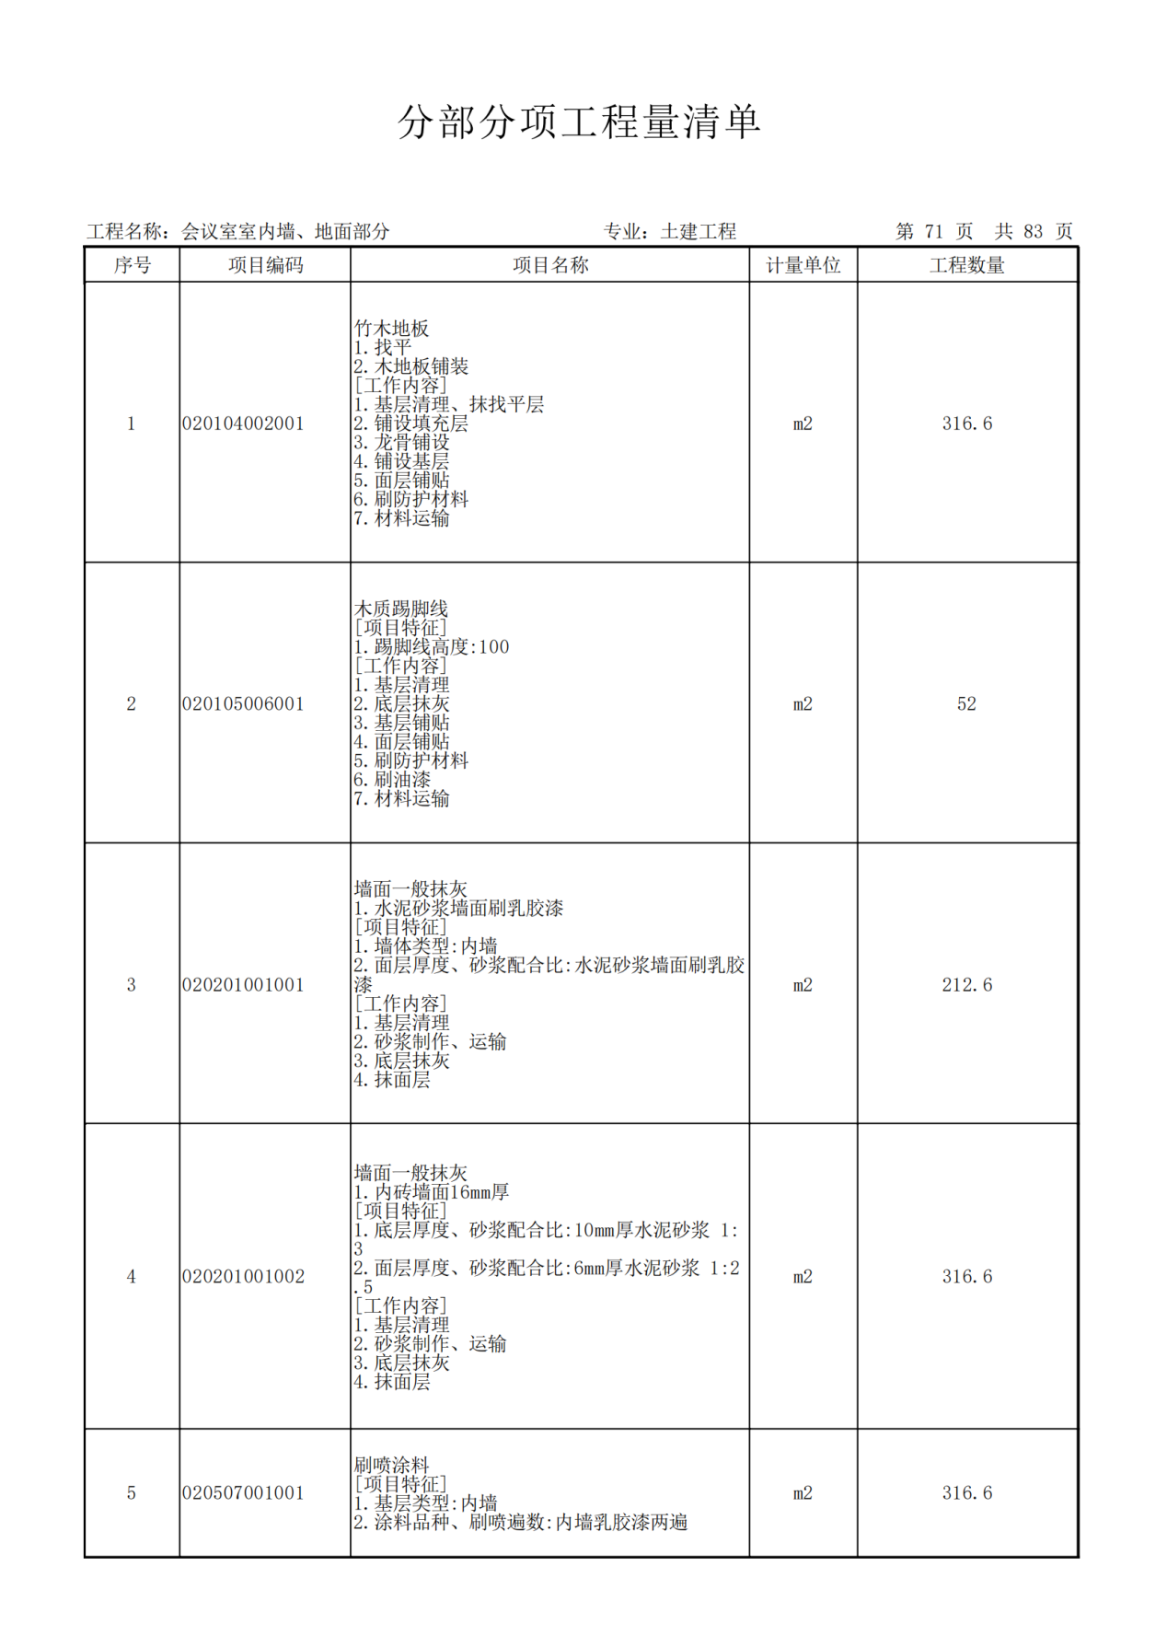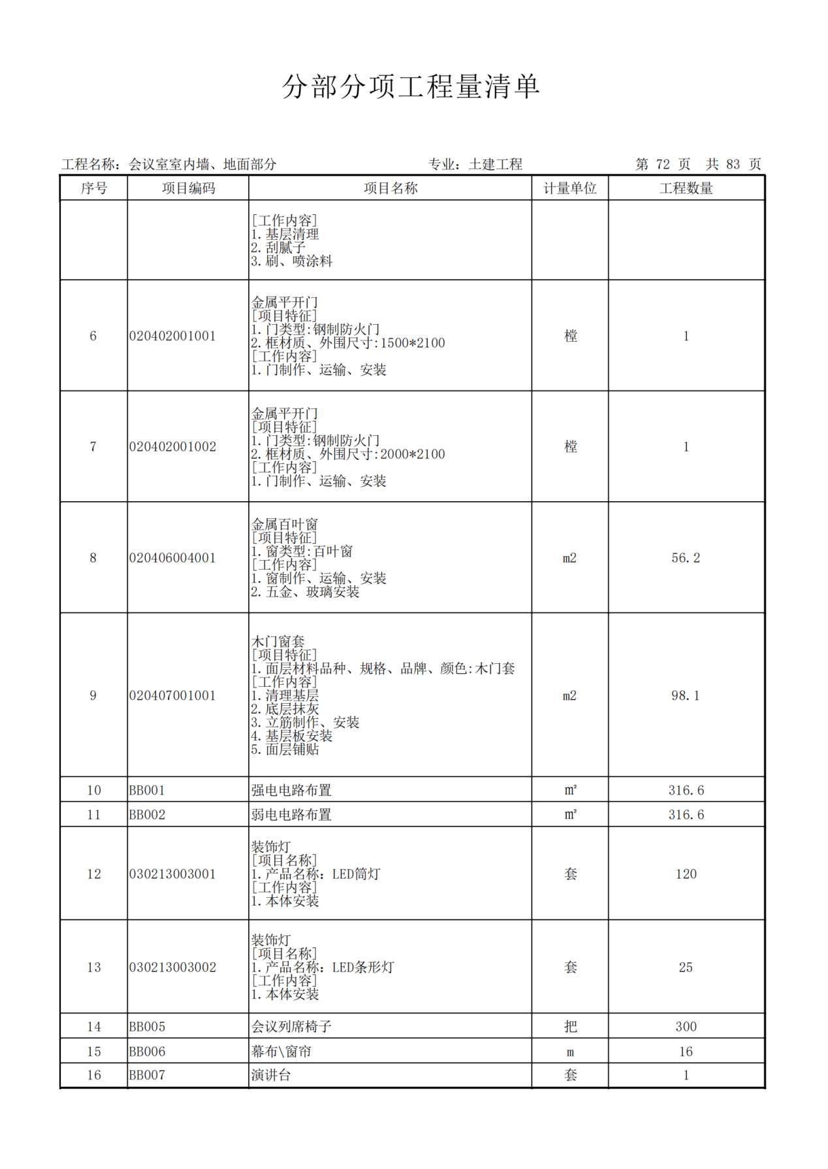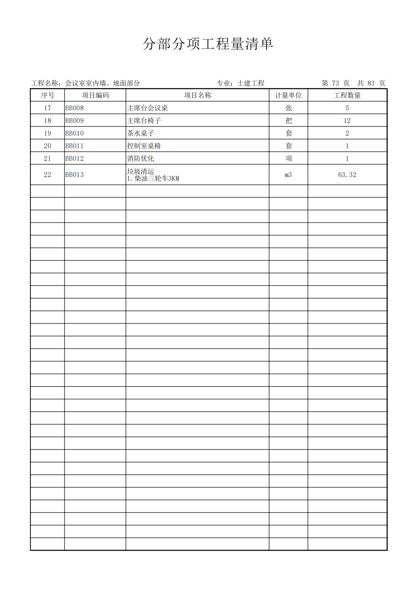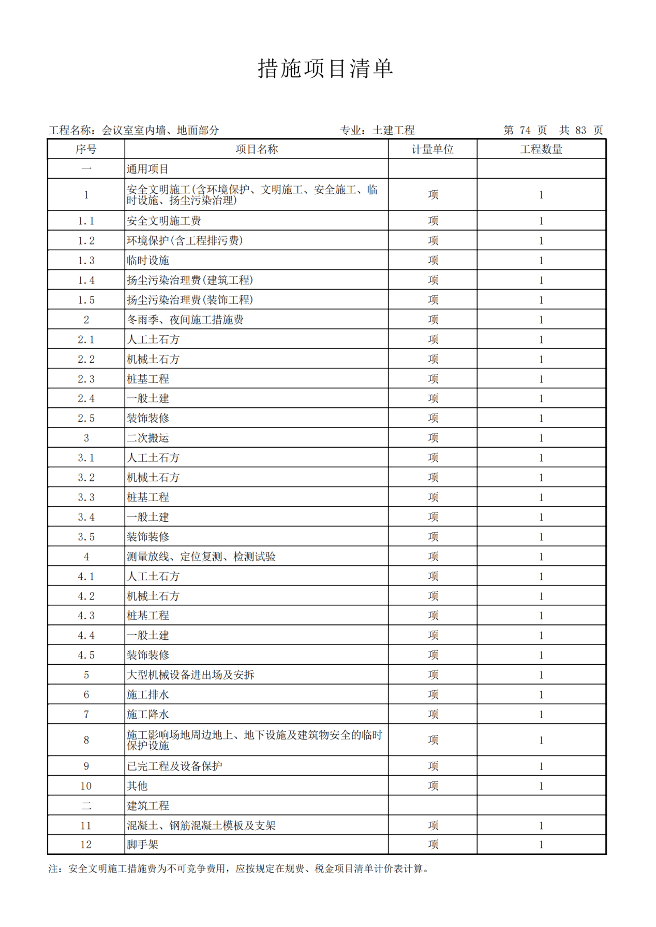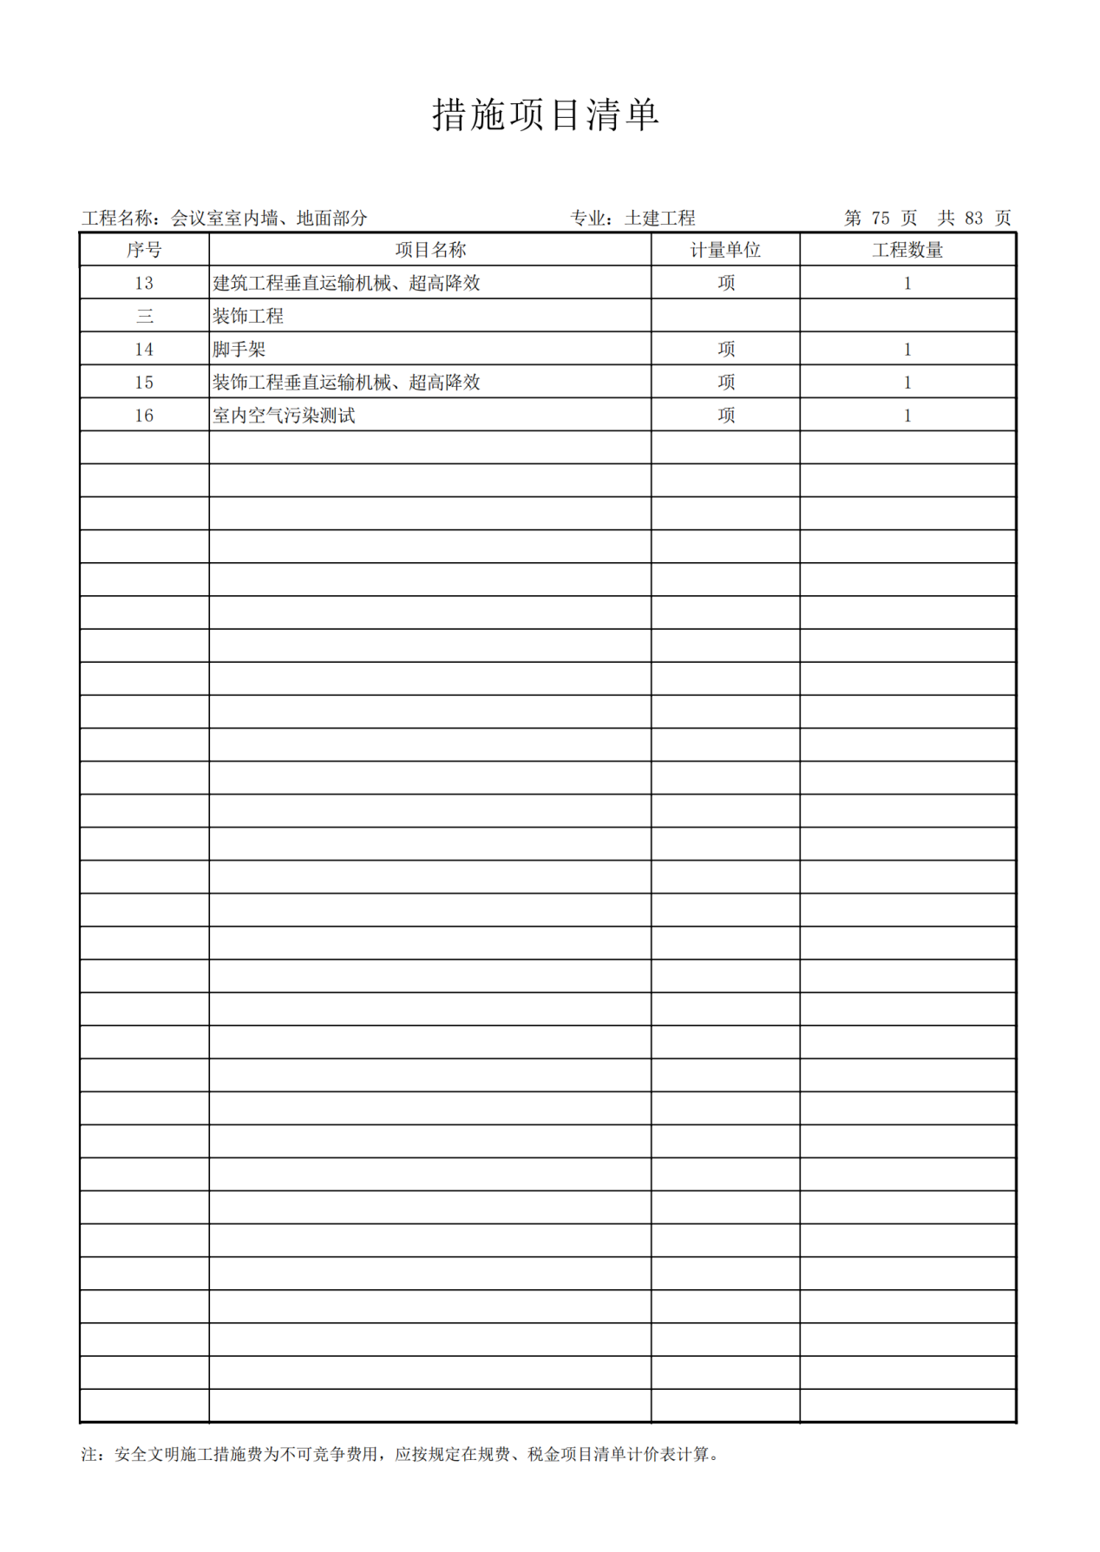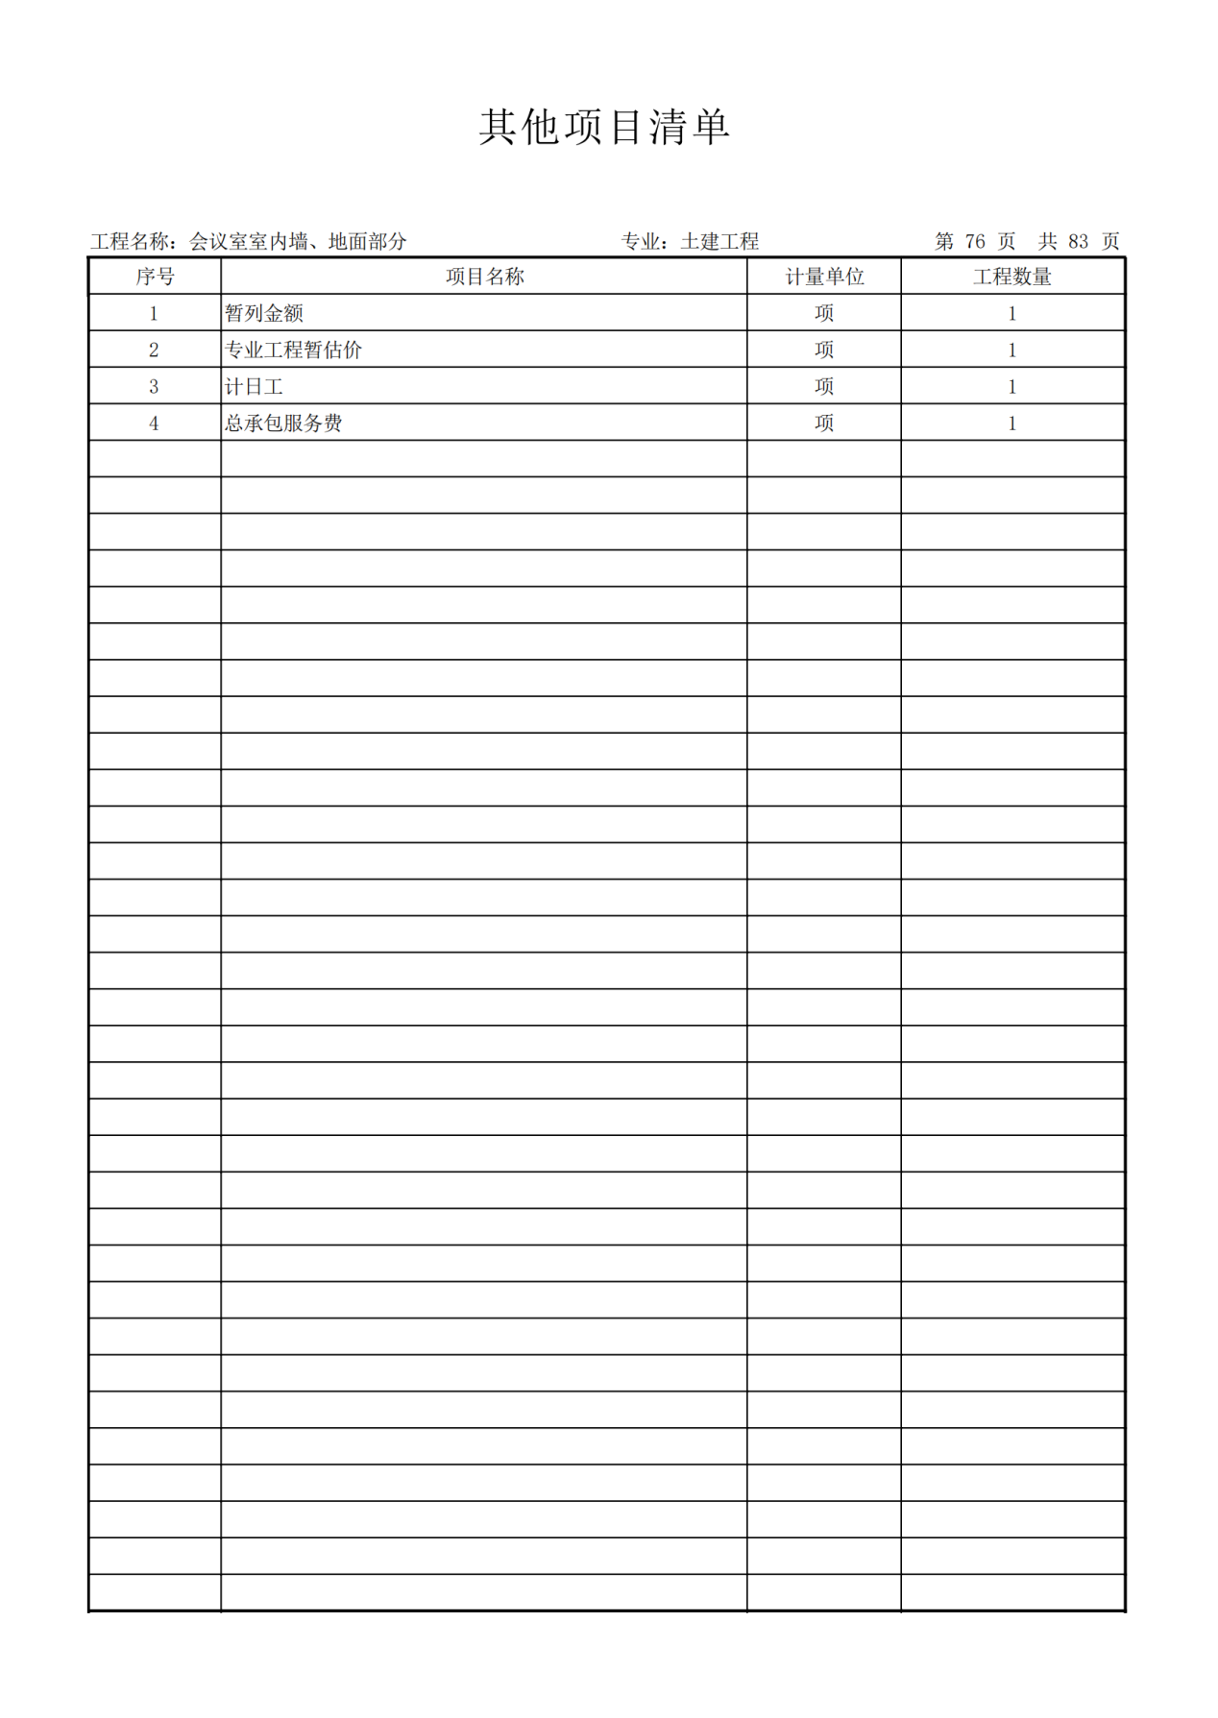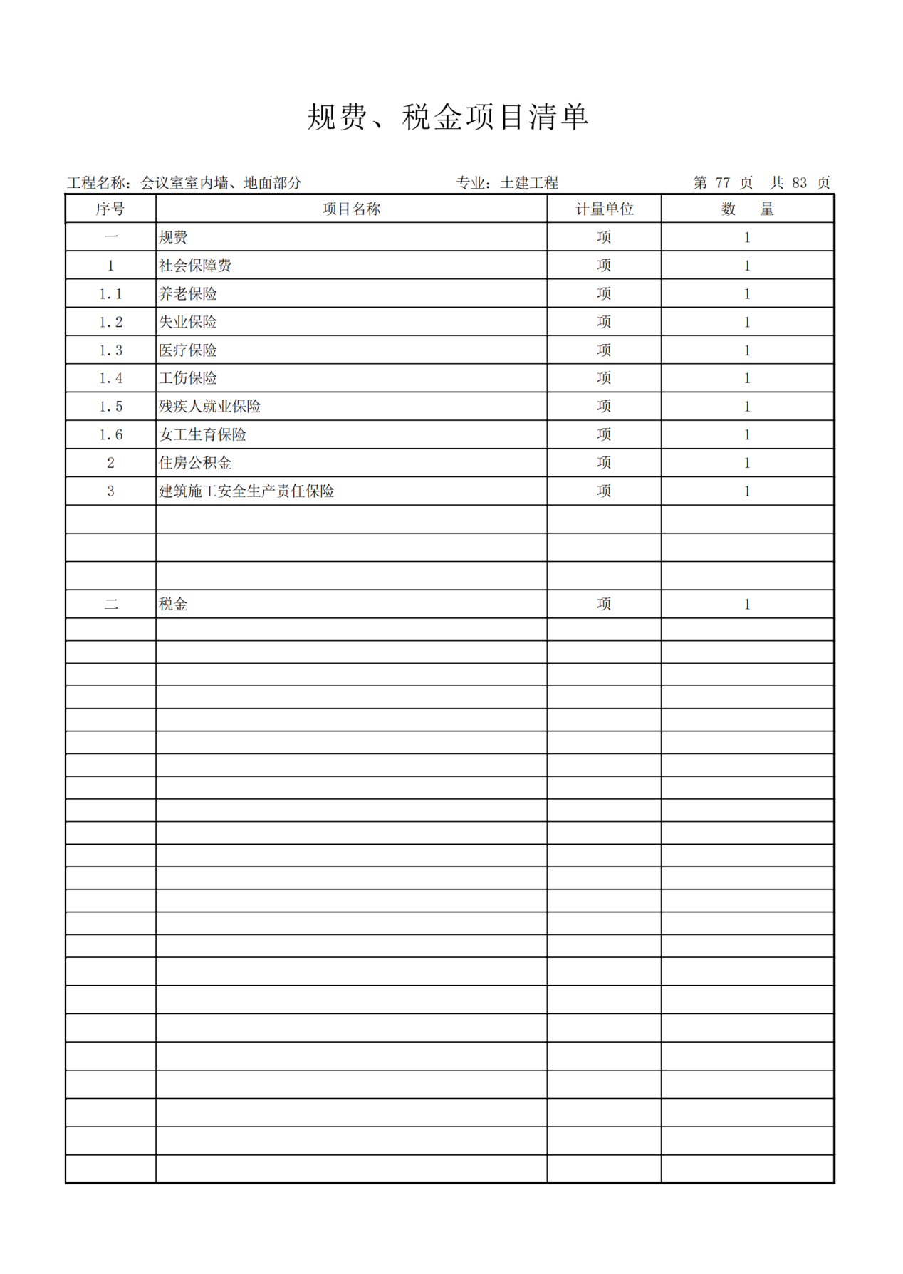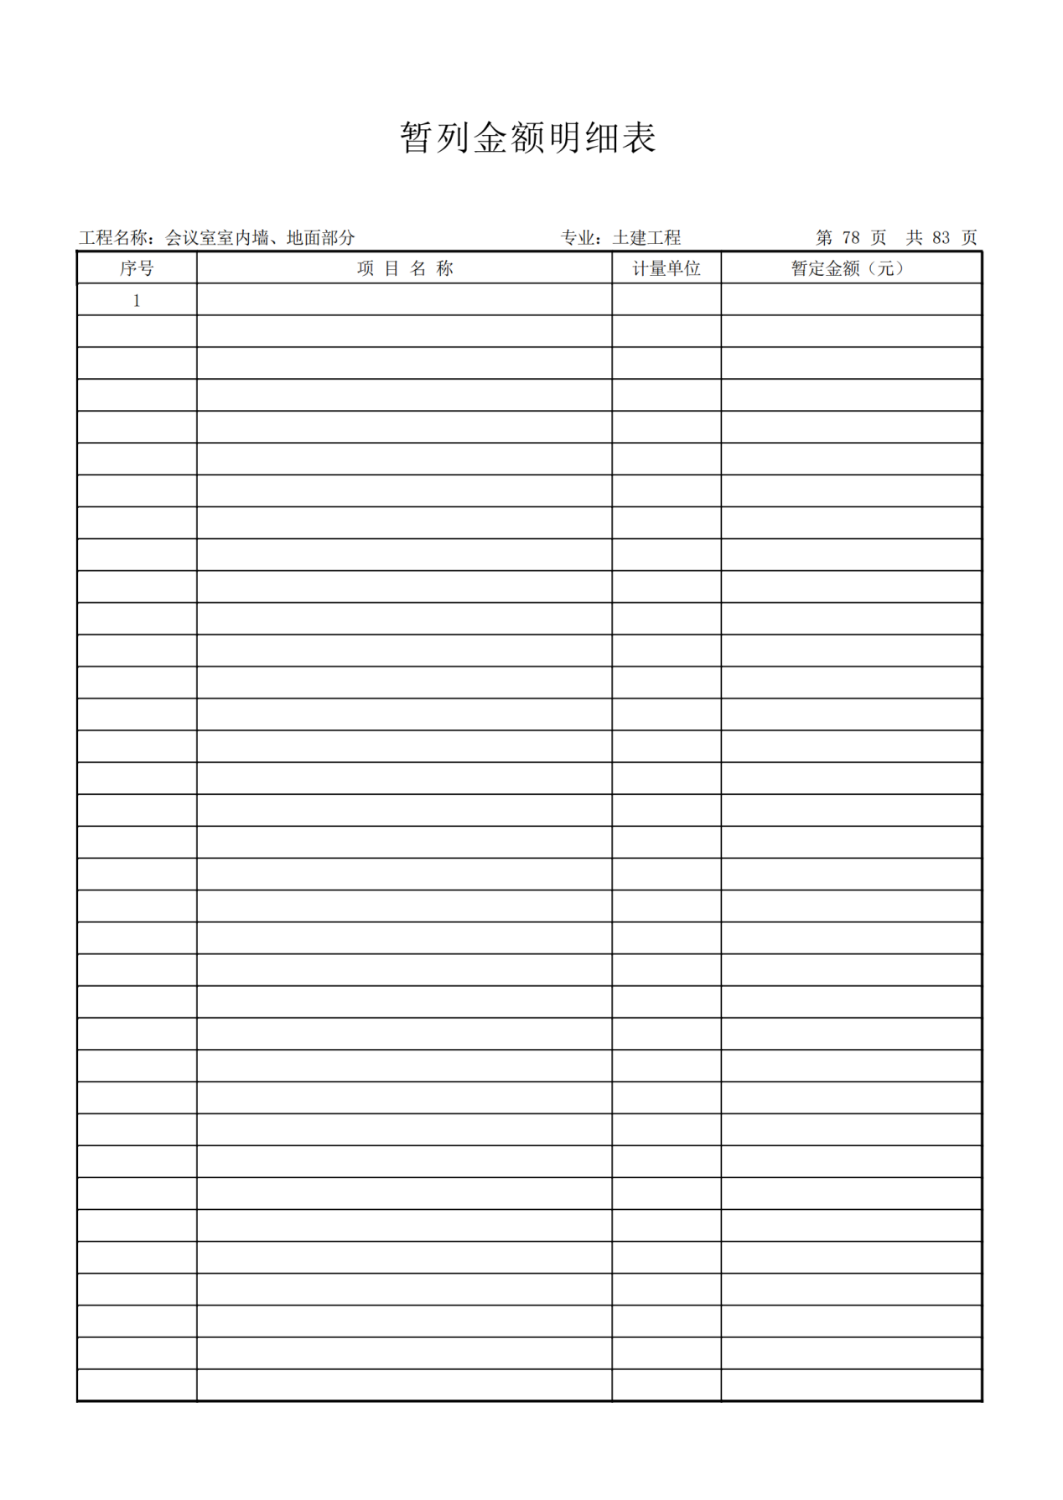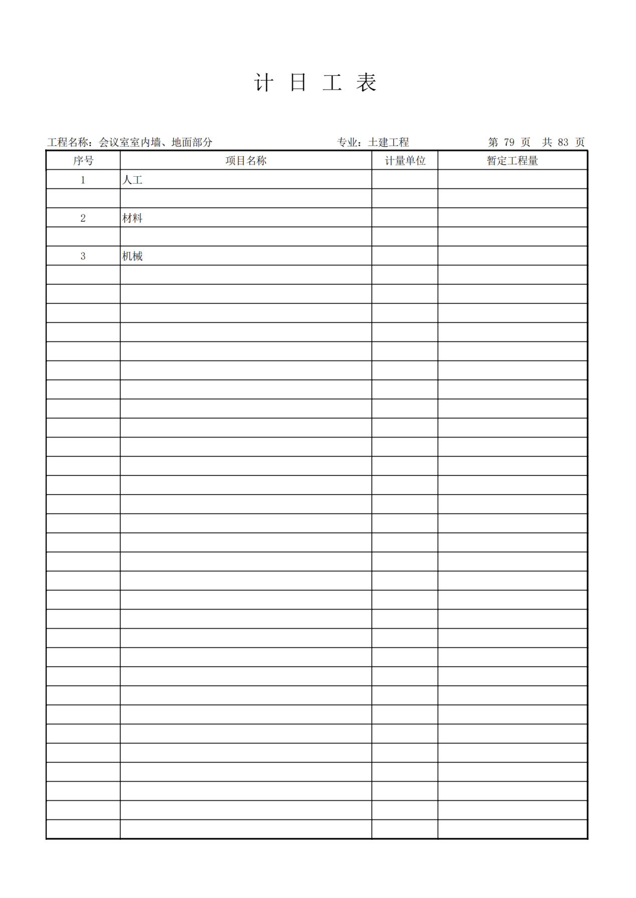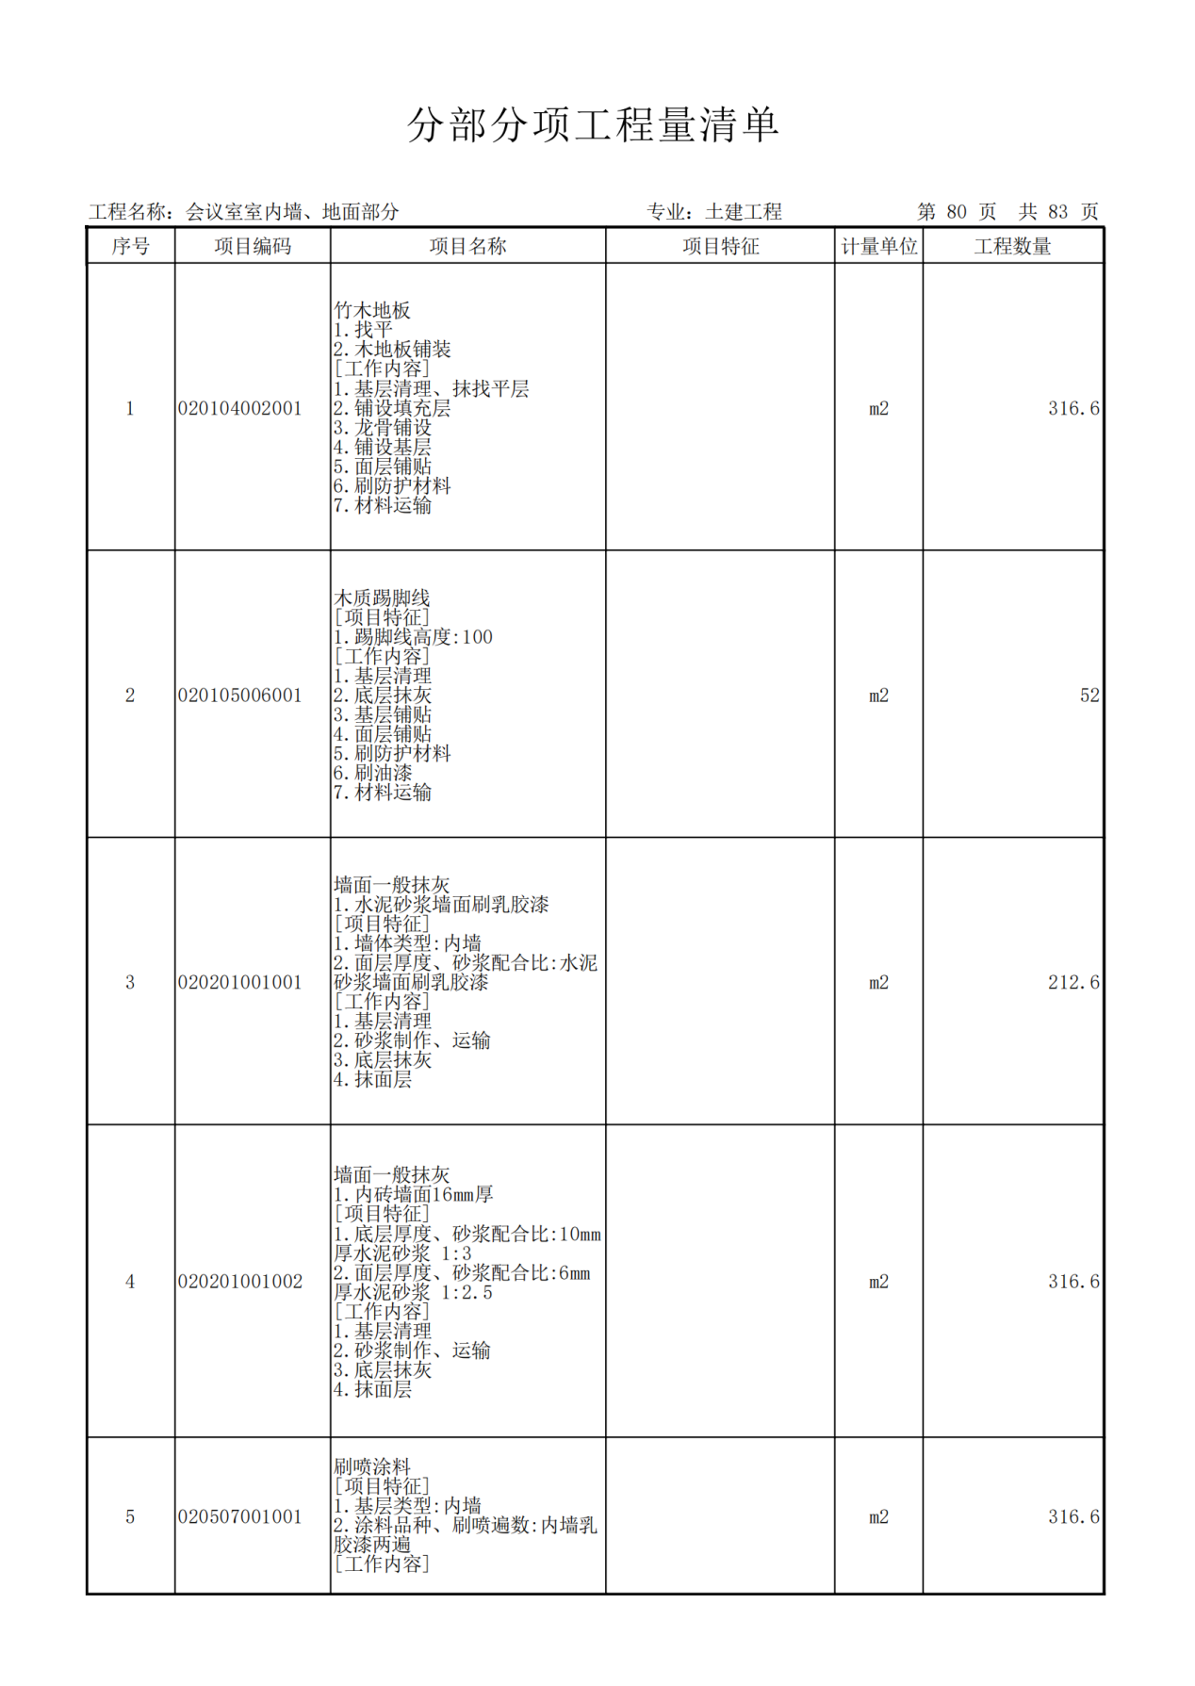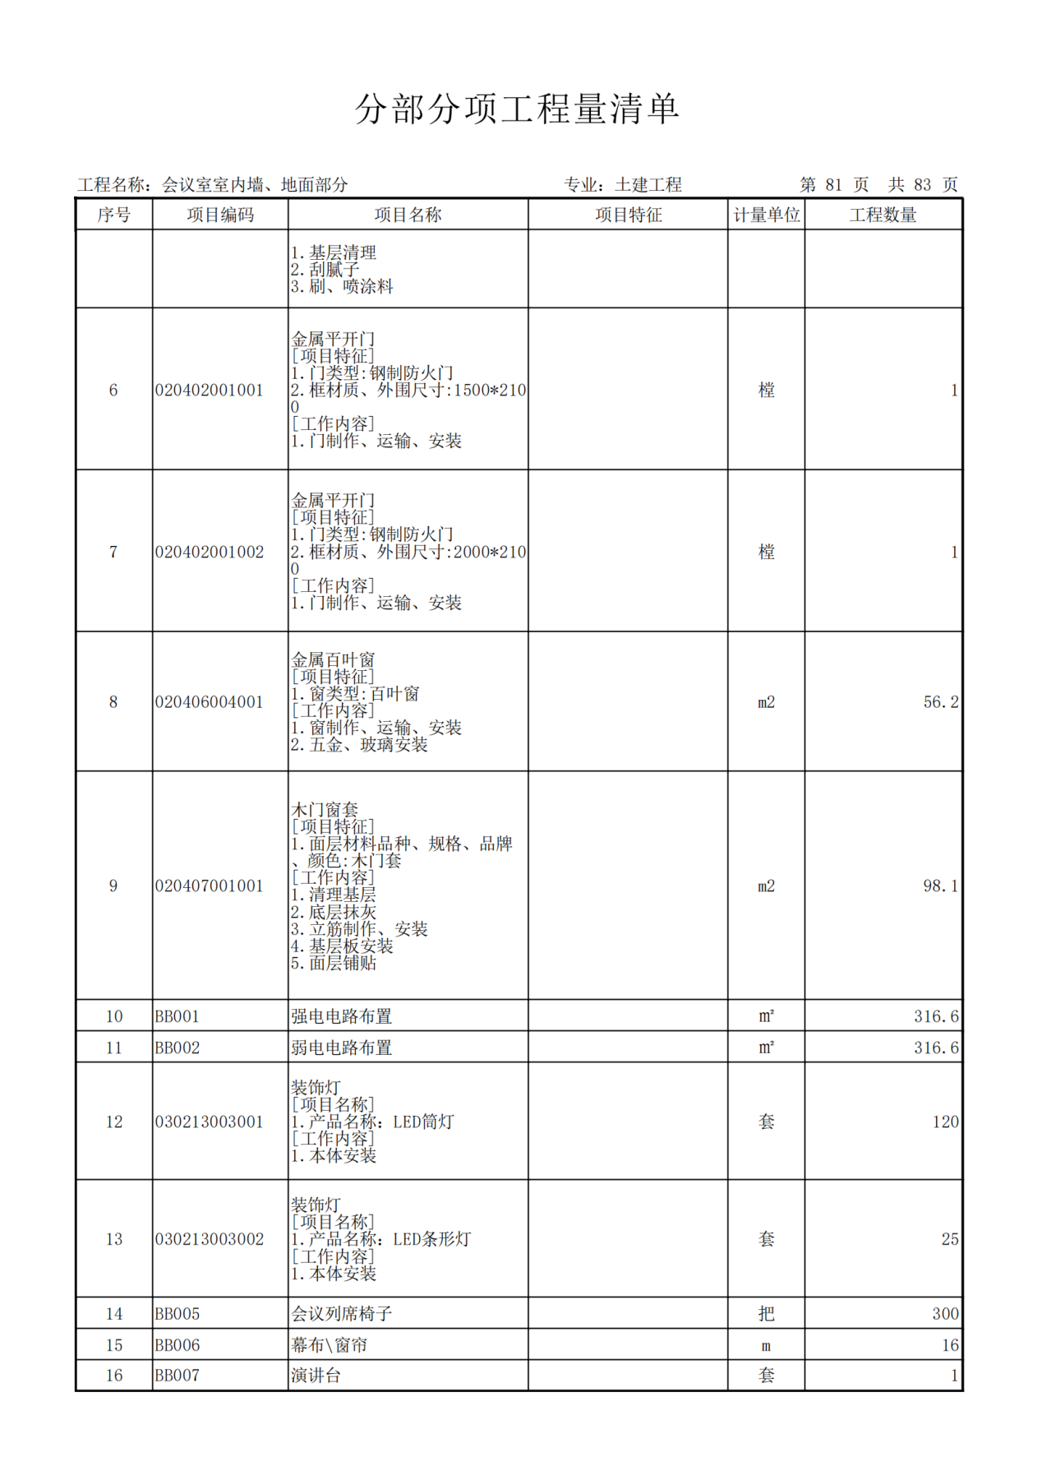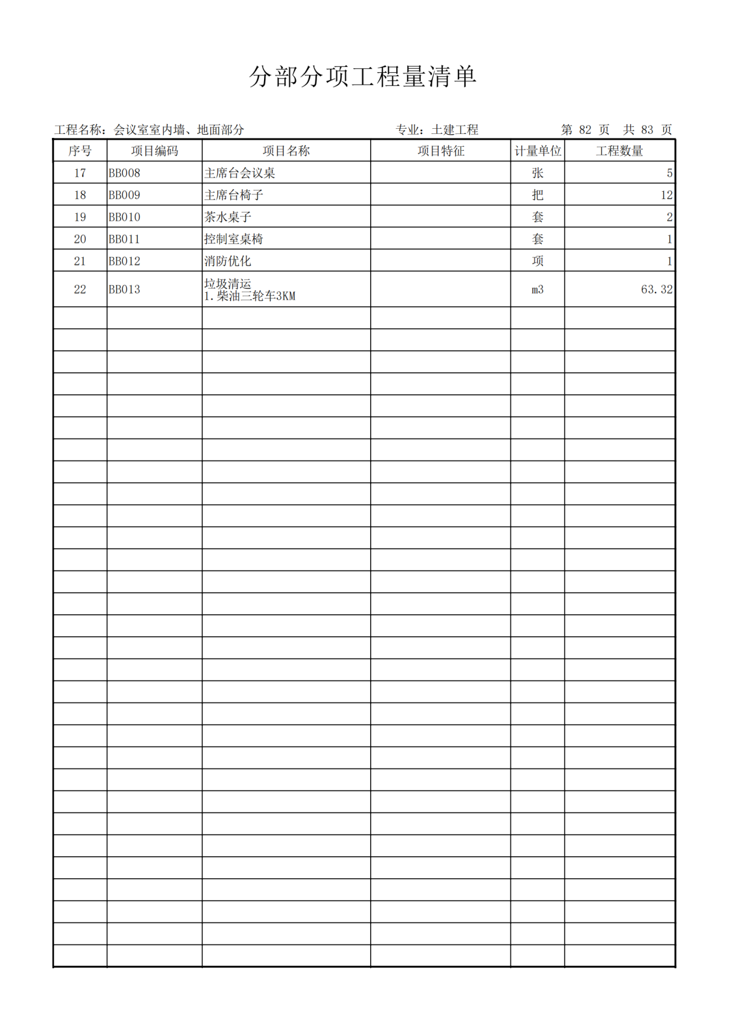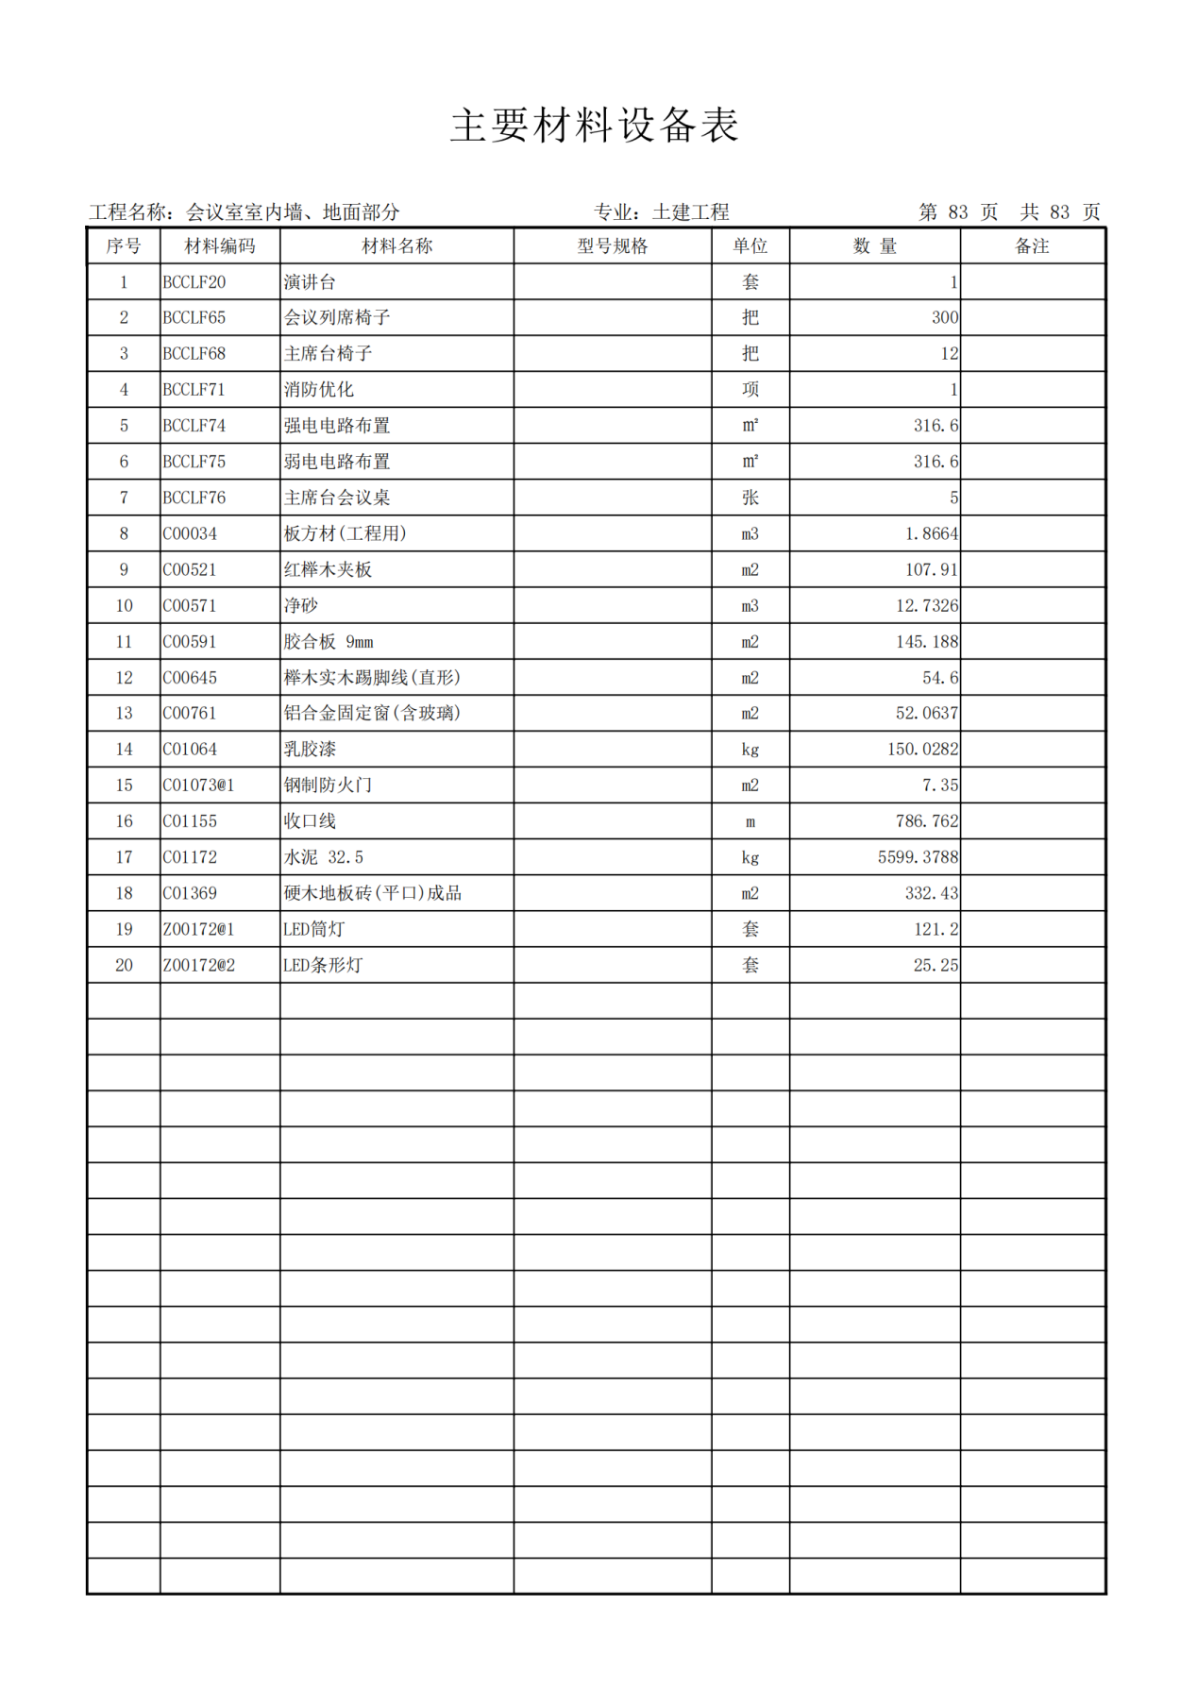

第六章 竞争性磋商响应文件格式

项目编号：SXZCZB2024-ZCCS-0736
（正本或副本）

会议室配套设施建设项目

竞争性磋商响应文件

供应商名称（公章）
年 月
目 录

一、磋商响应函
二、磋商报价表
三、磋商方案说明书
四、商务条款偏离表
五、陕西省政府采购供应商拒绝政府采购领域商业贿赂承诺书
六、特定资格证明文件
七、其他

一、磋商响应函
致：陕西至诚项目管理集团有限公司
根据贵方“ ”项目的磋商邀请(项目编号： )，签字代表（全名、职务）经正式授权并代表供应商(供应商名称、地址) 提交竞争性磋商响应文件正本壹份、副本一式 份、报价一览表 份、电子版 份。并提交磋商保证金，金额为 。
我方承诺如下：
- 磋商报价为小写： （大写： ）。
- 如果成交，我们根据竞争性磋商文件的规定，履行合同的责任和义务。
3）我们已详细阅读和审核全部竞争性磋商文件（含修改部分，如有的话），及有关附件，我们知道必须放弃提出含糊不清或误解的问题的权利。
4）我们同意在磋商有效期内（自磋商之日起 天），本磋商响应函对我方具有约束力。
5）如果在磋商后规定的磋商有效期内撤回磋商，我们的磋商保证金可被贵方没收。
6）同意提供贵方可能另外要求的与本磋商有关的任何证据和资料。
7）我们同意，如果成交，向陕西至诚项目管理集团有限公司交纳招标代理服务费。
8）与本磋商有关的一切正式往来通讯为：
联系地址：
邮政编码：
电 话：
传 真：
供应商名称（盖章）：
供应商法定代表人/被授权人签字或盖章：
日 期：

二、磋商报价表
2.1报价一览表

项目名称：
项目编号：
磋商总报价（元） | 小写：
 | 大写：
项目经理
质量标准
工期
备注

供应商名称： （加盖单位公章）

法定代表人/授权代表签字或盖章：

日 期：

注：本表应按“供应商须知”的规定密封单独提交。若有折扣声明，请与本表一并装订和密封。严格按照表格格式报价。
2.2分项报价表

已标价的工程量清单

三、磋商方案说明书
按照磋商文件的要求编制的响应说明书，格式自拟

被授权人签字或盖章：

公 章：

日 期：

附件：产品信息一览表
序号 | 产品名称 | 品牌 | 规格/型号 | 备注
1
2
3
4
5
6
...
...
...
...
...
注：产品信息一览表仅供参考，供应商可自行增加调整，但不得减少该表基本内容。

四、商务及技术条款偏离表

项目名称：
项目编号：

序号 | 磋商文件的商务条款 | 磋商响应文件的商务条款 | 偏离 | 说明
说明：
1.参照合同条款、工程量清单要求内容进行响应。
2.本表只填写磋商响应文件中与磋商文件有偏离（包括正偏离和负偏离）的内容，磋商响应文件中商务响应与磋商文件要求完全一致的，不用在此表中列出，但必须提交空白表。
3.供应商必须据实填写，不得虚假响应，否则将取消其磋商或成交资格，并按有关规定进处罚。

供应商名称： （单位公章）

法定代表人或委托代理人： （签字）

五、陕西省政府采购供应商拒绝政府采购领域商业贿赂承诺书
为响应党中央、国务院关于治理政府采购领域商业贿赂行为的号召，我公司在此庄严承诺：
1、在参与政府采购活动中遵纪守法、诚信经营、公平竞标。
2、不向政府采购人、采购代理机构和政府采购评审专家进行任何形式的商业贿赂以谋取交易机会。
3、不向政府采购代理机构和采购人提供虚假资质文件或采用虚假应标方式参与政府采购市场竞争并谋取中标、成交。
4、不采取“围标、陪标”等商业欺诈手段获得政府采购定单。
5、不采取不正当手段诋毁、排挤其他供应商。
6、不在提供商品和服务时“偷梁换柱、以次充好”损害采购人的合法权益。
7、不与采购人、采购代理机构政府采购评审专家或其它供应商恶意串通，进行质疑和投诉，维护政府采购市场秩序。
8、尊重和接受政府采购监督管理部门的监督和政府采购代理机构招标采购要求，承担因违约行为给采购人造成的损失。
9、不发生其他有悖于政府采购公开、公平、公正和诚信原则的行为。
承诺单位（盖章）：
全权代表（签字）：
地 址：
邮 编：
电 话：
年 月 日

六、特定资格证明文件
（1）具有独立承担民事责任能力的法人、其他组织或自然人，并出具合法有效的统一社会信用代码的营业执照或事业单位法人证书等国家规定的相关证明，自然人参与的提供其身份证明；
（2）提供法定代表人授权书（附法定代表人、被授权人身份证复印件），法定代表人直接参加磋商，须提供法定代表人身份证明（附法定代表人身份证复印件）；
（3）财务状况报告：提供2023年的财务审计报告（成立时间至提交响应文件截止时间不足一年的可提供成立后任意时段的资产负债表）或开标时间前六个月内银行出具的资信证明；
（4）税收缴纳证明：提供响应文件截止日前一年内已缴纳的至少一个月的纳税证明或完税证明（任意税种），依法免税的单位应提供相关证明材料;
（5）社会保障资金缴纳证明：提供响应文件截止日前一年内已缴存的至少一个月的社会保障资金缴存单据或社保机构开具的社会保险参保缴费情况证明，依法不需要缴纳社会保障资金的单位应提供相关证明材料；
（6）供应商具备建设行政主管部门颁发的建筑工程施工总承包三级及以上资质或建筑装饰装修工程专业承包二级及以上资质，并提供有效的安全生产许可证；
（7）拟派项目经理具有建筑工程专业二级（含）以上注册建造师证书及安全生产考核合格证书（B证），在本单位注册且无在建工程（提供无在建项目承诺书）；
（8）提供具有履行本合同所必需的设备和专业技术能力的说明及承诺书；
（9）供应商应通过“信用中国”网站(www.creditchina.gov.cn)、中国政府采购网(www.ccgp.gov.cn)查询相关主体信用记录；
（10）参加政府采购活动前3年内，在经营活动中没有重大违法记录的书面声明；
（11）供应商须提供中小企业声明函；
（12）本项目不接受联合体磋商（提供承诺书）。
后附相关格式：
七、其它
1、依据竞争性磋商文件要求，供应商认为有必要说明的其他内容
2、其他可以证明供应商实力的文件。
附件1：
法定代表人身份证明/法定代表人授权书

法定代表人身份证明
供应商名称：
统一社会信用代码：
注册地址：
成立时间： 年 月 日
经营期限：
姓名： 性别： 年龄： 系 （供应商名称）的法定代表人。
特此证明。
附：法定代表人身份证复印件
法定代表人身份证复印件粘贴处
（正反面）

供应商名称（公章）：
日期： 年 月 日

法定代表人授权书
致：陕西至诚项目管理集团有限公司
(供应商名称)按中华人民共和国法律于（ 年 月 日 ）成立。(法定代表人姓名)特授权（ 授权代表姓名 ）代表我公司全权办理针对本次 （项目编号： ）项目的磋商、签约等具体工作，并签署全部有关的文件、协议及合同。
我公司对授权代表的签名负全部责任。
委托期限：自磋商之日起90天。
本授权书于 年 月 日签字生效，特此证明。

被授权人签字或盖章： | 法定代表人签字或盖章：
职务： | 职务：
身份证号： | 身份证号：
所在部门：
附：法定代表人、被授权人身份证复印件

法定代表人身份证复印件粘贴处  （正反面） | 授权代表身份证复印件粘贴处  （正反面）

供应商名称： （加盖单位公章）
日期：

附件2：

参加政府采购活动前3年内在经营活动中没有重大违法纪录的书面声明
（格式）
（采购人） ：
我方作为项目名称 （项目编号： ）的供应商，在此郑重声明：
在参加本次政府采购活动前3年内的经营活动中 （填“没有”或“有”）重大违法记录。供应商在参加政府采购活动前3年内因违法经营被禁止在一定期限内参加政府采购活动，期限届满的，可以参加政府采购活动，但应提供期限届满的证明材料。
如有不实，我方将无条件地退出本项目的采购活动，并遵照《政府采购法》有关“提供虚假材料的规定”接受处罚。
特此声明！

供应商名称： （盖章）
日 期： 年 月 日

具有履行本合同所必需的设备和专业技术能力的书面声明
（格式）

（采购人名称） ：
（供应商名称） 于 年 月 日在中华人民共和国境内 （详细注册地址） 合法注册并经营，公司主营业务为 。
我公司郑重承诺，我公司具有履行本合同所必需的设备和专业技术能力，合同履约中将无条件增加相关设备、人员，直至满足项目需求。

供应商名称： （盖章）
日 期： 年 月 日

项目经理无在建承诺书
（采购人名称）：
我方在此声明，我方拟派往 （项目名称）（以下简称“本工程”）的项目经理 （项目经理姓名）现阶段没有担任任何在施建设工程项目的项目经理。
我方保证上述信息的真实和准确，并愿意承担因我方就此弄虚作假所引起的一切法律后果。

特此承诺

投标人： （盖单位章）
法定代表人或其委托代理人： （签字）

年 月 日

附件3：
中小企业声明函
本公司郑重声明，根据《政府采购促进中小企业发展管理办法》（财库﹝2020﹞46 号）的规定，本公司参加（单位名称）的（项目名称）采购活动，工程的施工单位全部为符合政策要求的中小企业（或者：服务全部由符合政策要求的中小企业承接）。相关企业的具体情况如下：
1.（标的名称），属于（采购文件中明确的所属行业）；承建（承接）企业为（企业名称），从业人员 人，营业收入为 万元，资产总额为 万元，属于（中型企业、小型企业、微型企业）；
2.（标的名称），属于（采购文件中明确的所属行业）；承建（承接）企业为（企业名称），从业人员 人，营业收入为 万元，资产总额为 万元，属于（中型企业、小型企业、微型企业）；
……
以上企业，不属于大企业的分支机构，不存在控股股东为大企业的情形，也不存在与大企业的负责人为同一人的情形。
本企业对上述声明内容的真实性负责。如有虚假，将依法承担相应责任。

企业名称（盖章）：
日期：
附件4（如有）：
磋商产品属节能、环境标志产品列表
项目名称：
项目编号：
序号 | 名称 | 型号和规格 | 数量 | 单价  （元） | 总价  （元）
1
2
3
……
……
合计： | 大写： 小写：
备注 | 保留小数点后两位。

说明：1、供应商提供的属于节能、环境标志产品品目清单中优先采购的产品，须按磋商文件要求提供相关证明材料。
2、未按上述要求提供、填写的，评审时不予以考虑。
3、无需响应可自行删除。
附件5（如有）：
残疾人福利性单位声明函

本单位郑重声明，根据《财政部 民政部 中国残疾人联合会关于促进残疾人就业政府采购政策的通知》（财库〔2017〕 141号）的规定，本单位为符合条件的残疾人福利性单位，且本单位参加______单位的______项目采购活动提供本单位制造的货物（由本单位承担工程/提供服务），或者提供其他残疾人福利性单位制造的货物（不包括使用非残疾人福利性单位注册商标的货物）。
本单位对上述声明的真实性负责。如有虚假，将依法承担相应责任。

单位名称（盖章）：
日 期：

注：无需响应可自行删除。

附件6：
质疑函范本
一、质疑供应商基本信息
质疑供应商：
地址： 邮编：
联系人： 联系电话：
授权代表：
联系电话：
地址： 邮编：
二、质疑项目基本情况
质疑项目的名称：
质疑项目的编号： 包号：
采购人名称：
采购文件获取日期：
三、质疑事项具体内容
质疑事项1：
事实依据：

法律依据：

质疑事项2
……
四、与质疑事项相关的质疑请求
请求：
签字(签章)： 公章：
日期：

投诉书范本
一、投诉相关主体基本情况
投诉人：
地 址： 邮编：
法定代表人/主要负责人：
联系电话：
授权代表： 联系电话：
地 址： 邮编：
被投诉人1：
地 址： 邮编：
联系人： 联系电话：
被投诉人2
……
相关供应商：
地 址： 邮编：
联系人： 联系电话：
二、投诉项目基本情况
采购项目名称：
采购项目编号： 包号：
采购人名称：
代理机构名称：
采购文件公告:是/否 公告期限：
采购结果公告:是/否 公告期限：
三、质疑基本情况
投诉人于 年 月 日,向 提出质疑，质疑事项为：

采购人/代理机构于 年 月 日,就质疑事项作出了答复/没有在法定期限内作出答复。
四、投诉事项具体内容
投诉事项 1：
事实依据：

法律依据：

投诉事项2
……
五、与投诉事项相关的投诉请求
请求：

签字(签章)： 公章：
日期：

